
Мемлекеттік көрсетілетін қызметтер регламенттерін бекіту туралы
Күшін жойған
Қызылорда облысы әкімдігінің 2018 жылғы 5 шілдедегі № 1160 қаулысы. Қызылорда облысының Әділет департаментінде 2018 жылғы 20 шілдеде № 6388 болып тіркелді. Күші жойылды - Қызылорда облысы әкімдігінің 2020 жылғы 6 ақпандағы № 163 қаулысымен
Ескерту. Күші жойылды - Қызылорда облысы әкімдігінің 06.02.2020 № 163 қаулысымен (алғашқы ресми жарияланған күнінен кейін күнтізбелік он күн өткен соң қолданысқа енгізіледі).
"Мемлекеттік көрсетілетін қызметтер туралы" Қазақстан Республикасының 2013 жылғы 15 сәуірдегі Заңының 16-бабының 1-тармағына, "Құқықтық актілер туралы" Қазақстан Республикасының 2016 жылғы 6 сәуірдегі Заңының 27-бабына сәйкес Қызылорда облысының әкімдігі ҚАУЛЫ ЕТЕДІ:
1. Осы қаулының қосымшасына сәйкес Қызылорда облысы әкімдігінің кейбір қаулыларының күші жойылды деп танылсын.
2. Қоса беріліп отырған:
1) "Бала тууды тіркеу, оның ішінде азаматтық хал актілерінің жазбаларына өзгерістер, толықтырулар мен түзетулер енгізу" мемлекеттік көрсетілетін қызмет регламенті;
2) "Неке қиюды (ерлі-зайыптылықты) тіркеу, оның ішінде азаматтық хал актілері жазбаларына өзгерістер, толықтырулар мен түзетулер енгізу" мемлекеттік көрсетілетін қызмет регламенті;
3) "Азаматтық хал актілерін тіркеу туралы қайталама куәліктер немесе анықтамалар беру" мемлекеттік көрсетілетін қызмет регламенті;
4) "Әкелікті анықтауды тіркеу, оның ішінде азаматтық хал актілері жазбаларына өзгерістер, толықтырулар мен түзетулер енгізу" мемлекеттік көрсетілетін қызмет регламенті;
5) "Атын, әкесінің атын, тегін ауыстыруды тіркеу, оның ішінде азаматтық хал актілері жазбаларына өзгерістер, толықтырулар мен түзетулер енгізу" мемлекеттік көрсетілетін қызмет регламенті;
6) "Азаматтық хал актілерінің жазбаларын қалпына келтіру" мемлекеттік көрсетілетін қызмет регламенті;
7) "Қайтыс болуды тіркеу, оның ішінде азаматтық хал актілері жазбаларына өзгерістер, толықтырулар мен түзетулер енгізу" мемлекеттік көрсетілетін қызмет регламенті;
8) "Бала асырап алуды тіркеу, оның ішінде азаматтық хал актілері жазбаларына өзгерістер, толықтырулар мен түзетулер енгізу" мемлекеттік көрсетілетін қызмет регламенті;
9) "Некені (ерлі-зайыптылықты) бұзуды тіркеу, оның ішінде азаматтық хал актілері жазбаларына өзгерістер, толықтырулар мен түзетулер енгізу" мемлекеттік көрсетілетін қызмет регламенті бекітілсін.
3. Осы қаулының орындалуын бақылау "Қызылорда облысы әкімінің аппараты" мемлекеттік мекемесінің басшысы М.Н. Делмұхановқа жүктелсін.
4. Осы қаулы алғашқы ресми жарияланған күнінен кейін күнтізбелік он күн өткен соң қолданысқа енгізіледі.
Қызылорда облысының әкімі | Қ. Көшербаев
Қызылорда облысы әкімдігінің 2018 жылғы "05" шілдедегі № 1160 қаулысына қосымша
Қызылорда облысы әкімдігінің күші жойылған кейбір қаулыларының тізбесі
1. "Мемлекеттік көрсетілетін қызметтер регламенттерін бекіту туралы" Қызылорда облысы әкімдігінің 2015 жылғы 1 қазандағы № 178 қаулысы (нормативтік құқықтық актілерді мемлекеттік тіркеу Тізілімінде 5218 нөмірімен тіркелген, "Сыр бойы" және "Кызылординские вести" газеттерінде 2015 жылғы 17 қарашада жарияланған).
2. "Мемлекеттік көрсетілетін қызметтер регламенттерін бекіту туралы" Қызылорда облысы әкімдігінің 2015 жылғы 1 қазандағы № 178 қаулысына өзгерістер енгізу туралы" Қызылорда облысы әкімдігінің 2016 жылғы 29 ақпандағы № 371 қаулысы (нормативтік құқықтық актілерді мемлекеттік тіркеу Тізілімінде 5460 нөмірімен тіркелген, "Сыр бойы" және "Кызылординские вести" газеттерінде 2016 жылғы 5 және 6 мамырда, Қазақстан Республикасы нормативтік құқықтық актілерінің "Әділет" ақпараттық-құқықтық жүйесінде 2016 жылғы 25 мамырда жарияланған).
3. "Мемлекеттік көрсетілетін қызметтер регламенттерін бекіту туралы" Қызылорда облысы әкімдігінің 2015 жылғы 1 қазандағы № 178 қаулысына өзгерістер енгізу туралы" Қызылорда облысы әкімдігінің 2016 жылғы 7 желтоқсандағы № 658 қаулысы (нормативтік құқықтық актілерді мемлекеттік тіркеу Тізілімінде 5663 нөмірімен тіркелген, "Сыр бойы" және "Кызылординские вести" газеттерінде 2016 жылғы 16 желтоқсанда және Қазақстан Республикасы нормативтік құқықтық актілерінің "Әділет" ақпараттық-құқықтық жүйесінде 2016 жылғы 20 желтоқсанда жарияланған).
Қызылорда облысы әкімдігінің 2018 жылғы "05" шілдедегі № 1160 қаулысымен бекітілген
"Бала тууды тіркеу, оның ішінде азаматтық хал актілерінің жазбаларына өзгерістер, толықтырулар мен түзетулер енгізу" мемлекеттік көрсетілетін қызмет регламенті
1. Жалпы ережелер
1. Көрсетілетін қызметті берушінің атауы: аудандық жұмыспен қамту, әлеуметтік бағдарламалар және хал актілерін тіркеу бөлімдері және Қызылорда қалалық азаматтық хал актілерін тіркеу бөлімі (бұдан әрі - көрсетілетін қызметті беруші).
Өтініштерді қабылдау және мемлекеттік көрсетілетін қызмет нәтижелерін беру:
1) көрсетілетін қызметті берушінің кеңсесі;
2) аудандық маңызы бар қалалардың, кенттердің, ауылдық округтердің әкімдері (бұдан әрі - әкім);
3) "Азаматтарға арналған үкімет" мемлекеттік корпорациясы" коммерциялық емес акционерлік қоғамы (бұдан әрі – Мемлекеттік корпорация);
4) www.egov.kz "электрондық үкіметтің" веб-порталы (бұдан әрі - портал) арқылы жүзеге асырылады.
2. Мемлекеттік көрсетілетін қызмет нысаны – электрондық/қағаз түрінде.
3. Мемлекеттік көрсетілетін қызмет нәтижесі – жеке басын куәландыратын құжатты көрсеткен кезде қағаз жеткізгіштегі туу туралы куәлік (бұдан әрі - куәлік), енгізілген өзгерістерімен, толықтыруларымен және түзетулерімен қоса туу туралы қайталама куәлік немесе "Азаматтық хал актілерін тіркеу және апостильдеу мәселелері бойынша мемлекеттік көрсетілетін қызметтер стандарттарын бекіту туралы" Қазақстан Республикасы Әділет министрінің 2015 жылғы 17 сәуірдегі № 219 бұйрығымен (Нормативтік құқықтық актілерді мемлекеттік тіркеу тізілімінде 11374 нөмірімен тіркелген) бекітілген "Бала тууды тіркеу, оның ішінде азаматтық хал актілерінің жазбаларына өзгерістер, толықтырулар мен түзетулер енгізу" мемлекеттік көрсетілетін қызмет стандартының (бұдан әрі - стандарт) 10-тармағымен көзделген жағдайлар және негіздер бойынша мемлекеттік қызмет көрсетуден бас тарту туралы дәлелді жауап (бұдан әрі – дәлелді бас тарту).
Порталда көрсетілетін қызметті алушының "жеке кабинетіне" көрсетілетін қызметті берушінің уәкілетті адамының электрондық цифрлы қолтаңбасы (бұдан әрі – ЭЦҚ) қойылған электрондық құжат нысанында мемлекеттік қызмет көрсету нәтижесі берілетін күнінің белгіленгені туралы хабарлама не стандарттың 10-тармағымен көзделген жағдайлар және негіздер бойынша мемлекеттік қызмет көрсетуден бас тарту туралы электрондық құжат нысанындағы дәлелді жауап жолданады.
4. Мемлекеттік көрсетілетін қызмет нәтижесін ұсыну нысаны - қағаз түрінде.
2. Мемлекеттік қызмет көрсету процесінде көрсетілетін қызметті берушінің құрылымдық бөлімшелерінің (қызметкерлерінің) іс-қимыл тәртібінің сипаттамасы
5. Мемлекеттік қызмет көрсету бойынша рәсімді (іс-қимылды) бастауға негіздеме: көрсетілетін қызметті алушының не оның нотариалды куәландырылған сенімхат бойынша өкілінің (бұдан әрі - оның өкілі) көрсетілетін қызметті берушіге немесе әкімге немесе Мемлекеттік корпорацияға стандарттың 9-тармағына сәйкес құжаттар топтамасымен жүгінуі немесе портал арқылы элктрондық құжат нысанында өтініш жолдауы.
6. Мемлекеттік қызмет көрсету процесінің құрамына кіретін әрбір рәсімнің (іс-қимылдың) мазмұны, орындаудың ұзақтығы:
көрсетілетін қызметті алушы не оның өкілі көрсетілетін қызметті берушіге жүгінген кезде:
1) көрсетілетін қызметті алушы не оның өкілі көрсетілетін қызметті берушіге стандарттың 9-тармағына сәйкес құжаттарды ұсынады. Рәсімнің (іс-қимылдың) нәтижесі: құжаттар топтамасын ұсыну;
2) көрсетілетін қызметті берушінің кеңсе қызметкері құжаттарды тіркейді, көрсетілетін қызметті алушыға не оның өкіліне құжаттар топтамасын қабылдау күні мен уақыты көрсетіліп, көрсетілетін қызметті берушінің кеңсесінде тіркелгені туралы белгі қойылған талон (бұдан әрі - талон) береді және құжаттарды көрсетілетін қызметті берушінің басшысына ұсынады (жиырма минуттан аспайды);
көрсетілетін қызметті алушымен не оның өкілімен құжаттардың толық емес топтамасы және (немесе) қолданылу мерзімі өткен құжаттар ұсынылған жағдайда көрсетілетін қызметті берушінің кеңсе қызметкері өтінішті қабылдаудан бас тартады (жиырма минуттан аспайды). Рәсімнің (іс-қимылдың) нәтижесі: құжаттарды тіркеу және көрсетілетін қызметті берушінің басшысына ұсыну немесе өтінішті қабылдаудан бас тарту;
3) көрсетілетін қызметті берушінің басшысы құжаттарды қарайды және көрсетілетін қызметті берушінің жауапты орындаушысын анықтайды (бір сағаттан аспайды). Рәсімнің (іс-қимылдың) нәтижесі: құжаттарды көрсетілетін қызметті берушінің орындаушысына жолдау;
4) көрсетілетін қызметті берушінің орындаушысы құжаттарды қарайды және куәлікті немесе дәлелді бас тартуды дайындайды:
куәлікті беру кезінде – екі жұмыс күні ішінде (құжаттарды қабылдау күні мемлекеттік қызмет көрсету мерзіміне кірмейді);
бала туылған күнінен бастап үш жұмыс күні өткеннен кейін баланың туылуы туралы өтініш берілген жағдайда, мемлекеттік көрсетілетін қызмет 7 (жеті) жұмыс күні ішінде көрсетіледі;
стандарттың 9-тармағында белгіленген құжаттарды қосымша тексеру қажет болған кезде, қызмет көрсету мерзімі қарау мерзімі ұзартылған сәттен бастап 3 (үш) күнтізбелік күн ішінде көрсетілетін қызметті алушыны хабардар ете отырып, күнтiзбелiк 30 (отыз) күннен аспайтын уақытқа ұзартылады;
азаматтық хал актісі жазбасына өзгерістер, толықтырулар мен түзетулер енгізу кезінде - 7 (жеті) жұмыс күні ішінде (құжаттарды қабылдау күні мемлекеттік қызмет көрсету мерзіміне кірмейді), басқа мемлекеттік органдарға сұрау салу қажет болған кезде қызмет көрсету мерзімі көрсетілетін қызметті алушыны күнтізбелік 3 (үш) күн ішінде хабардар ете отырып, күнтiзбелiк 30 (отыз) күннен аспайтын уақытқа ұзартылады. Рәсімнің (іс-қимылдың) нәтижесі: куәлікті немесе дәлелді бас тартуды көрсетілетін қызметті берушінің басшысына ұсыну;
5) көрсетілетін қызметті берушінің басшысы куәлікке немесе дәлелді бас тартуға қол қояды (жиырма минуттан аспайды). Рәсімнің (іс-қимылдың) нәтижесі: мемлекеттік көрсетілетін қызмет нәтижесін көрсетілетін қызметті берушінің кеңсе қызметкеріне жолдау;
6) көрсетілетін қызметті берушінің кеңсе қызметкері мемлекеттік көрсетілетін қызмет нәтижесін тіркейді (жиырма минуттан аспайды). Рәсімнің (іс-қимылдың) нәтижесі: мемлекеттік көрсетілетін қызмет нәтижесін көрсетілетін қызметті алушыға немесе оның өкіліне беру.
Көрсетілетін қызметті алушы не оның өкілі әкімге жүгінген кезде:
1) көрсетілетін қызметті алушы не оның өкілі әкімге стандарттың 9-тармағына сәйкес құжаттарды ұсынады. Рәсімнің (іс-қимылдың) нәтижесі: құжаттар топтамасын ұсыну;
2) әкім құжаттарды тіркейді және көрсетілетін қызметті алушыға не оның өкіліне талон береді (жиырма минуттан аспайды);
көрсетілетін қызметті алушымен стандарттың 9-тармағымен көзделген тізбеге сәйкес құжаттардың толық емес топтамасы және (немесе) қолданылу мерзімі өтіп кеткен құжаттар ұсынылған жағдайда әкім өтінішті қабылдаудан бас тартады (жиырма минуттан аспайды). Рәсімнің (іс-қимылдың) нәтижесі: құжаттарды тіркеу және көрсетілетін қызметті берушіге жолдау (бір жұмыс күні ішінде) немесе өтінішті қабылдаудан бас тарту;
3) көрсетілетін қызметті берушінің кеңсе қызметкері құжаттарды тіркейді (жиырма минуттан аспайды). Рәсімнің (іс-қимылдың) нәтижесі: құжаттарды көрсетілетін қызметті берушінің басшысына ұсыну;
4) көрсетілетін қызметті берушінің басшысы құжаттарды қарайды және көрсетілетін қызметті берушінің жауапты орындаушысын анықтайды (жиырма минуттан аспайды). Рәсімнің (іс-қимылдың) нәтижесі: құжаттарды көрсетілетін қызметті берушінің орындаушысына жолдау;
5) көрсетілетін қызметті берушінің орындаушысы құжаттарды қарайды және куәлікті немесе дәлелді бас тартуды дайындайды:
куәлікті беру кезінде – 2 (екі) жұмыс күні ішінде (құжаттарды қабылдау күні мемлекеттік қызмет көрсету мерзіміне кірмейді);
бала туылған күнінен бастап 3 (үш) жұмыс күні өткеннен кейін баланың туылуы тіркелген жағдайда, мемлекеттік көрсетілетін қызмет 7 (жеті) жұмыс күні ішінде көрсетіледі;
стандарттың 9-тармағында белгіленген құжаттарды қосымша тексеру қажет болған кезде, қызмет көрсету мерзімі қарау мерзімі ұзартылған сәттен бастап 3 (үш) күнтізбелік күн ішінде көрсетілетін қызметті алушыны хабардар ете отырып, күнтiзбелiк 30 (отыз) күннен аспайтын уақытқа ұзартылады;
азаматтық хал актісі жазбасына өзгерістер, толықтырулар мен түзетулер енгізу кезінде - 7 (жеті) жұмыс күні ішінде (құжаттарды қабылдау күні мемлекеттік қызмет көрсету мерзіміне кірмейді), басқа мемлекеттік органдарға сұрау салу қажет болған кезде қызмет көрсету мерзімі күнтізбелік 3 (үш) күн ішінде көрсетілетін қызметті алушыны хабардар ете отырып, күнтiзбелiк 30 (отыз) күннен аспайтын уақытқа ұзартылады. Рәсімнің (іс-қимылдың) нәтижесі: куәлікті немесе дәлелді бас тартуды көрсетілетін қызметті берушінің басшысына ұсыну;
6) көрсетілетін қызметті берушінің басшысы куәлікке немесе дәлелді бас тартуға қол қояды (жиырма минуттан аспайды). Рәсімнің (іс-қимылдың) нәтижесі: мемлекеттік көрсетілетін қызмет нәтижесін көрсетілетін қызметті берушінің кеңсе қызметкеріне жолдау;
7) көрсетілетін қызметті берушінің кеңсе қызметкері мемлекеттік көрсетілетін қызмет нәтижесін тіркейді (жиырма минуттан аспайды). Рәсімнің (іс-қимылдың) нәтижесі: мемлекеттік көрсетілетін қызмет нәтижесін әкімге жолдау (бір жұмыс күні ішінде);
8) әкім мемлекеттік көрсетілетін қызмет нәтижесін тіркейді (жиырма минуттан аспайды). Рәсімнің (іс-қимылдың) нәтижесі: мемлекеттік көрсетілетін қызмет нәтижесін көрсетілетін қызметті алушыға немесе оның өкіліне беру.
3. Мемлекеттік қызмет көрсету процесінде көрсетілетін қызметті берушінің құрылымдық бөлімшелері (қызметкерлері) мен өзге ұйымдардың өзара іс-қимыл тәртібінің сипаттамасы
7. Мемлекеттік қызмет көрсету процесіне қатысатын көрсетілетін қызметті берушінің құрылымдық бөлімшелері (қызметкерлері) мен өзге ұйымдардың тізбесі:
1) көрсетілетін қызметті берушінің кеңсе қызметкері;
2) көрсетілетін қызметті берушінің басшысы;
3) көрсетілетін қызметті берушінің орындаушысы;
4) әкім;
5) Мемлекеттік корпорация қызметкері;
6) Мемлекеттік корпорацияның жинақтау бөлімінің қызметкері.
8. Мемлекеттік қызмет көрсету процесінде көрсетілетін қызметті берушінің құрылымдық бөлімшелерінің (қызметкерлерінің) рәсімдері (іс-қимылдары), өзара іс-қимыл тәртібі реттілігінің толық сипаттамасы, сондай-ақ өзге де көрсетілетін қызметті берушілер және (немесе) Мемлекеттік корпорациямен өзара іс-қимыл тәртібінің сипаттамасы осы регламенттің 1-қосымшасына сәйкес мемлекеттік қызмет көрсетудің бизнес-процестерінің анықтамалығында көрсетілген.
Мемлекеттік қызмет көрсетудің бизнес-процестерінің анықтамалығы Қызылорда облысы әкімдігінің және Қызылорда қаласы мен аудан әкімдіктерінің ресми интернет-ресурстарында орналастырылады.
4. Мемлекеттік қызмет көрсету процесінде Мемлекеттік корпорациямен және (немесе) өзге де көрсетілетін қызметті берушілермен өзара іс-қимыл тәртібінің, сондай-ақ, ақпараттық жүйелерді пайдалану тәртібінің сипаттамасы
9. Мемлекеттік корпорацияға және (немесе) өзге де көрсетілетін қызметті берушілерге жүгіну тәртібінің сипаттамасы, көрсетілетін қызметті алушының өтінішін өңдеу ұзақтығы, сондай-ақ мемлекеттік қызмет көрсетудің нәтижесін Мемлекеттік корпорация арқылы алу процесінің сипаттамасы, оның ұзақтығы:
1) көрсетілетін қызметті алушы не оның өкілі Мемлекеттік корпорацияға стандарттың 9-тармағына сәйкес келесі құжаттарды ұсынады. Рәсімнің (іс-қимылдың) нәтижесі: құжаттар топтамасын ұсыну;
2) Мемлекеттік корпорация қызметкері құжаттарды тіркейді, көрсетілетін қызмет алушыға не оның өкіліне тиісті құжаттардың қабылданғандығы туралы қолхат береді, көрсетілетін қызметті алушы стандарттың 9-тармағында көзделген тізбеге сәйкес құжаттардың толық емес топтамасын және (немесе) қолданылу мерзімі өтіп кеткен құжаттарды ұсынған жағдайда, Мемлекеттік корпорация қызметкері өтінішті қабылдаудан бас тартады және стандарттың 2-қосымшасына сәйкес нысан бойынша құжаттарды қабылдаудан бас тартқаны туралы көрсетілетін қызметті алушыға не оның өкіліне қолхат береді (он бес минуттан аспайды). Рәсімнің (іс-қимылдың) нәтижесі: көрсетілетін қызметті алушыға не оның өкіліне құжаттарды қабылдау туралы не қабылдаудан бас тарту туралы қолхат береді;
Мемлекеттік корпорация қызметкері мемлекеттік қызметті көрсету кезінде, егер Қазақстан Республикасының заңдарында өзгеше көзделмесе, ақпараттық жүйелердегі заңмен қорғалатын құпияны құрайтын мәліметтерді пайдалануға көрсетілетін қызметті алушының келісімін алады;
3) Мемлекеттік корпорацияның жинақтау бөлімінің қызметкері құжаттарды көрсетілетін қызметті берушіге жолдайды (бір жұмыс күні ішінде, құжаттарды қабылдау күні мемлекеттік қызмет көрсету мерзіміне кірмейді). Рәсімнің (іс-қимылдың) нәтижесі: құжаттарды көрсетілетін қызметті берушіге жолдау;
4) көрсетілетін қызметті берушінің кеңсе қызметкері құжаттарды тіркейді (жиырма минуттан аспайды). Рәсімнің (іс-қимылдың) нәтижесі: құжаттарды тіркеу және көрсетілетін қызметті берушінің басшысына ұсыну;
5) көрсетілетін қызметті берушінің басшысы құжаттарды қарайды және көрсетілетін қызметті берушінің жауапты орындаушысын анықтайды (бір сағаттан аспайды). Рәсімнің (іс-қимылдың) нәтижесі: құжаттарды көрсетілетін қызметті берушінің орындаушысына жолдау;
6) көрсетілетін қызметті берушінің орындаушысы құжаттарды қарайды және куәлікті немесе дәлелді бас тартуды дайындайды:
куәлікті беру кезінде – 2 (екі) жұмыс күні ішінде (құжаттарды қабылдау күні мемлекеттік қызмет көрсету мерзіміне кірмейді);
бала туылған күнінен бастап 3 (үш) жұмыс күні өткеннен кейін баланың туылуы тіркелген жағдайда, мемлекеттік көрсетілетін қызмет 7 (жеті) жұмыс күні ішінде көрсетіледі;
стандарттың 9-тармағында белгіленген құжаттарды қосымша тексеру қажет болған кезде, қызмет көрсету мерзімі қарау мерзімі ұзартылған сәттен бастап 3 (үш) күнтізбелік күн ішінде көрсетілетін қызметті алушыны хабардар ете отырып, күнтiзбелiк 30 (отыз) күннен аспайтын уақытқа ұзартылады;
азаматтық хал актісі жазбасына өзгерістер, толықтырулар мен түзетулер енгізу кезінде - 7 (жеті) жұмыс күні ішінде (құжаттарды қабылдау күні мемлекеттік қызмет көрсету мерзіміне кірмейді), басқа мемлекеттік органдарға сұрау салу қажет болған кезде қызмет көрсету мерзімі көрсетілетін қызметті алушыны күнтізбелік 3 (үш) күн ішінде хабардар ете отырып, күнтiзбелiк 30 (отыз) күннен аспайтын уақытқа ұзартылады. Рәсімнің (іс-қимылдың) нәтижесі: куәлікті немесе дәлелді бас тартуды көрсетілетін қызметті берушінің басшысына ұсыну;
7) көрсетілетін қызметті берушінің басшысы куәлікке немесе дәлелді бас тартуға қол қояды (бір сағаттан аспайды). Рәсімнің (іс-қимылдың) нәтижесі: мемлекеттік көрсетілетін қызмет нәтижесін көрсетілетін қызметті берушінің кеңсе қызметкеріне жолдау;
8) көрсетілетін қызметті берушінің кеңсе қызметкері мемлекеттік көрсетілетін қызмет нәтижесін тіркейді және Мемлекеттік корпорацияға жолдайды (бір сағаттан аспайды). Рәсімнің (іс-қимылдың) нәтижесі: мемлекеттік көрсетілетін қызмет нәтижесін Мемлекеттік корпорацияға жолдау;
9) Мемлекеттік корпорация қызметкері мемлекеттік көрсетілетін қызмет нәтижесін тіркейді (он бес минуттан аспайды). Рәсімнің (іс-қимылдың) нәтижесі: мемлекеттік көрсетілетін қызмет нәтижесін көрсетілетін қызметті алушыға не оның өкіліне беру.
11. Мемлекеттік қызметті портал арқылы көрсету кезіндегі көрсетілетін қызметті беруші мен көрсетілетін қызметті алушы рәсімдерінің (іс-қимылдарының) кезектілігі мен жүгіну тәртібінің сипаттамасы:
1) көрсетілетін қызметті алушы не оның өкілі порталда тіркеледі және көрсетілетін қызметті алушының ЭЦҚ куәландырылған электрондық құжат нысанындағы сұранысты (бұдан әрі - электрондық сұраныс) жолдайды. Рәсімнің (іс-қимылдың) нәтижесі: құжаттар топтамасын жолдау;
2) көрсетілетін қызметті берушінің орындаушысы электрондық сұраныс пен құжаттарды қабылдайды және көрсетілетін қызметті алушының не оның өкілінің "жеке кабинетіне" көрсетілетін қызметті берушінің уәкілетті тұлғасының ЭЦҚ қойылған электрондық сұраныстың қабылданғаны және мемлекеттік қызмет көрсету нәтижесін беру күнін белгілеу жөнінде хабарлама жолданады (бір жұмыс күні ішінде). Рәсімнің (іс-қимылдың) нәтижесі: электронды өтінішті тіркеу және хабарлама жолдау;
3) көрсетілетін қызметті берушінің басшысы құжаттарды қарайды және көрсетілетін қызметті берушінің жауапты орындаушысын анықтайды (жиырма минуттан аспайды). Рәсімнің (іс-қимылдың) нәтижесі: құжаттарды көрсетілетін қызметті берушінің орындаушысына жолдау;
4) көрсетілетін қызметті берушінің орындаушысы құжаттарды қарайды және куәлікті дайындайды немесе дәлелді бас тартуды дайындайды:
куәлікті беру кезінде – екі жұмыс күні ішінде (құжаттарды қабылдау күні мемлекеттік қызмет көрсету мерзіміне кірмейді);
бала туылған күнінен бастап үш жұмыс күні өткеннен кейін баланың туылуы туралы өтініш берілген жағдайда, мемлекеттік көрсетілетін қызмет 7 (жеті) жұмыс күні ішінде көрсетіледі;
стандарттың 9-тармағында белгіленген құжаттарды қосымша тексеру қажет болған кезде, қызмет көрсету мерзімі қарау мерзімі ұзартылған сәттен бастап 3 (үш) күнтізбелік күн ішінде көрсетілетін қызметті алушыны хабардар ете отырып, күнтiзбелiк 30 (отыз) күннен аспайтын уақытқа ұзартылады;
азаматтық хал актісі жазбасына өзгерістер, толықтырулар мен түзетулер енгізу кезінде - 7 (жеті) жұмыс күні ішінде (құжаттарды қабылдау күні мемлекеттік қызмет көрсету мерзіміне кірмейді), басқа мемлекеттік органдарға сұрау салу қажет болған кезде қызмет көрсету мерзімі көрсетілетін қызметті алушыны күнтізбелік 3 (үш) күн ішінде хабардар ете отырып, күнтiзбелiк 30 (отыз) күннен аспайтын уақытқа ұзартылады. Рәсімнің (іс-қимылдың) нәтижесі: куәлікті немесе дәлелді бас тартуды көрсетілетін қызметті берушінің басшысына ұсыну;
5) көрсетілетін қызметті берушінің басшысы мемлекеттік көрсетілетін қызмет нәтижесіне қол қояды (жиырма минуттан аспайды). Рәсімнің (іс-қимылдың) нәтижесі: мемлекеттік көрсетілетін қызмет нәтижесін көрсетілетін қызметті берушінің орындаушысына жолдау;
6) көрсетілетін қызметті берушінің орындаушысы мемлекеттік көрсетілетін қызмет нәтижесін тіркейді (жиырма минуттан аспайды). Рәсімнің (іс-қимылдың) нәтижесі: мемлекеттік көрсетілетін қызмет нәтижесін көрсетілетін қызметті алушыға не оның өкіліне жолдау.
Мемлекеттік қызмет көрсетуге тартылған графикалық нысандағы ақпараттық жүйелердің функционалдық өзара іс-қимыл диаграммасы осы регламенттің 2-қосымшасында келтірілген.
"Бала тууды тіркеу, оның ішінде азаматтық хал актілерінің жазбаларына өзгерістер, толықтырулар мен түзетулер енгізу" мемлекеттік көрсетілетін қызмет регламентіне 1-қосымша
Мемлекеттік қызмет көрсетудің бизнес-процестерінің анықтамалығы
Көрсетілетін қызметті алушы не оның өкілі көрсетілетін қызметті берушіге жүгінген кезде:

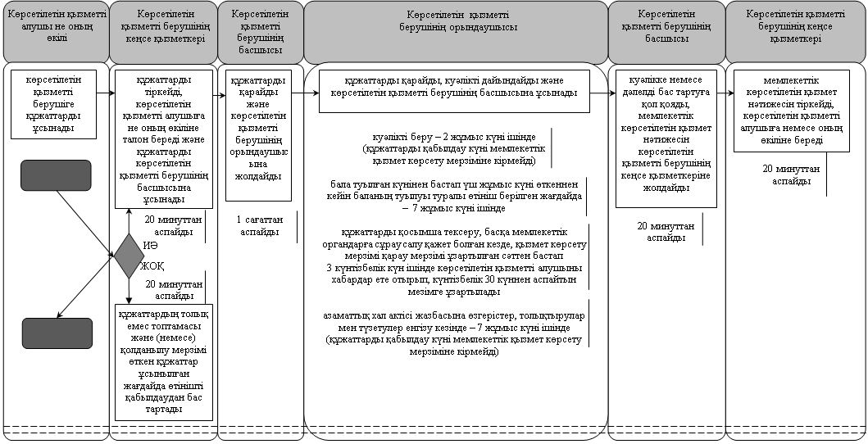

Көрсетілетін қызметті алушы не оның өкілі әкімге жүгінген кезде:

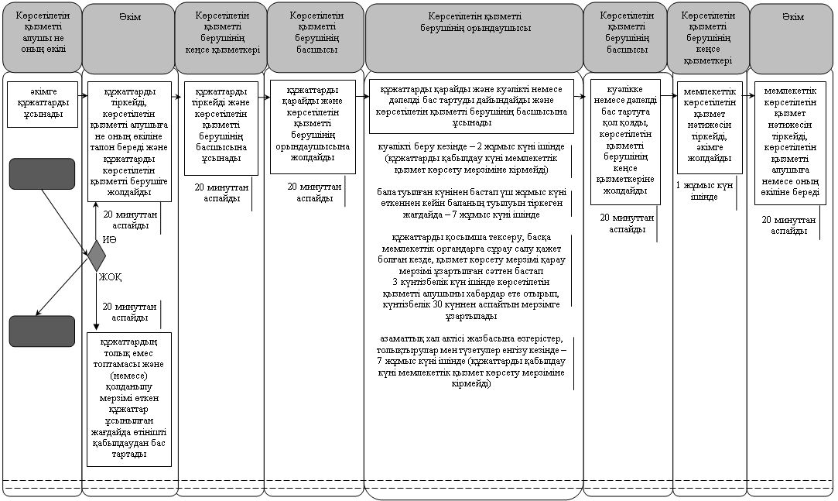

Көрсетілетін қызметті алушы не оның өкілі Мемлекеттік корпорацияға жүгінген кезде:

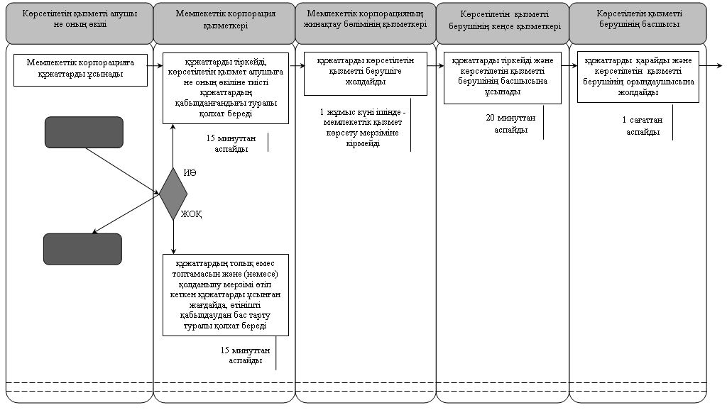

кестенің жалғасы

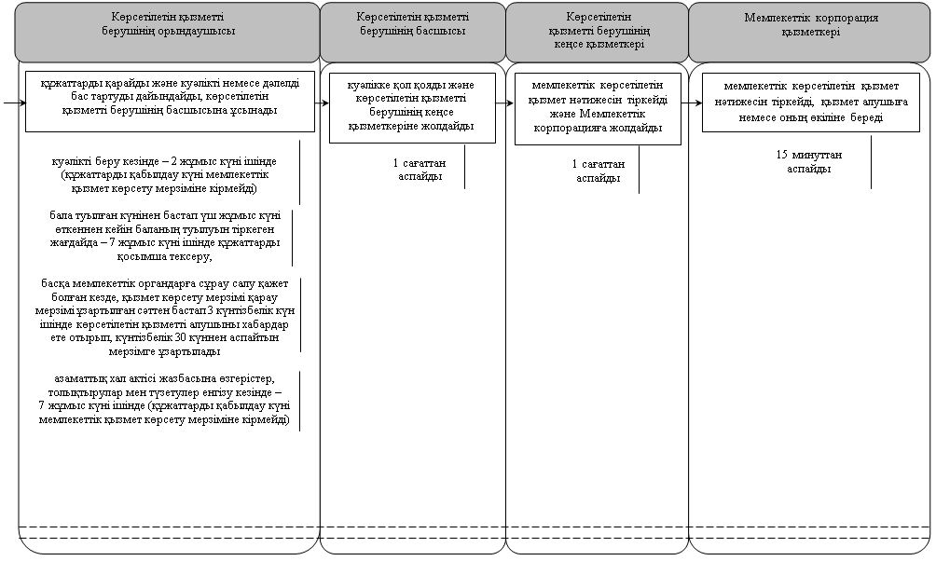

"Бала, тууды тіркеу, оның ішінде азаматтық хал актілерінің жазбаларына өзгерістер, толықтырулар мен түзетулер енгізу" мемлекеттік көрсетілетін қызмет регламентіне 2-қосымша
Мемлекеттік қызмет көрсетуге тартылған графикалық нысандағы ақпараттық жүйелердің функционалдық өзара іс-қимыл диаграммасы

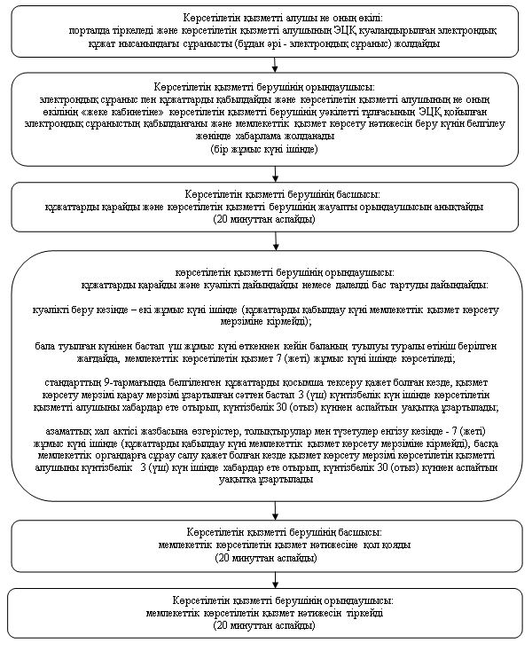

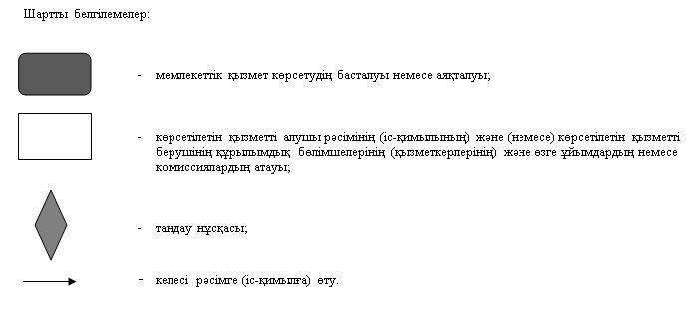

Қызылорда облысы әкімдігінің 2018 жылғы "05" шілдедегі № 1160 қаулысымен бекітілген
"Неке қиюды (ерлі-зайыптылықты) тіркеу, оның ішінде азаматтық хал актілері жазбаларына өзгерістер, толықтырулар мен түзетулер енгізу" мемлекеттік көрсетілетін қызмет регламенті
1. Жалпы ережелер
1. Көрсетілетін қызметті берушінің атауы: аудандық жұмыспен қамту, әлеуметтік бағдарламалар және хал актілерін тіркеу бөлімдері және Қызылорда қалалық азаматтық хал актілерін тіркеу бөлімі (бұдан әрі - көрсетілетін қызметті беруші).
Өтініштерді қабылдау және мемлекеттік көрсетілетін қызмет нәтижелерін беру:
1) көрсетілетін қызметті берушінің кеңсесі;
2) аудандық маңызы бар қалалардың, кенттердің, ауылдық округтердің әкімдері (бұдан әрі - әкім);
3) www.egov.kz "электрондық үкімет" веб-порталы (бұдан әрі – портал);
2. Мемлекеттік көрсетілетін қызмет нысаны – электрондық/қағаз түрінде.
3. Мемлекеттік көрсетілетін қызмет нәтижесі – жеке басын куәландыратын құжатты көрсеткен кезде қағаз жеткізгіштегі неке қиюды (ерлі-зайыптылықты) мемлекеттік тіркеу туралы куәлік (бұдан әрі - куәлік), енгізілген өзгерістермен, толықтырулармен және түзетулермен қоса қайталама неке қию (ерлі-зайыптылық) туралы куәлік немесе "Азаматтық хал актілерін тіркеу және апостильдеу мәселелері бойынша мемлекеттік көрсетілетін қызметтер стандарттарын бекіту туралы" Қазақстан Республикасы Әділет министрінің 2015 жылғы 17 сәуірдегі № 219 бұйрығымен (Нормативтік құқықтық актілерді мемлекеттік тіркеу тізілімінде 11374 нөмірімен тіркелген) бекітілген "Неке қиюды (ерлі-зайыптылықты) тіркеу, оның ішінде азаматтық хал актілері жазбаларына өзгерістер, толықтырулар мен түзетулер енгізу" мемлекеттік көрсетілетін қызмет cтандартының (бұдан әрі - стандарт) 10-тармағында көзделген жағдайлар және негіздер бойынша мемлекеттік қызмет көрсетуден бас тарту туралы дәлелді жауап (бұдан әрі – дәлелді бас тарту).
Порталда көрсетілетін қызметті алушының "жеке кабинетіне" көрсетілетін қызметті берушінің уәкілетті тұлғасының электронды-цифрлық қолтаңбасымен (бұдан әрі - ЭЦҚ) куәландырылған электрондық құжат нысанында электрондық өтінішті қабылдау және некені (ерлі-зайыптылықты) қиюды мемлекеттік тіркеу күнін белгілеу туралы хабарлама немесе стандарттың 10-тармағымен көзделген жағдайлар және негіздер бойынша электрондық құжат нысанында мемлекеттік қызмет көрсетуден бас тарту туралы дәлелді жауап жолданады.
4. Мемлекеттік көрсетілетін қызмет нәтижесін ұсыну нысаны - қағаз түрінде.
2. Мемлекеттік қызмет көрсету процесінде көрсетілетін қызметті берушінің құрылымдық бөлімшелерінің (қызметкерлерінің) іс-қимыл тәртібінің сипаттамасы
5. Мемлекеттік қызмет көрсету бойынша рәсімді (іс-қимылды) бастауға негіздеме: көрсетілетін қызметті алушының не оның нотариалды куәландырылған сенімхат бойынша өкілінің (бұдан әрі - оның өкілі) көрсетілетін қызметті берушіге немесе әкімге стандарттың 9тармағына сәйкес құжаттар топтамасымен жүгінуі немесе портал арқылы электрондық құжат нысанында өтініш жолдауы.
6. Мемлекеттік қызмет көрсету процесінің құрамына кіретін әрбір рәсімнің (іс-қимылдың) мазмұны, орындаудың ұзақтығы:
көрсетілетін қызметті алушы не оның өкілі көрсетілетін қызметті берушіге жүгінген кезде:
1) көрсетілетін қызметті алушы не оның өкілі көрсетілетін қызметті берушіге стандарттың 9-тармағына сәйкес құжаттарды ұсынады. Рәсімнің (іс-қимылдың) нәтижесі: құжаттар топтамасын ұсыну;
2) көрсетілетін қызметті берушінің кеңсе қызметкері құжаттарды тіркейді, көрсетілетін қызметті алушыға не оның өкіліне құжаттар топтамасын қабылдау күні мен уақыты көрсетіліп, көрсетілетін қызметті берушінің кеңсесінде тіркелгені туралы белгі қойылған талон (бұдан әрі - талон) береді және құжаттарды көрсетілетін қызметті берушінің басшысына ұсынады (жиырма минуттан аспайды);
көрсетілетін қызметті алушымен не оның өкілімен құжаттардың толық емес топтамасы және (немесе) қолданылу мерзімі өткен құжаттар ұсынылған жағдайда көрсетілетін қызметті берушінің кеңсе қызметкері өтінішті қабылдаудан бас тартады (жиырма минуттан аспайды). Рәсімнің (іс-қимылдың) нәтижесі: құжаттарды тіркеу және көрсетілетін қызметті берушінің басшысына ұсыну немесе өтінішті қабылдаудан бас тарту;
3) көрсетілетін қызметті берушінің басшысы құжаттарды қарайды және көрсетілетін қызметті берушінің жауапты орындаушысын анықтайды (бір сағаттан аспайды). Рәсімнің (іс-қимылдың) нәтижесі: құжаттарды көрсетілетін қызметті берушінің орындаушысына жолдау;
4) көрсетілетін қызметті берушінің орындаушысы құжаттарды қарайды, неке қиюды (ерлі-зайыптылықты) мемлекеттік тіркеу күнін тағайындайды және куәлікті немесе дәлелді бас тартуды дайындайды:
неке қиюды (ерлі-зайыптылықты) тіркеу некеге отыруға (ерлі-зайыпты болуға) ниет білдірушілердің көрсетілетін қызметті берушіге өтініш берген күннен бастап бір ай өткеннен кейін жүргізіледі (құжаттарды қабылдау күні мемлекеттік қызмет көрсету мерзіміне кірмейді);
некеге отыратын (ерлі-зайыпты болатын) адамдардың бірлесе берген өтініші бойынша тиісті құжаттармен (дәрігерлік-біліктілік комиссиясының жүктілік туралы анықтамасы, денсаулық жағдайы туралы анықтама, басқа да ерекше мән-жайларды растайтын анықтамалар) расталатын дәлелді себептер болған кезде (жүктілігі, бала тууы, тараптардың бірінің өміріне тікелей қауіп төнгенде және басқа да ерекше мән-жайлар) неке қиюды (ерлі-зайыпты болуды) мемлекеттік тіркеу орны бойынша көрсетілетін қызметті беруші бір ай өткенге дейін неке қиюды (ерлі-зайыпты болуды) тағайындайды не мемлекеттік көрсетілетін қызметті алушылардың берген жазбаша өтініші негізінде оны бір айдан аспайтын мерзімге ұзартады;
ерекше мән-жайлар (жүктілігі, бала тууы, тараптардың бірінің өміріне тікелей қауіп төнгенде және басқа да ерекше мән-жайлар) болған кезде неке қиюды (ерлі-зайыпты болуды) мемлекеттік тіркеу некеге отыратын (ерлі-зайыпты болатын) адамдардың ниеті бойынша, себебі мен растайтын құжаттарды міндетті түрде көрсете отырып, өтініш берілген күні жүргізіледі;
азаматтық хал акт жазбасына өзгерістер, толықтырулар мен түзетулер енгізу кезінде – күнтізбелік 7 (жеті) күн ішінде (құжаттарды қабылдау күні мемлекеттік қызмет көрсету мерзіміне кірмейді), басқа мемлекеттік органдарға сұраныс жолдау қажет болған кезде қызмет көрсету мерзімі көрсетілетін қызметті алушыны үш күнтізбелік күн ішінде хабардар ете отырып, күнтiзбелiк отыз күннен аспайтын мерзімге ұзартылады. Рәсімнің (іс-қимылдың) нәтижесі: мемлекеттік көрсетілетін қызмет нәтижесінің жобасын көрсетілетін қызметті берушінің басшысына қол қоюға ұсыну;
5) көрсетілетін қызметті берушінің басшысы мемлекеттік көрсетілетін қызмет нәтижесіне қол қояды (жиырма минуттан аспайды). Рәсімнің (іс-қимылдың) нәтижесі: мемлекеттік көрсетілетін қызмет нәтижесін көрсетілетін қызметті берушінің орындаушысына жолдау;
6) көрсетілетін қызметті берушінің орындаушысы мемлекеттік көрсетілетін қызмет нәтижесін тіркейді және көрсетілетін қызметті алушыға куәлікті береді немесе көрсетілетін қызметті алушының ниеті бойынша неке қиюды (ерлі-зайыптылықты) мемлекеттік тіркеу үшін тағайындалған күні куәлікті салтанатты түрде көрсетілетін қызметті алушыға табыстайды (жиырма минуттан аспайды). Рәсімнің (іс-қимылдың) нәтижесі: мемлекеттік көрсетілетін қызмет нәтижесін көрсетілетін қызметті алушыға не оның өкіліне беру.
Көрсетілетін қызметті алушы не оның өкілі әкімге жүгінген жағдайда:
1) көрсетілетін қызметті алушы не оның өкілі әкімге стандарттың 9-тармағына сәйкес құжаттарды ұсынады. Рәсімнің (іс-қимылдың) нәтижесі: құжаттар топтамасын ұсыну;
2) әкім құжаттарды тіркейді және көрсетілетін қызметті алушыға не оның өкіліне талон береді (жиырма минут ішінде);
көрсетілетін қызметті алушымен стандарттың 9-тармағымен көзделген тізбеге сәйкес құжаттардың толық емес топтамасы және (немесе) қолданылу мерзімі өтіп кеткен құжаттар ұсынылған жағдайда әкім өтінішті қабылдаудан бас тартады (жиырма минуттан аспайды). Рәсімнің (іс-қимылдың) нәтижесі: құжаттарды тіркеу және көрсетілетін қызметті берушіге жолдау (бір жұмыс күні ішінде) немесе өтінішті қабылдаудан бас тарту;
3) көрсетілетін қызметті берушінің кеңсе қызметкері құжаттарды тіркейді (жиырма минуттан аспайды). Рәсімнің (іс-қимылдың) нәтижесі: құжаттарды көрсетілетін қызметті берушінің басшысына ұсыну;
4) көрсетілетін қызметті берушінің басшысы құжаттарды қарайды және көрсетілетін қызметті берушінің жауапты орындаушысын анықтайды (жиырма минуттан аспайды). Рәсімнің (іс-қимылдың) нәтижесі: құжаттарды көрсетілетін қызметті берушінің орындаушысына жолдау;
5) көрсетілетін қызметті берушінің орындаушысы құжаттарды қарайды, неке қиюды (ерлі-зайыптылықты) мемлекеттік тіркеу күнін белгілейді және куәлікті немесе дәлелді бас тартуды дайындайды:
неке қиюды (ерлі-зайыптылықты) тіркеу некеге отыруға (ерлі-зайыпты болуға) ниет білдірушілердің көрсетілетін қызметті берушіге өтініш берген күннен бастап бір ай өткеннен кейін жүргізіледі (құжаттарды қабылдау күні мемлекеттік қызмет көрсету мерзіміне кірмейді);
некеге отыратын (ерлі-зайыпты болатын) адамдардың бірлесе берген өтініші бойынша тиісті құжаттармен (дәрігерлік-біліктілік комиссиясының жүктілік туралы анықтамасы, денсаулық жағдайы туралы анықтама, басқа да ерекше мән-жайларды растайтын анықтамалар) расталатын дәлелді себептер болған кезде (жүктілігі, бала тууы, тараптардың бірінің өміріне тікелей қауіп төнгенде және басқа да ерекше мән-жайлар) неке қиюды (ерлі-зайыпты болуды) мемлекеттік тіркеу орны бойынша көрсетілетін қызметті беруші бір ай өткенге дейін неке қиюды (ерлі-зайыпты болуды) тағайындайды не мемлекеттік көрсетілетін қызметті алушылардың берген жазбаша өтініші негізінде оны бір айдан аспайтын мерзімге ұзартады;
ерекше мән-жайлар (жүктілігі, бала тууы, тараптардың бірінің өміріне тікелей қауіп төнгенде және басқа да ерекше мән-жайлар) болған кезде неке қиюды (ерлі-зайыпты болуды) мемлекеттік тіркеу некеге отыратын (ерлі-зайыпты болатын) адамдардың ниеті бойынша, себебі мен растайтын құжаттарды міндетті түрде көрсете отырып, өтініш берілген күні жүргізіледі;
азаматтық хал акт жазбасына өзгерістер, толықтырулар мен түзетулер енгізу кезінде - күнтізбелік он бес күн ішінде (құжаттарды қабылдау күні мемлекеттік қызмет көрсету мерзіміне кірмейді), басқа мемлекеттік органдарға сұраныс жолдау қажет болған кезде қызмет көрсету мерзімі көрсетілетін қызметті алушыны үш күнтізбелік күн ішінде хабардар ете отырып, күнтiзбелiк отыз күннен аспайтын мерзімге ұзартылады. Рәсімнің (іс-қимылдың) нәтижесі: куәлікті немесе дәлелді бас тартуды көрсетілетін қызметті берушінің басшысына қол қоюға ұсыну;
6) көрсетілетін қызметті берушінің басшысы мемлекеттік көрсетілетін қызмет нәтижесіне қол қояды (жиырма минуттан аспайды). Рәсімнің (іс-қимылдың) нәтижесі: мемлекеттік көрсетілетін қызмет нәтижесін көрсетілетін қызметті берушінің кеңсе қызметкеріне жолдау;
7) көрсетілетін қызметті берушінің кеңсе қызметкері мемлекеттік көрсетілетін қызмет нәтижесін тіркейді (жиырма минуттан аспайды). Рәсімнің (іс-қимылдың) нәтижесі: мемлекеттік көрсетілетін қызмет нәтижесін әкімге жолдау (бір жұмыс күні ішінде);
8) әкім мемлекеттік көрсетілетін қызмет нәтижесін тіркейді (жиырма минуттан аспайды). Рәсімнің (іс-қимылдың) нәтижесі: мемлекеттік көрсетілетін қызмет нәтижесін көрсетілетін қызметті алушыға не оның өкіліне беру.
3. Мемлекеттік қызмет көрсету процесінде көрсетілетін қызметті берушінің құрылымдық бөлімшелерінің (қызметкерлерінің) өзара іс-қимыл тәртібінің сипаттамасы
7. Мемлекеттік көрсетілетін қызмет процесіне қатысатын көрсетілетін қызметті берушінің құрылымдық бөлімшелерінің (қызметкерлерінің) тізбесі:
1) көрсетілетін қызметті берушінің кеңсе қызметкері;
2) көрсетілетін қызметті берушінің басшысы;
3) көрсетілетін қызметті берушінің орындаушысы;
4) әкім.
8. Мемлекеттік қызмет көрсету процесінде көрсетілетін қызметті берушінің құрылымдық бөлімшелерінің (қызметкерлерінің) рәсімдері (іс-қимылдары), өзара іс-қимыл тәртібі реттілігінің толық сипаттамасы, сондай-ақ өзге де көрсетілетін қызметті берушілер және (немесе) Мемлекеттік корпорациямен өзара іс-қимыл тәртібінің сипаттамасы осы регламенттің 1-қосымшасына сәйкес мемлекеттік қызмет көрсетудің бизнес-процестерінің анықтамалығында көрсетілген.
Мемлекеттік қызмет көрсетудің бизнес-процестерінің анықтамалығы Қызылорда облысы әкімдігінің және Қызылорда қаласы мен аудан әкімдіктерінің ресми интернет-ресурстарында орналастырылады.
4. Мемлекеттік қызмет көрсету процесінде ақпараттық жүйелерді пайдалану тәртібінің сипаттамасы
9. Қызметті портал арқылы көрсету кезіндегі көрсетілетін қызметті беруші мен көрсетілетін қызметті алушы рәсімдерінің (іс-қимылдарының) кезектілігі мен жүгіну тәртібінің сипаттамасы:
1) көрсетілетін қызметті алушы не оның өкілі порталда тіркеледі және көрсетілетін қызметті алушының ЭЦҚ куәландырылған электрондық құжат нысанындағы сұранысты (бұдан әрі – электрондық сұраныс) стандарттың 2-қосымшасына сәйкес жолдайды. Рәсімнің (іс-қимылдың) нәтижесі: құжаттар топтамасын жолдау;
2) көрсетілетін қызметті берушінің орындаушысы электрондық сұраныс пен құжаттарды қабылдайды және көрсетілетін қызметті алушының не оның өкілінің "жеке кабинетіне" көрсетілетін қызметті берушінің уәкілетті тұлғасының ЭЦҚ қойылған электрондық сұраныстың қабылданғаны және мемлекеттік қызмет көрсету нәтижесін беру күнін белгілеу жөнінде хабарлама жолданады (жиырма минуттан аспайды). Рәсімнің (іс-қимылдың) нәтижесі: электронды сұранысты тіркеу және хабарлама жолдау;
3) көрсетілетін қызметті берушінің басшысы құжаттарды қарайды және көрсетілетін қызметті берушінің жауапты орындаушысын анықтайды (жиырма минуттан аспайды). Рәсімнің (іс-қимылдың) нәтижесі: құжаттарды көрсетілетін қызметі берушінің орындаушысына жолдау;
4) көрсетілетін қызметті берушінің орындаушысы құжаттарды қарайды, неке қиюды (ерлі-зайыптылықты) мемлекеттік тіркеу күнін белгілейді және куәлікті немесе дәлелді бас тартуды дайындайды (бұдан әрі – дәлелді бас тарту):
неке қиюды (ерлі-зайыптылықты) тіркеу некеге отыруға (ерлі-зайыпты болуға) ниет білдірушілердің көрсетілетін қызметті берушіге өтініш берген күнінен бастап бір ай өткеннен кейін жүргізіледі (құжаттарды қабылдау күні мемлекеттік қызмет көрсету мерзіміне кірмейді);
некеге отыратын (ерлі-зайыпты болатын) адамдардың бірлесе берген өтініші бойынша тиісті құжаттармен (дәрігерлік-біліктілік комиссиясының жүктілік туралы анықтамасы, денсаулық жағдайы туралы анықтама, басқа да ерекше мән-жайларды растайтын анықтамалар) расталатын дәлелді себептер болған кезде (жүктілігі, бала тууы, тараптардың бірінің өміріне тікелей қауіп төнгенде және басқа да ерекше мән-жайлар) неке қиюды (ерлі-зайыпты болуды) мемлекеттік тіркеу орны бойынша көрсетілетін қызметті беруші бір ай өткенге дейін неке қиюды (ерлі-зайыпты болуды) тағайындайды не мемлекеттік көрсетілетін қызметті алушылардың берген жазбаша өтініші негізінде оны бір айдан аспайтын мерзімге ұзартады;
ерекше мән-жайлар (жүктілігі, бала тууы, тараптардың бірінің өміріне тікелей қауіп төнгенде және басқа да ерекше мән-жайлар) болған кезде неке қиюды (ерлі-зайыпты болуды) мемлекеттік тіркеу некеге отыратын (ерлі-зайыпты болатын) адамдардың ниеті бойынша, себебі мен растайтын құжаттарды міндетті түрде көрсете отырып, өтініш берілген күні жүргізіледі;
азаматтық хал акт жазбасына өзгерістер, толықтырулар мен түзетулер енгізу кезінде - күнтізбелік он бес күн ішінде (құжаттарды қабылдау күні мемлекеттік қызмет көрсету мерзіміне кірмейді), басқа мемлекеттік органдарға сұраныс жолдау қажет болған кезде қызмет көрсету мерзімі көрсетілетін қызметті алушыны үш күнтізбелік күн ішінде хабардар ете отырып, күнтiзбелiк отыз күннен аспайтын мерзімге ұзартылады. Рәсімнің (іс-қимылдың) нәтижесі: куәлікті немесе дәлелді бас тартуды көрсетілетін қызметті берушінің басшысына қол қоюға ұсыну;
5) көрсетілетін қызметті берушінің басшысы мемлекеттік көрсетілетін қызмет нәтижесіне қол қояды (жиырма минуттан аспайды). Рәсімнің (іс-қимылдың) нәтижесі: мемлекеттік көрсетілетін қызмет нәтижесін көрсетілетін қызметті берушінің орындаушысына жолдау;
6) көрсетілетін қызметті берушінің орындаушысы мемлекеттік көрсетілетін қызмет нәтижесін тіркейді және қызмет алушыға куәлікті береді немесе көрсетілетін қызметті алушының ниеті бойынша неке қиюды (ерлі-зайыптылықты) мемлекеттік тіркеу күні тағайындалған мерзімде салтанатты түрде көрсетілетін қызметті алушыға куәлікті табыс етеді (жиырма минуттан аспайды). Рәсімнің (іс-қимылдың) нәтижесі: мемлекеттік көрсетілетін қызмет нәтижесін көрсетілетін қызметті алушыға не оның өкіліне беру.
Мемлекеттік қызмет көрсетуге тартылған графикалық нысандағы ақпараттық жүйелердің функционалдық өзара іс-қимыл диаграммасы осы регламенттің 2-қосымшасында келтірілген.
"Неке қиюды (ерлі-зайыптылықты) тіркеу, оның ішінде азаматтық хал актілері жазбаларына өзгерістер, толықтырулар мен түзетулер енгізу" мемлекеттік көрсетілетін қызмет регламентіне 1-қосымша
Мемлекеттік қызмет көрсетудің бизнес-процестерінің анықтамалығы
Көрсетілетін қызметті алушы не оның өкілі көрсетілетін қызметті берушіге жүгінген кезде:

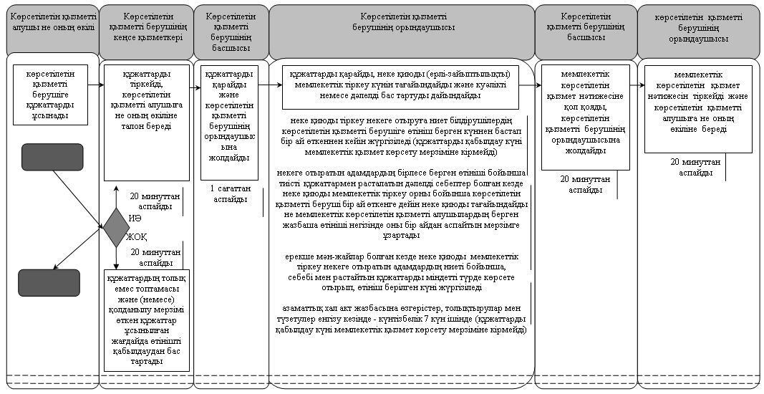

Көрсетілетін қызметті алушы не оның өкілі әкімге жүгінген кезде:

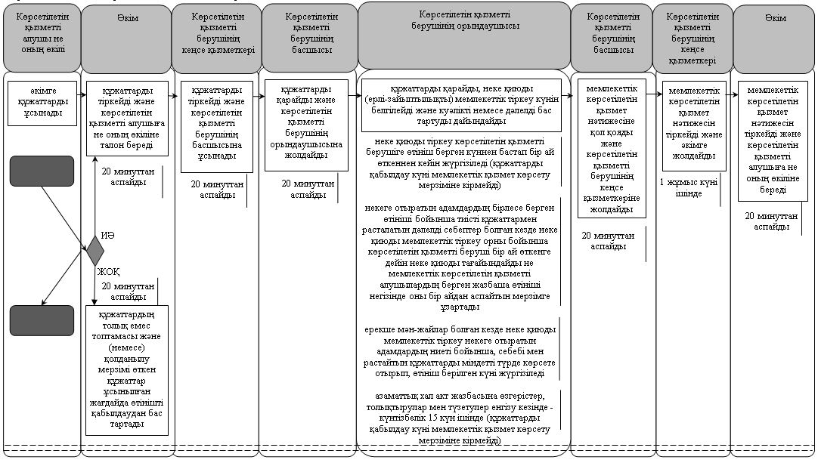

"Неке қиюды (ерлі-зайыптылықты) тіркеу, оның ішінде азаматтық хал актілері жазбаларына өзгерістер, толықтырулар мен түзетулер енгізу" мемлекеттік көрсетілетін қызмет регламентіне 2-қосымша
Мемлекеттік қызмет көрсетуге тартылған графикалық нысандағы ақпараттық жүйелердің функционалдық өзара іс-қимыл диаграммасы

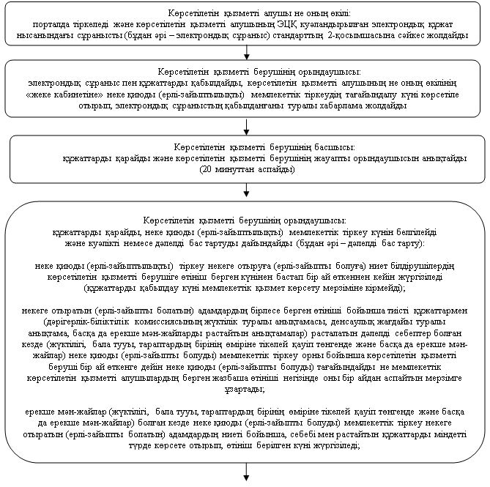

диаграмманың жалғасы

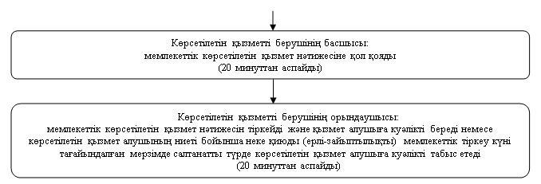

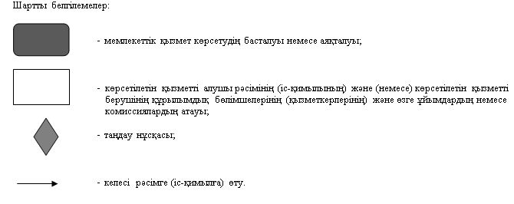

Қызылорда облысы әкімдігінің 2018 жылғы " 05 " шілдедегі № 1160 қаулысымен бекітілген
"Азаматтық хал актілерін тіркеу туралы қайталама куәліктер немесе анықтамалар беру" мемлекеттік көрсетілетін қызмет регламенті
1. Жалпы ережелер
1. Көрсетілетін қызметті берушінің атауы: аудандық жұмыспен қамту, әлеуметтік бағдарламалар және хал актілерін тіркеу бөлімдері және Қызылорда қалалық азаматтық хал актілерін тіркеу бөлімі (бұдан әрі - көрсетілетін қызметті беруші).
Өтініштерді қабылдау және мемлекеттік көрсетілетін қызмет нәтижелерін беру:
1) "Азаматтарға арналған үкімет" мемлекеттік корпорациясы" коммерциялық емес акционерлік қоғамы (бұдан әрі – Мемлекеттік корпорация);
2) www.egov.kz "электрондық үкіметтің" веб-порталы (бұдан әрі - портал) арқылы жүзеге асырылады.
2. Мемлекеттік көрсетілетін қызмет нысаны – электронды/қағаз түрінде.
3. Мемлекеттік көрсетілетін қызмет нәтижесі:
1) Мемлекеттік корпорацияда – жеке басын куәландыратын құжатын көрсеткен кезде қағаз жеткізгіште азаматтық хал актілерін тіркеу туралы қайталама куәлікті немесе анықтаманы не "Азаматтық хал актілерін тіркеу және апостильдеу мәселелері бойынша мемлекеттік көрсетілетін қызметтер стандарттарын бекіту туралы" Қазақстан Республикасы Әділет министрінің 2015 жылғы 17 сәуірдегі № 219 бұйрығымен (нормативтік құқықтық актілерді мемлекеттік тіркеу Тізілімінде 11374 нөмірімен тіркелген) бекітілген "Азаматтық хал актілерін тіркеу туралы қайталама куәліктер немесе анықтамалар беру" мемлекеттік көрсетілетін қызмет стандартының (бұдан әрі – стандарт) 10-тармағында көзделген жағдайлар және негіздер бойынша мемлекеттік қызметті көрсетуден бас тарту туралы дәлелді жауап;
2) порталда:
қайталама куәлік алған кезде – электрондық құжат нысанындағы көрсетілетін қызметті берушінің уәкілетті тұлғасының электрондық цифрлық қолтаңбасымен (бұдан әрі - ЭЦҚ) куәландырылған электрондық құжат нысанындағы электрондық өтініштің қабылданғаны туралы хабарлама не стандарттың 10-тармағында көзделген жағдайлар және негіздер бойынша мемлекеттік қызмет көрсетуден бас тарту туралы электрондық құжат нысанындағы дәлелді жауап;
электрондық құжат нысанындағы көрсетілетін қызметті берушінің уәкілетті тұлғасының ЭЦҚ куәландырылған азаматтық хал актілерін тіркеу туралы анықтамалар алу.
4. Мемлекеттік көрсетілетін қызмет нәтижесін ұсыну нысаны – қағаз түрінде.
2. Мемлекеттік қызмет көрсету процесінде көрсетілетін қызметті берушінің құрылымдық бөлімшелері (қызметкерлері) мен Мемлекеттік корпорацияның өзара іс-қимыл тәртібінің сипаттамасы
5. Мемлекеттік қызметті көрсету бойынша рәсімді (іс-қимылды) бастауға негіздеме: көрсетілетін қызметті алушының не оның нотариалды куәландырылған сенімхат бойынша өкілінің (бұдан әрі - оның өкілі) Мемлекеттік корпорацияға стандарттың 9-тармағына сәйкес құжаттар топтамасымен жүгінуі немесе портал арқылы элктрондық құжат нысанында өтініш жолдауы.
6. Мемлекеттік қызмет көрсету процесінің құрамына кіретін әрбір рәсімнің (іс-қимылдың) мазмұны, орындаудың ұзақтығы:
1) көрсетілетін қызметті алушы не оның өкілі Мемлекеттік корпорацияға стандарттың 9-тармағына сәйкес құжаттарды ұсынады. Рәсімнің (іс-қимылдың) нәтижесі: құжаттар топтамасын ұсыну;
2) Мемлекеттік корпорация қызметкері құжаттарды тіркейді, көрсетілетін қызметті алушыға не оның өкіліне тиісті құжаттардың қабылданғаны туралы қолхат береді, стандарттың 9-тармағында көзделген тізбеге сәйкес құжаттардың толық емес топтамасы және (немесе) мерзімі өткен құжаттар ұсынылған жағдайда өтінішті қабылдаудан бас тартады және стандарттың 3-қосымшасына сәйкес құжаттарды қабылдаудан бас тарту туралы қолхат береді (жиырма минуттан аспайды). Рәсімнің (іс-қимылдың) нәтижесі: көрсетілетін қызметті алушыға не оның өкіліне құжаттарды қабылдау туралы не қабылдаудан бас тарту туралы қолхат беру;
Мемлекеттік корпорация қызметкері мемлекеттік қызметті көрсету кезінде, егер Қазақстан Республикасының заңдарында өзгеше көзделмесе, ақпараттық жүйелердегі заңмен қорғалатын құпияны құрайтын мәліметтерді пайдалануға көрсетілетін қызметті алушының келісімін алады;
3) Мемлекеттік корпорацияың жинақтау бөлімінің қызметкері құжаттарды көрсетілетін қызметті берушіге жолдайды (бір жұмыс күні ішінде, құжаттарды қабылдау күні мемлекеттік қызмет көрсету мерзіміне кірмейді). Рәсімнің (іс-қимылдың) нәтижесі: құжаттарды көрсетілетін қызметті берушіге жолдау;
4) көрсетілетін қызметті берушінің кеңсе қызметкері құжаттарды тіркейді (жиырма минуттан аспайды). Рәсімнің (іс-қимылдың) нәтижесі: құжаттарды тіркеу және көрсетілетін қызметті берушінің басшысына ұсыну;
5) көрсетілетін қызметті берушінің басшысы құжаттарды қарайды және көрсетілетін қызметті берушінің жауапты орындаушысын анықтайды (бір сағаттан аспайды). Рәсімнің (іс-қимылдың) нәтижесі: құжаттарды көрсетілетін қызметті берушінің орындаушысына жолдау.
6) көрсетілетін қызметті берушінің орындаушысы құжаттарды қарайды және куәлікті не дәлелді бас тартуды дайындайды:
азаматтық хал актісі 2008 жылдан бастап Қазақстан Республикасының аумағында тіркелген кезде, ("АХАТ тіркеу пункті" ақпараттық жүйесі қызмет еткен сәтінен бастап) анықтамаларды электрондық форматта беру – 1 (бір) жұмыс күні;
"АХАТ" тіркеу пункті" ақпараттық жүйесінде акт жазбаларының электронды нұсқасы болған жағдайда және тіркеуші органның мұрағатында азаматтық хал актісі болған жағдайда көрсетілетін қызметті алушымен стандарттың 9-тармағымен бекітілген қажетті құжаттар тапсырылған сәттен бастап 5 (бес) жұмыс күні ішінде көрсетіледі (құжаттарды қабылдау күні мемлекеттік қызмет көрсету мерзіміне кірмейді), дайын құжаттар 5-ші (бесінші) жұмыс күні беріледі, егер басқа мемлекеттік органға сұраныс жолдау қажет болса, мемлекеттік қызмет көрсету мерзімі көрсетілетін қызметті алушыны 3 (үш) күнтізбелік күн ішінде хабардар ете отырып, күнтізбелік 30 (отыз) күнге дейін ұзартылады;
азаматтық хал актісін басқа тіркеуші органда тіркеген кезде - күнтізбелік 30 (отыз) күн (құжаттарды қабылдау күні мемлекеттік қызмет көрсету мерзіміне кірмейді). Рәсімнің (іс-қимылдың) нәтижесі: көрсетілетін қызметті берушінің басшысына куәлікті не дәлелді бас тартуды ұсыну.
7) көрсетілетін қызметті берушінің басшысы куәлікке немесе дәлелді бас тартуға қол қояды (жиырма минуттан аспайды). Рәсімнің (іс-қимылдың) нәтижесі: мемлекеттік көрсетілетін қызмет нәтижесін көрсетілетін қызметті берушінің кеңсе қызметкеріне жолдау;
8) көрсетілетін қызметті берушінің кеңсе қызметкері мемлекеттік көрсетілетін қызмет нәтижесін тіркейді және Мемлекеттік корпорацияға жолдайды (бір сағат ішінде). Рәсімнің (іс-қимылдың) нәтижесі: мемлекеттік көрсетілетін қызмет нәтижесін Мемлекеттік корпорацияға жолдау;
9) Мемлекеттік корпорацияның қызметкері мемлекеттік көрсетілетін қызмет нәтижесін тіркейді және көрсетілетін қызметті алушыға не оның өкіліне береді (жиырма минуттан аспайды). Рәсімнің (іс-қимылдың) нәтижесі: мемлекеттік көрсетілетін қызмет нәтижесін көрсетілетін қызметті алушыға не оның өкіліне беру.
3. Көрсетілетін қызметті берушінің құрылымдық бөлімшелері (қызметкерлері) мен өзге ұйымдардың өзара іс-қимыл тәртібінің сипаттамасы
7. Мемлекеттік қызмет көрсету процесіне қатысатын көрсетілетін қызметті берушінің құрылымдық бөлімшелері (қызметкерлері) мен өзге ұйымдардың тізбесі:
1) көрсетілетін қызметті берушінің кеңсе қызметкері;
2) көрсетілетін қызметті берушінің басшысы;
3) көрсетілетін қызметті берушінің орындаушысы;
4) Мемлекеттік корпорация қызметкері;
5) Мемлекеттік корпорацияның жинақтау бөлімінің қызметкері.
8. Мемлекеттік қызмет көрсету процесінде көрсетілетін қызметті берушінің құрылымдық бөлімшелерінің (қызметкерлерінің) рәсімдері (іс-қимылдары), өзара іс-қимыл тәртібі реттілігінің толық сипаттамасы, сондай-ақ өзге де көрсетілетін қызметті берушілер және (немесе) Мемлекеттік корпорациямен өзара іс-қимыл тәртібінің сипаттамасы осы регламенттің 1-қосымшасына сәйкес мемлекеттік қызмет көрсетудің бизнес-процестерінің анықтамалығында көрсетілген.
Мемлекеттік қызмет көрсетудің бизнес-процестерінің анықтамалығы Қызылорда облысы әкімдігінің және Қызылорда қаласы мен аудан әкімдіктерінің ресми интернет-ресурстарында орналастырылады.
4. Мемлекеттік қызмет көрсету процесінде ақпараттық жүйелерді пайдалану тәртібінің сипаттамасы
9. Қызметті портал арқылы көрсету кезіндегі көрсетілетін қызметті беруші мен көрсетілетін қызметті алушы рәсімдерінің (іс-қимылдарының) кезектілігі мен жүгіну тәртібінің сипаттамасы:
1) көрсетілетін қызметті алушы не оның өкілі порталда тіркеледі және көрсетілетін қызметті алушының ЭЦҚ куәландырылған электрондық құжат нысанындағы сұранысты (бұдан әрі – электрондық сұраныс) стандарттың 2-қосымшасына сәйкес жолдайды;
2) көрсетілетін қызметті берушінің орындаушысы электрондық сұраныс пен құжаттарды қабылдайды және көрсетілетін қызметті алушының не оның өкілінің "жеке кабинетіне" көрсетілетін қызметті берушінің уәкілетті тұлғасының ЭЦҚ қойылған электрондық сұраныстың қабылданғаны және мемлекеттік қызмет көрсету нәтижесін беру күнін белгілеу жөнінде хабарлама жолданады (жиырма минуттан аспайды). Рәсімнің (іс-қимылдың) нәтижесі: электронды сұранысты тіркеу және хабарлама жолдау;
3) көрсетілетін қызметті берушінің басшысы құжаттарды қарайды және көрсетілетін қызметті берушінің жауапты орындаушысын анықтайды (жиырма минуттан аспайды). Рәсімнің (іс-қимылдың) нәтижесі: құжаттарды көрсетілетін қызметті берушінің орындаушысына жолдау;
4) көрсетілетін қызметті берушінің орындаушысы құжаттарды қарайды және куәлікті немесе дәлелді бас тартуды дайындайды:
азаматтық хал актісін 2008 жылдан бастап Қазақстан Республикасының аумағында тіркеген кезде, ("АХАТ тіркеу пункті" ақпараттық жүйесі қызмет еткен сәтінен бастап) анықтамаларды электрондық форматта беру – 1 (бір) жұмыс күні;
"АХАТ" тіркеу пункті" ақпараттық жүйесінде акт жазбаларының электронды нұсқасы болған жағдайда және тіркеуші органның мұрағатында азаматтық хал актісі болған жағдайда көрсетілетін қызметті алушымен стандарттың 9-тармағымен бекітілген қажетті құжаттар тапсырылған сәттен бастап 5 (бес) жұмыс күні ішінде көрсетіледі (құжаттарды қабылдау күні мемлекеттік қызмет көрсету мерзіміне кірмейді), дайын құжаттар 5-ші (бесінші) жұмыс күні беріледі, егер басқа мемлекеттік органға сұраныс жолдау қажет болса, мемлекеттік қызмет көрсету мерзімі көрсетілетін қызметті алушыны 3 (үш) күнтізбелік күн ішінде хабардар ете отырып, күнтізбелік отыз күнге дейін ұзартылады;
азаматтық хал актісін басқа тіркеуші органда тіркеген кезде - күнтізбелік 30 (отыз) күн (құжаттарды қабылдау күні мемлекеттік қызмет көрсету мерзіміне кірмейді) ішінде. Рәсімнің (іс-қимылдың) нәтижесі: көрсетілетін қызметті берушінің басшысына куәлікті не дәлелді бас тартуды ұсыну.
5) көрсетілетін қызметті берушінің басшысы мемлекеттік көрсетілетін қызмет нәтижесіне қол қояды (жиырма минуттан аспайды). Рәсімнің (іс-қимылдың) нәтижесі: мемлекеттік көрсетілетін қызмет нәтижесін көрсетілетін қызметті берушінің орындаушысына жолдау;
6) көрсетілетін қызметті берушінің орындаушысы мемлекеттік көрсетілетін қызмет нәтижесін тіркейді (жиырма минуттан аспайды). Рәсімнің (іс-қимылдың) нәтижесі: мемлекеттік көрсетілетін қызмет нәтижесін көрсетілетін қызметті алушыға не оның өкіліне жолдау.
Мемлекеттік қызмет көрсетуге тартылған графикалық нысандағы ақпараттық жүйелердің функционалдық өзара іс-қимыл диаграммасы осы регламенттің 2-қосымшасында келтірілген.
"Азаматтық хал актілерін тіркеу туралы қайталама куәліктер немесе анықтамалар беру" мемлекеттік көрсетілетін қызмет регламентіне 1-қосымша
Мемлекеттік қызмет көрсетудің бизнес-процестерінің анықтамалығы
Көрсетілетін қызметті алушы не оның өкілі Мемлекеттік корпорацияға жүгінген кезде

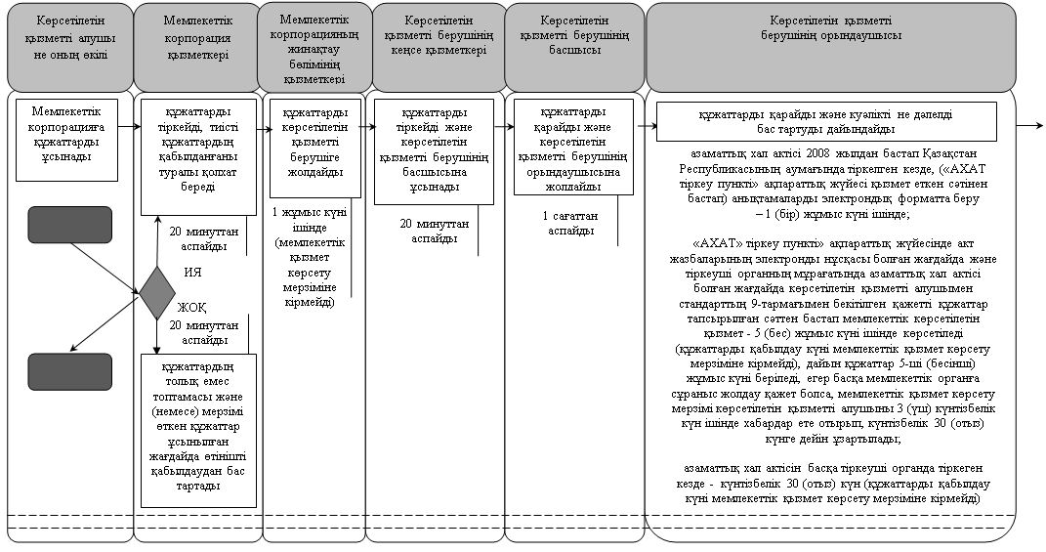

кестенің жалғасы:

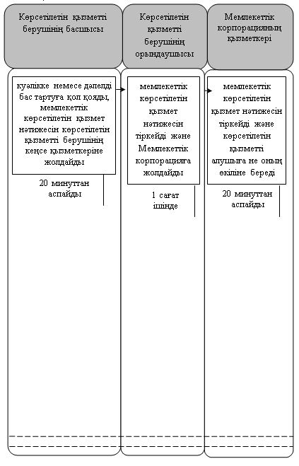

"Азаматтық хал актілерін тіркеу туралы қайталама куәліктер немесе анықтамалар беру" мемлекеттік көрсетілетін қызмет регламентіне 2-қосымша
Мемлекеттік қызмет көрсетуге тартылған графикалық нысандағы ақпараттық жүйелердің функционалдық өзара іс-қимыл диаграммасы

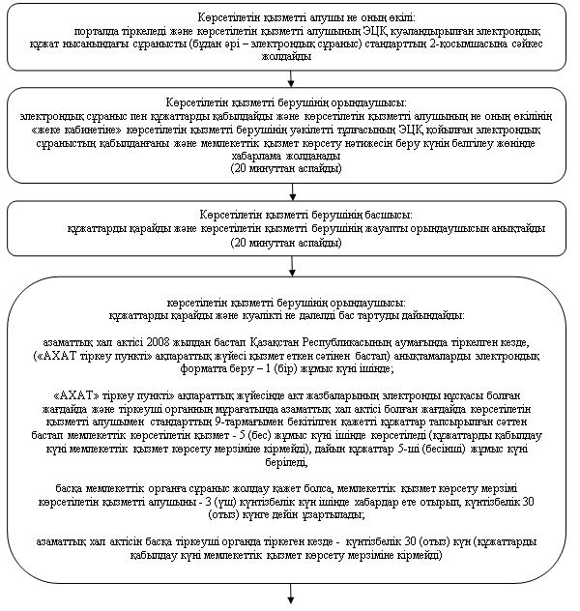

диаграмманың жалғасы

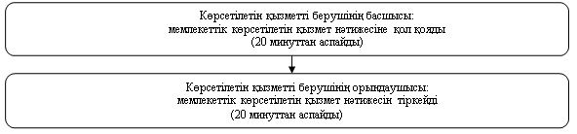

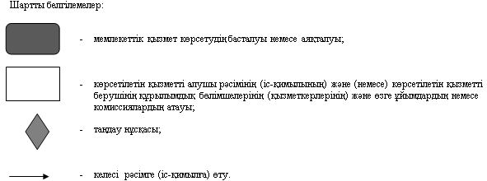

Қызылорда облысы әкімдігінің 2018 жылғы " 05 " шілдедегі № 1160 қаулысымен бекітілген
"Әкелікті анықтауды тіркеу, оның ішінде азаматтық хал актілері жазбаларына өзгерістер, толықтырулар мен түзетулер енгізу" мемлекеттік көрсетілетін қызмет регламенті
1. Жалпы ережелер
1. Көрсетілетін қызметті берушінің атауы: аудандық жұмыспен қамту, әлеуметтік бағдарламалар және хал актілерін тіркеу бөлімдері және Қызылорда қалалық азаматтық хал актілерін тіркеу бөлімі (бұдан әрі – көрсетілетін қызметті беруші).
Өтініштерді қабылдау және мемлекеттік көрсетілетін қызмет нәтижелерін беру:
1) көрсетілетін қызметті берушінің кеңсесі;
2) аудандық маңызы бар қалалардың, кенттердің, ауылдық округтердің әкімдері (бұдан әрі - әкім);
2. Мемлекеттік көрсетілетін қызмет нысаны – қағаз түрінде.
3. Мемлекеттiк көрсетiлетiн қызмет нәтижесi – жеке басын куәландыратын құжатты көрсеткен кезде қағаз жеткізгіштегі әке болуды анықтау туралы куәлік, туу туралы куәлік (туу туралы акт жазбаға өзгерістер енгізілген жағдайда), енгізілген өзгерістерімен, толықтырулармен және түзетулермен қоса әке болуды анықтау туралы қайталама куәлік (бұдан әрі - куәлік) немесе "Азаматтық хал актілерін тіркеу және апостильдеу мәселелері бойынша мемлекеттік көрсетілетін қызметтер стандарттарын бекіту туралы" Қазақстан Республикасы Әділет министрінің 2015 жылғы 17 сәуірдегі № 219 бұйрығымен (Нормативтік құқықтық актілерді мемлекеттік тіркеу тізілімінде 11374 нөмірімен тіркелген) бекітілген "Әкелікті анықтауды тіркеу, оның ішінде азаматтық хал актілері жазбаларына өзгерістер, толықтырулар мен түзетулер енгізу" мемлекеттік көрсетілетін қызмет стандартының (бұдан әрі - стандарт) 9-1-тармағымен қарастырылған негіздер мен жағдайлар бойынша мемлекеттік қызмет көрсетуден бас тарту туралы дәлелді жауап (бұдан әрі – дәлелді бас тарту).
4. Мемлекеттік көрсетілетін қызмет нәтижесін ұсыну нысаны – қағаз түрінде.
2. Мемлекеттік қызмет көрсету процесінде көрсетілетін қызметті берушінің құрылымдық бөлімшелерінің (қызметкерлерінің) іс-қимыл тәртібінің сипаттамасы
5. Мемлекеттік қызмет көрсету бойынша рәсімді (іс-қимылды) бастауға негіздеме: көрсетілетін қызметті алушының не оның нотариалды куәландырылған сенімхат бойынша өкілінің (бұдан әрі - оның өкілі) көрсетілетін қызметті берушіге немесе әкімге стандарттың 9тармағына сәйкес құжаттар топтамасымен жүгінуі.
6. Мемлекеттік қызмет көрсету процесінің құрамына кіретін әрбір рәсімнің (іс-қимылдың) мазмұны, орындаудың ұзақтығы:
көрсетілетін қызметті алушы не оның өкілі көрсетілетін қызметті берушіге жүгінген кезде:
1) көрсетілетін қызметті алушы не оның өкілі көрсетілетін қызметті берушіге стандарттың 9-тармағына сәйкес құжаттарды ұсынады. Рәсімнің (іс-қимылдың) нәтижесі: құжаттар топтамасын ұсыну;
2) көрсетілетін қызметті берушінің кеңсе қызметкері құжаттарды тіркейді, көрсетілетін қызметті алушыға не оның өкіліне құжаттар топтамасын қабылдау күні мен уақыты көрсетіліп, көрсетілетін қызметті берушінің кеңсесінде тіркелгені туралы белгі қойылған талон (бұдан әрі - талон) береді (жиырма минуттан аспайды);
көрсетілетін қызметті алушы стандарттың 9-тармағында көзделген тізбеге сәйкес құжаттардың толық емес топтамасы және (немесе) мерзімі өткен құжаттар ұсынылған жағдайда, көрсетілетін қызметті беруші өтінішті қабылдаудан бас тартады (жиырма минуттан аспайды). Рәсімнің (іс-қимылдың) нәтижесі: құжаттарды тіркеу және көрсетілетін қызметті берушінің басшысына ұсыну немесе өтінішті қабылдаудан бас тарту;
3) көрсетілетін қызметті берушінің басшысы құжаттарды қарайды және көрсетілетін қызметті берушінің жауапты орындаушысын анықтайды (бір сағаттан аспайды). Рәсімнің (іс-қимылдың) нәтижесі: құжаттарды көрсетілетін қызметті берушінің орындаушысына жолдау;
4) көрсетілетін қызметті берушінің орындаушысы құжаттарды қарайды және куәлікті немесе дәлелді бас тартуды дайындайды:
егер туу туралы акт жазбасы өтініш берген жердегі тіркеуші органда болса, көрсетілетін қызметті берушіге құжаттар топтамасын тапсырған сәттен бастап - 1 (бір) жұмыс күні;
егер туу туралы акт жазбасы Қазақстан Республикасының аумағында басқа тіркеуші органда болса, көрсетілетін қызметті алушыны 3 (үш) күнтізбелік күн ішінде хабардар ете отырып, көрсетілетін қызметті берушіге құжаттар топтамасын тапсырған кезден бастап - 30 (отыз) күнтізбелік күн;
азаматтық хал актісі жазбасына өзгерістер, толықтырулар мен түзетулер енгізу кезінде - 7 (жеті) жұмыс күн (құжаттар қабылданған күн мемлекеттік қызмет көрсету мерзіміне кірмейді), басқа мемлекеттік органдарға сұрау салу қажет болған кезде, қызмет көрсету мерзімі көрсетілетін қызметті алушыны күнтізбелік 3 (үш) күн ішінде хабардар ете отырып, күнтiзбелiк 30 (отыз) күннен аспайтын уақытқа ұзартылады. Рәсімнің (іс-қимылдың) нәтижесі: куәлікті немесе дәлелді бас тартуды көрсетілетін қызметті берушінің басшысына ұсыну;
5) көрсетілетін қызметті берушінің басшысы куәлікке немесе дәлелді бас тартуға қол қояды (жиырма минуттан аспайды). Рәсімнің (іс-қимылдың) нәтижесі: мемлекеттік көрсетілетін қызмет нәтижесін көрсетілетін қызметті берушінің кеңсе қызметкеріне жолдау;
6) көрсетілетін қызметті берушінің кеңсе қызметкері мемлекеттік көрсетілетін қызмет нәтижесін тіркейді (жиырма минуттан аспайды). Рәсімнің (іс-қимылдың) нәтижесі: мемлекеттік көрсетілетін қызмет нәтижесін көрсетілетін қызметті алушыға немесе оның өкіліне беру.
Көрсетілетін қызметті алушы не оның өкілі әкімге жүгінген кезде:
1) көрсетілетін қызметті алушы не оның өкілі әкімге стандарттың 9-тармағына сәйкес құжаттарды ұсынады. Рәсімнің (іс-қимылдың) нәтижесі: құжаттар топтамасын ұсыну;
2) әкім құжаттарды тіркейді және көрсетілетін қызметті алушыға не оның өкіліне талон береді (жиырма минуттан аспайды);
көрсетілетін қызметті алушы стандарттың 9-тармағында көзделген тізбеге сәйкес құжаттардың толық емес топтамасы және (немесе) мерзімі өткен құжаттар ұсынған жағдайда, әкім өтінішті қабылдаудан бас тартады (жиырма минуттан аспайды). Рәсімнің (іс-қимылдың) нәтижесі: құжаттарды тіркеу және көрсетілетін қызметті берушіге ұсыну немесе өтінішті қабылдаудан бас тарту;
3) көрсетілетін қызметті берушінің кеңсе қызметкері құжаттарды тіркейді (жиырма минуттан аспайды). Рәсімнің (іс-қимылдың) нәтижесі: құжаттарды көрсетілетін қызметті берушінің басшысына ұсыну;
4) көрсетілетін қызметті берушінің басшысы құжаттарды қарайды және көрсетілетін қызметті берушінің жауапты орындаушысын анықтайды (жиырма минуттан аспайды). Рәсімнің (іс-қимылдың) нәтижесі: құжаттарды көрсетілетін қызметті берушінің орындаушысына жолдау;
5) көрсетілетін қызметті берушінің орындаушысы құжаттарды қарайды және куәлікті немесе дәлелді бас тартуды дайындайды:
егер туу туралы акт жазбасы өтініш берген жердегі тіркеуші органда болса, көрсетілетін қызметті берушіге құжаттар топтамасын тапсырған сәттен бастап - 1 (бір) жұмыс күні;
егер туу туралы акт жазбасы Қазақстан Республикасының аумағында басқа тіркеуші органда болса, көрсетілетін қызметті алушыны 3 (үш) күнтізбелік күн ішінде хабардар ете отырып, көрсетілетін қызметті берушіге құжаттар топтамасын тапсырған кезден бастап - 30 (отыз) күнтізбелік күн;
азаматтық хал актісі жазбасына өзгерістер, толықтырулар мен түзетулер енгізу кезінде - 7 (жеті) жұмыс күн (құжаттар қабылданған күн мемлекеттік қызмет көрсету мерзіміне кірмейді), басқа мемлекеттік органдарға сұрау салу қажет болған кезде, қызмет көрсету мерзімі көрсетілетін қызметті алушыны күнтізбелік 3 (үш) күн ішінде хабардар ете отырып, күнтiзбелiк 30 (отыз) күннен аспайтын уақытқа ұзартылады. Рәсімнің (іс-қимылдың) нәтижесі: куәлікті немесе дәлелді бас тартуды көрсетілетін қызметті берушінің басшысына ұсыну;
6) көрсетілетін қызметті берушінің басшысы куәлікке немесе дәлелді бас тартуға қол қояды (жиырма минуттан аспайды). Рәсімнің (іс-қимылдың) нәтижесі: мемлекеттік көрсетілетін қызмет нәтижесін көрсетілетін қызметті берушінің кеңсе қызметкеріне жолдау;
7) көрсетілетін қызметті берушінің кеңсе қызметкері мемлекеттік көрсетілетін қызмет нәтижесін тіркейді (жиырма минуттан аспайды). Рәсімнің (іс-қимылдың) нәтижесі: мемлекеттік көрсетілетін қызмет нәтижесін әкімге жолдау (бір жұмыс күні ішінде);
8) әкім мемлекеттік көрсетілетін қызмет нәтижесін тіркейді (жиырма минуттан аспайды). Рәсімнің (іс-қимылдың) нәтижесі: мемлекеттік көрсетілетін қызмет нәтижесін көрсетілетін қызметті алушыға немесе оның өкіліне беру.
3. Мемлекеттік қызмет көрсету процесінде көрсетілетін қызметті берушінің құрылымдық бөлімшелерінің (қызметкерлерінің) өзара іс-қимыл тәртібінің сипаттамасы
7. Мемлекеттік қызмет көрсету процесіне қатысатын көрсетілетін қызметті берушінің құрылымдық бөлімшелерінің (қызметкерлерінің) тізбесі:
1) көрсетілетін қызметті берушінің кеңсе қызметкері;
2) көрсетілетін қызметті берушінің басшысы;
3) көрсетілетін қызметті берушінің орындаушысы;
4) әкім.
8. Мемлекеттік қызмет көрсету процесінде көрсетілетін қызметті берушінің құрылымдық бөлімшелерінің (қызметкерлерінің) рәсімдері (іс-қимылдары), өзара іс-қимыл тәртібі реттілігінің толық сипаттамасы, сондай-ақ өзге де көрсетілетін қызметті берушілер және (немесе) Мемлекеттік корпорациямен өзара іс-қимыл тәртібінің сипаттамасы осы регламенттің қосымшасына сәйкес мемлекеттік қызмет көрсетудің бизнес-процестерінің анықтамалығында көрсетілген.
Мемлекеттік қызмет көрсетудің бизнес-процестерінің анықтамалығы Қызылорда облысы әкімдігінің және Қызылорда қаласы мен аудан әкімдіктерінің ресми интернет-ресурстарында орналастырылады.
"Әкелікті анықтауды тіркеу, оның ішінде азаматтық хал актілері жазбаларына өзгерістер,толықтырулар мен түзетулер енгізу" мемлекеттік көрсетілетін қызмет регламентіне қосымша
Мемлекеттік қызмет көрсетудің бизнес-процестерінің анықтамалығы
Көрсетілетін қызметті алушы не оның өкілі Мемлекеттік корпорацияға жүгінген кезде

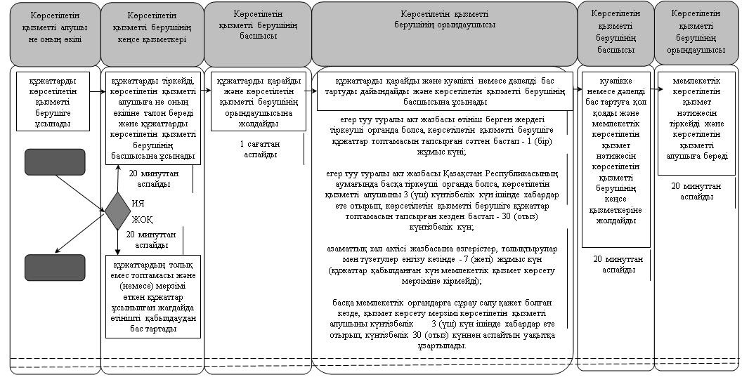

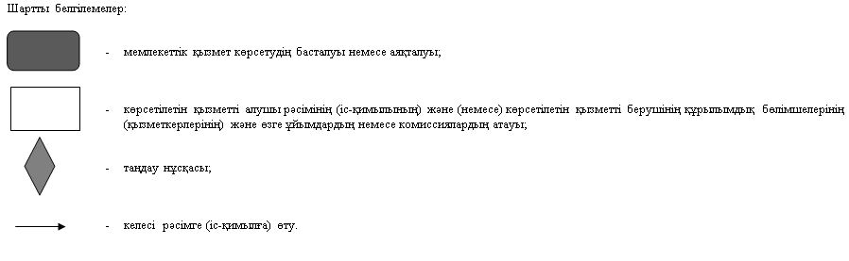

Қызылорда облысы әкімдігінің 2018 жылғы " 05 " шілдедегі № 1160 қаулысымен бекітілген
"Атын, әкесінің атын, тегін ауыстыруды тіркеу, оның ішінде азаматтық хал актілері жазбаларына өзгерістер, толықтырулар мен түзетулер енгізу" мемлекеттік көрсетілетін қызмет регламенті
1. Жалпы ережелер
1. Көрсетілетін қызметті берушінің атауы: аудандық жұмыспен қамту, әлеуметтік бағдарламалар және хал актілерін тіркеу бөлімдері және Қызылорда қалалық азаматтық хал актілерін тіркеу бөлімі (бұдан әрі - көрсетілетін қызметті беруші).
Өтініштерді қабылдау және мемлекеттік көрсетілетін қызмет нәтижелерін беру:
1) көрсетілетін қызметті берушінің кеңсесі;
2) аудандық маңызы бар қалалардың, кенттердің, ауылдық округтердің әкімдері (бұдан әрі - әкім);
3) "Азаматтарға арналған үкімет" мемлекеттік корпорациясы" коммерциялық емес акционерлік қоғамы (бұдан әрі – Мемлекеттік корпорация);
4) www.egov.kz "электрондық үкіметтің" веб-порталы (бұдан әрі - портал) арқылы жүзеге асырылады.
2. Мемлекеттік көрсетілетін қызмет нысаны – электронды/қағаз түрінде.
3. Мемлекеттік көрсетілетін қызмет нәтижесі – жеке басын куәландыратын құжатты көрсеткен кезде қағаз жеткізгіштегі атын, әкесінің атын, тегін ауыстыру туралы куәлік, туу туралы куәлік (туу туралы акт жазбаға өзгерістер енгізілген жағдайда), енгізілген өзгерістерімен, толықтырулармен және түзетулермен қоса атын, әкесінің атын, тегін ауыстыру туралы қайталама куәлік (бұдан әрі - куәлік) немесе "Азаматтық хал актілерін тіркеу және апостильдеу мәселелері бойынша мемлекеттік көрсетілетін қызметтер стандарттарын бекіту туралы" Қазақстан Республикасы Әділет министрінің 2015 жылғы 17 сәуірдегі № 219 бұйрығымен (нормативтік құқықтық актілерді мемлекеттік тіркеу Тізілімінде 11374 нөмірімен тіркелген) бекітілген "Атын, әкесінің атын, тегін ауыстыруды тіркеу, оның ішінде азаматтық хал актілері жазбаларына өзгерістер, толықтырулар мен түзетулер енгізу" мемлекеттік көрсетілетін қызмет стандартының (бұдан әрі - стандарт) 10-тармағында көзделген негіздер және жағдайлар бойынша мемлекеттік қызмет көрсетуден бас тарту туралы дәлелді жауап (бұдан әрі – дәлелді бас тарту).
Порталда көрсетілетін қызметті алушының "жеке кабинетіне" көрсетілетін қызметті берушінің уәкілетті адамының ЭЦҚ қолтаңбасымен куәландырылған электрондық құжат нысанында электрондық өтініштің қабылданғаны және атын, әкесінің атын, тегін ауыстыруды тіркеу күнінің тағайындалғаны туралы хабарлама немесе стандарттың 10-тармағында көзделген негіздер бойынша және жағдайларда мемлекеттік қызмет көрсетуден бас тарту туралы электронды құжат нысанындағы дәлелді жауап жолданады.
4. Мемлекеттік көрсетілетін қызмет нәтижесін ұсыну нысаны - қағаз түрінде.
2. Мемлекеттік қызмет көрсету процесінде көрсетілетін қызметті берушінің құрылымдық бөлімшелерінің (қызметкерлерінің) іс-қимыл тәртібінің сипаттамасы
5. Мемлекеттік қызмет көрсету бойынша рәсімді (іс-қимылды) бастауға негіздеме: көрсетілетін қызметті алушының не оның нотариалды куәландырылған сенімхат бойынша өкілінің (бұдан әрі - оның өкілі) көрсетілетін қызметті берушіге немесе әкімге немесе Мемлекеттік корпорацияға стандарттың 9-тармағына сәйкес құжаттар топтамасымен жүгінуі немесе портал арқылы элктрондық құжат нысанында өтініш жолдауы.
6. Мемлекеттік қызмет көрсету процесінің құрамына кіретін әрбір рәсімнің (іс-қимылдың) мазмұны, орындаудың ұзақтығы:
көрсетілетін қызметті алушы не оның өкілі көрсетілетін қызметті берушіге жүгінген кезде:
1) көрсетілетін қызметті алушы не оның өкілі көрсетілетін қызметті берушіге стандарттың 9-тармағына сәйкес құжаттарды ұсынады. Рәсімнің (іс-қимылдың) нәтижесі: құжаттар топтамасын ұсыну;
2) көрсетілетін қызметті берушінің кеңсе қызметкері құжаттарды тіркейді, көрсетілетін қызметті алушыға не оның өкіліне құжаттар топтамасын қабылдау күні мен уақыты көрсетіліп, көрсетілетін қызметті берушінің кеңсесінде тіркелгені туралы белгі қойылған талон (бұдан әрі - талон) береді және құжаттарды көрсетілетін қызметті берушінің басшысына ұсынады (жиырма минуттан аспайды);
көрсетілетін қызметті алушымен не оның өкілімен құжаттардың толық емес топтамасы және (немесе) қолданылу мерзімі өткен құжаттар ұсынылған жағдайда көрсетілетін қызметті берушінің кеңсе қызметкері өтінішті қабылдаудан бас тартады (жиырма минуттан аспайды). Рәсімнің (іс-қимылдың) нәтижесі: құжаттарды тіркеу және көрсетілетін қызметті берушінің басшысына ұсыну немесе өтінішті қабылдаудан бас тарту;
3) көрсетілетін қызметті берушінің басшысы құжаттарды қарайды және көрсетілетін қызметті берушінің жауапты орындаушысын анықтайды (бір сағаттан аспайды). Рәсімнің (іс-қимылдың) нәтижесі: құжаттарды көрсетілетін қызметті берушінің орындаушысына жолдау;
4) көрсетілетін қызметті берушінің орындаушысы құжаттарды қарайды және куәлікті немесе дәлелді бас тартуды дайындайды:
куәлікті беру кезінде – 7 (жеті) жұмыс күні ішінде (құжаттарды қабылдау күні мемлекеттік қызмет көрсету мерзіміне кірмейді);
басқа мемлекеттік органдарға сұрау салу қажет болған кезде қызмет көрсету мерзімі көрсетілетін қызметті алушыны қарау мерзімі ұзартылған сәттен бастап күнтізбелік 3 (үш) күн ішінде хабардар ете отырып, күнтізбелік 30 (отыз) күннен аспайтын уақытқа ұзартылады;
азаматтық хал актісі жазбасына өзгерістер, толықтырулар мен түзетулер енгізу кезінде - 7 (жеті) жұмыс күні (құжаттарды қабылдау күні мемлекеттік қызмет көрсету мерзіміне кірмейді), басқа мемлекеттік органдарға сұрау салу қажет болған кезде қызмет көрсету мерзімі көрсетілетін қызметті алушыны күнтізбелік 3 (үш) күн ішінде хабардар ете отырып, күнтiзбелiк 30 (отыз) күннен аспайтын уақытқа ұзартылады. Рәсімнің (іс-қимылдың) нәтижесі: куәлікті немесе дәлелді бас тартуды көрсетілетін қызметті берушінің басшысына ұсыну;
5) көрсетілетін қызметті берушінің басшысы куәлікке немесе дәлелді бас тартуға қол қояды (жиырма минуттан аспайды). Рәсімнің (іс-қимылдың) нәтижесі: мемлекеттік көрсетілетін қызмет нәтижесін көрсетілетін қызметті берушінің кеңсе қызметкеріне жолдау;
6) көрсетілетін қызметті берушінің кеңсе қызметкері мемлекеттік көрсетілетін қызмет нәтижесін тіркейді (жиырма минуттан аспайды). Рәсімнің (іс-қимылдың) нәтижесі: мемлекеттік көрсетілетін қызмет нәтижесін көрсетілетін қызметті алушыға немесе оның өкіліне беру.
Көрсетілетін қызметті алушы не оның өкілі әкімге жүгінген кезде:
1) көрсетілетін қызметті алушы не оның өкілі әкімге стандарттың 9-тармағына сәйкес құжаттарды ұсынады. Рәсімнің (іс-қимылдың) нәтижесі: құжаттар топтамасын ұсыну;
2) әкім құжаттарды тіркейді және көрсетілетін қызметті алушыға не оның өкіліне талон береді (жиырма минут ішінде);
көрсетілетін қызметті алушымен не оның өкілімен стандарттың 9-тармағымен көзделген тізбеге сәйкес құжаттардың толық емес топтамасы және (немесе) қолданылу мерзімі өтіп кеткен құжаттар ұсынылған жағдайда әкім өтінішті қабылдаудан бас тартады (жиырма минуттан аспайды). Рәсімнің (іс-қимылдың) нәтижесі: құжаттарды тіркеу және көрсетілетін қызметті берушіге жолдау (бір жұмыс күні ішінде) немесе өтінішті қабылдаудан бас тарту;
3) көрсетілетін қызметті берушінің кеңсе қызметкері құжаттарды тіркейді (жиырма минуттан аспайды). Рәсімнің (іс-қимылдың) нәтижесі: құжаттарды көрсетілетін қызметті берушінің басшысына ұсыну;
4) көрсетілетін қызметті берушінің басшысы құжаттарды қарайды және көрсетілетін қызметті берушінің жауапты орындаушысын анықтайды (жиырма минуттан аспайды). Рәсімнің (іс-қимылдың) нәтижесі: құжаттарды көрсетілетін қызметті берушінің орындаушысына жолдау;
5) көрсетілетін қызметті берушінің орындаушысы құжаттарды қарайды және куәлікті немесе дәлелді бас тартуды дайындайды:
куәлікті беру кезінде – 7 (жеті) жұмыс күні ішінде (құжаттарды қабылдау күні мемлекеттік қызмет көрсету мерзіміне кірмейді);
басқа мемлекеттік органдарға сұрау салу қажет болған кезде қызмет көрсету мерзімі көрсетілетін қызметті алушыны қарау мерзімі ұзартылған сәттен бастап күнтізбелік 3 (үш) күн ішінде хабардар ете отырып, күнтізбелік 30 (отыз) күннен аспайтын уақытқа ұзартылады;
азаматтық хал актісі жазбасына өзгерістер, толықтырулар мен түзетулер енгізу кезінде - 7 (жеті) жұмыс күні (құжаттарды қабылдау күні мемлекеттік қызмет көрсету мерзіміне кірмейді), басқа мемлекеттік органдарға сұрау салу қажет болған кезде қызмет көрсету мерзімі көрсетілетін қызметті алушыны күнтізбелік 3 (үш) күн ішінде хабардар ете отырып, күнтiзбелiк 30 (отыз) күннен аспайтын уақытқа ұзартылады. Рәсімнің (іс-қимылдың) нәтижесі: куәлікті немесе дәлелді бас тартуды көрсетілетін қызметті берушінің басшысына ұсыну;
6) көрсетілетін қызметті берушінің басшысы куәлікке немесе дәлелді бас тартуға қол қояды (жиырма минуттан аспайды). Рәсімнің (іс-қимылдың) нәтижесі: мемлекеттік көрсетілетін қызмет нәтижесін көрсетілетін қызметті берушінің кеңсе қызметкеріне жолдау;
7) көрсетілетін қызметті берушінің кеңсе қызметкері мемлекеттік көрсетілетін қызмет нәтижесін тіркейді (жиырма минуттан аспайды). Рәсімнің (іс-қимылдың) нәтижесі: мемлекеттік көрсетілетін қызмет нәтижесін әкімге жолдау (бір жұмыс күні ішінде);
8) әкім мемлекеттік көрсетілетін қызмет нәтижесін тіркейді (жиырма минуттан аспайды). Рәсімнің (іс-қимылдың) нәтижесі: мемлекеттік көрсетілетін қызмет нәтижесін көрсетілетін қызметті алушыға немесе оның өкіліне беру.
3. Мемлекеттік қызмет көрсету процесінде көрсетілетін қызметті берушінің құрылымдық бөлімшелері (қызметкерлері) мен өзге ұйымдардың өзара іс-қимыл тәртібінің сипаттамасы
7. Мемлекеттік қызмет көрсету процесіне қатысатын көрсетілетін қызметті берушінің құрылымдық бөлімшелері (қызметкерлері) мен өзге ұйымдардың тізбесі:
1) көрсетілетін қызметті берушінің кеңсе қызметкері;
2) көрсетілетін қызметті берушінің басшысы;
3) көрсетілетін қызметті берушінің орындаушысы;
4) әкім;
5) Мемлекеттік корпорация қызметкері;
6) Мемлекеттік корпорацияның жинақтау бөлімінің қызметкері.
8. Мемлекеттік қызмет көрсету процесінде көрсетілетін қызметті берушінің құрылымдық бөлімшелерінің (қызметкерлерінің) рәсімдері (іс-қимылдары), өзара іс-қимыл тәртібі реттілігінің толық сипаттамасы, сондай-ақ өзге де көрсетілетін қызметті берушілер және (немесе) Мемлекеттік корпорациямен өзара іс-қимыл тәртібінің сипаттамасы осы регламенттің 1-қосымшасына сәйкес мемлекеттік қызмет көрсетудің бизнес-процестерінің анықтамалығында көрсетілген.
Мемлекеттік қызмет көрсетудің бизнес-процестерінің анықтамалығы Қызылорда облысы әкімдігінің және Қызылорда қаласы мен аудан әкімдіктерінің ресми интернет-ресурстарында орналастырылады.
4. Мемлекеттік қызмет көрсету процесінде Мемлекеттік корпорациямен және (немесе) өзге де көрсетілетін қызметті берушілермен өзара іс-қимыл тәртібінің, сондай-ақ, ақпараттық жүйелерді пайдалану тәртібінің сипаттамасы
9. Мемлекеттік корпорацияға және (немесе) өзге де көрсетілетін қызметті берушілерге жүгіну тәртібінің сипаттамасы, көрсетілетін қызметті алушының өтінішін өңдеу ұзақтығы, сондай-ақ мемлекеттік қызмет көрсетудің нәтижесін Мемлекеттік корпорация арқылы алу процесінің сипаттамасы, оның ұзақтығы:
1) көрсетілетін қызметті алушы не оның өкілі Мемлекеттік корпорацияға стандарттың 9-тармағына сәйкес құжаттарды ұсынады. Рәсімнің (іс-қимылдың) нәтижесі: құжаттар топтамасын ұсыну;
2) Мемлекеттік корпорация қызметкері құжаттарды тіркейді, көрсетілетін қызмет алушыға не оның өкіліне тиісті құжаттардың қабылданғандығы туралы қолхат береді, көрсетілетін қызметті алушы стандарттың 9-тармағында көзделген тізбеге сәйкес құжаттардың толық емес топтамасын және (немесе) қолданылу мерзімі өтіп кеткен құжаттарды ұсынған жағдайда, Мемлекеттік корпорация қызметкері өтінішті қабылдаудан бас тартады және стандарттың 2-қосымшасына сәйкес нысан бойынша құжаттарды қабылдаудан бас тартқаны туралы көрсетілетін қызметті алушыға не оның өкіліне қолхат береді (он бес минуттан аспайды). Рәсімнің (іс-қимылдың) нәтижесі: көрсетілетін қызметті алушыға не оның өкіліне құжаттарды қабылдау туралы не қабылдаудан бас тарту туралы қолхат береді;
Мемлекеттік корпорация қызметкері мемлекеттік қызметті көрсету кезінде, егер Қазақстан Республикасының заңдарында өзгеше көзделмесе, ақпараттық жүйелердегі заңмен қорғалатын құпияны құрайтын мәліметтерді пайдалануға көрсетілетін қызметті алушының келісімін алады;
3) Мемлекеттік корпорацияның жинақтау бөлімінің қызметкері құжаттарды көрсетілетін қызметті берушіге жолдайды (бір жұмыс күні ішінде, құжаттарды қабылдау күні мемлекеттік қызмет көрсету мерзіміне кірмейді). Рәсімнің (іс-қимылдың) нәтижесі: құжаттарды көрсетілетін қызметті берушіге жолдау;
4) көрсетілетін қызметті берушінің кеңсе қызметкері құжаттарды тіркейді (жиырма минуттан аспайды). Рәсімнің (іс-қимылдың) нәтижесі: құжаттарды тіркеу және көрсетілетін қызметті берушінің басшысына ұсыну;
5) көрсетілетін қызметті берушінің басшысы құжаттарды қарайды және көрсетілетін қызметті берушінің жауапты орындаушысын анықтайды (бір сағаттан аспайды). Рәсімнің (іс-қимылдың) нәтижесі: құжаттарды көрсетілетін қызметті берушінің орындаушысына жолдау;
6) көрсетілетін қызметті берушінің орындаушысы құжаттарды қарайды және куәлікті немесе дәлелді бас тартуды дайындайды:
куәлікті беру кезінде – 7 (жеті) жұмыс күні ішінде (құжаттарды қабылдау күні мемлекеттік қызмет көрсету мерзіміне кірмейді);
басқа мемлекеттік органдарға сұрау салу қажет болған кезде қызмет көрсету мерзімі көрсетілетін қызметті алушыны қарау мерзімі ұзартылған сәттен бастап күнтізбелік 3 (үш) күн ішінде хабардар ете отырып, күнтізбелік 30 (отыз) күннен аспайтын уақытқа ұзартылады;
азаматтық хал актісі жазбасына өзгерістер, толықтырулар мен түзетулер енгізу кезінде - 7 (жеті) жұмыс күні (құжаттарды қабылдау күні мемлекеттік қызмет көрсету мерзіміне кірмейді), басқа мемлекеттік органдарға сұрау салу қажет болған кезде қызмет көрсету мерзімі көрсетілетін қызметті алушыны күнтізбелік 3 (үш) күн ішінде хабардар ете отырып, күнтiзбелiк 30 (отыз) күннен аспайтын уақытқа ұзартылады. Рәсімнің (іс-қимылдың) нәтижесі: куәлікті немесе дәлелді бас тартуды көрсетілетін қызметті берушінің басшысына ұсыну;
7) көрсетілетін қызметті берушінің басшысы куәлікке немесе дәлелді бас тартуға қол қояды (бір сағаттан аспайды). Рәсімнің (іс-қимылдың) нәтижесі: мемлекеттік көрсетілетін қызмет нәтижесін көрсетілетін қызметті берушінің кеңсе қызметкеріне жолдау;
8) көрсетілетін қызметті берушінің кеңсе қызметкері мемлекеттік көрсетілетін қызмет нәтижесін тіркейді және Мемлекеттік корпорацияға жолдайды (бір сағаттан аспайды). Рәсімнің (іс-қимылдың) нәтижесі: мемлекеттік көрсетілетін қызмет нәтижесін Мемлекеттік корпорацияға жолдау;
9) Мемлекеттік корпорация қызметкері мемлекеттік көрсетілетін қызмет нәтижесін тіркейді (он бес минуттан аспайды). Рәсімнің (іс-қимылдың) нәтижесі: мемлекеттік көрсетілетін қызмет нәтижесін көрсетілетін қызметті алушыға не оның өкіліне беру.
10. Мемлекеттік қызметті портал арқылы көрсету кезіндегі көрсетілетін қызметті беруші мен көрсетілетін қызметті алушы рәсімдерінің (іс-қимылдарының) кезектілігі мен жүгіну тәртібінің сипаттамасы:
1) көрсетілетін қызметті алушы не оның өкілі порталда тіркеледі және көрсетілетін қызметті алушының ЭЦҚ куәландырылған электрондық құжат нысанындағы сұранысты (бұдан әрі - электрондық сұраныс) стандарттың 2-қосымшасына сәйкес жолдайды. Рәсімнің (іс-қимылдың) нәтижесі: құжаттар топтамасын жолдау;
2) көрсетілетін қызметті берушінің орындаушысы электрондық сұраныс пен құжаттарды қабылдайды және көрсетілетін қызметті алушының не оның өкілінің "жеке кабинетіне" көрсетілетін қызметті берушінің уәкілетті тұлғасының ЭЦҚ қойылған электрондық сұраныстың қабылданғаны және мемлекеттік қызмет көрсету нәтижесін беру күнін белгілеу жөнінде хабарлама жолданады (жиырма минуттан аспайды). Рәсімнің (іс-қимылдың) нәтижесі: электронды сұранысты тіркеу және хабарлама жолдау;
3) көрсетілетін қызметті берушінің басшысы құжаттарды қарайды және көрсетілетін қызметті берушінің жауапты орындаушысын анықтайды (жиырма минуттан аспайды). Рәсімнің (іс-қимылдың) нәтижесі: құжаттарды көрсетілетін қызметті берушінің орындаушысына жолдау;
4) көрсетілетін қызметті берушінің орындаушысы құжаттарды қарайды және куәлікті немесе дәлелді бас тартуды дайындайды:
куәлікті беру кезінде – 7 (жеті) жұмыс күні ішінде (құжаттарды қабылдау күні мемлекеттік қызмет көрсету мерзіміне кірмейді);
басқа мемлекеттік органдарға сұрау салу қажет болған кезде қызмет көрсету мерзімі көрсетілетін қызметті алушыны қарау мерзімі ұзартылған сәттен бастап күнтізбелік 3 (үш) күн ішінде хабардар ете отырып, күнтізбелік 30 (отыз) күннен аспайтын уақытқа ұзартылады;
азаматтық хал актісі жазбасына өзгерістер, толықтырулар мен түзетулер енгізу кезінде - 7 (жеті) жұмыс күні (құжаттарды қабылдау күні мемлекеттік қызмет көрсету мерзіміне кірмейді), басқа мемлекеттік органдарға сұрау салу қажет болған кезде қызмет көрсету мерзімі көрсетілетін қызметті алушыны күнтізбелік 3 (үш) күн ішінде хабардар ете отырып, күнтiзбелiк 30 (отыз) күннен аспайтын уақытқа ұзартылады. Рәсімнің (іс-қимылдың) нәтижесі: куәлікті немесе дәлелді бас тартуды көрсетілетін қызметті берушінің басшысына ұсыну;
5) көрсетілетін қызметті берушінің басшысы мемлекеттік көрсетілетін қызмет нәтижесіне қол қояды (жиырма минуттан аспайды). Рәсімнің (іс-қимылдың) нәтижесі: мемлекеттік көрсетілетін қызмет нәтижесін көрсетілетін қызметті берушінің орындаушысына жолдау;
6) көрсетілетін қызметті берушінің орындаушысы мемлекеттік көрсетілетін қызмет нәтижесін тіркейді (жиырма минуттан аспайды). Рәсімнің (іс-қимылдың) нәтижесі: мемлекеттік көрсетілетін қызмет нәтижесін көрсетілетін қызметті алушыға не оның өкіліне жолдау.
Мемлекеттік қызмет көрсетуге тартылған графикалық нысандағы ақпараттық жүйелердің функционалдық өзара іс-қимыл диаграммасы осы регламенттің 2-қосымшасында келтірілген.
"Атын, әкесінің атын, тегін ауыстыруды тіркеу, оның ішінде азаматтық хал актілері жазбаларына өзгерістер, толықтырулар мен түзетулер енгізу" мемлекеттік көрсетілетін қызмет регламентіне 1-қосымша
Мемлекеттік қызмет көрсетудің бизнес-процестерінің анықтамалығы
Көрсетілетін қызметті алушы не оның өкілі көрсетілетін қызметті берушіге жүгінген кезде:

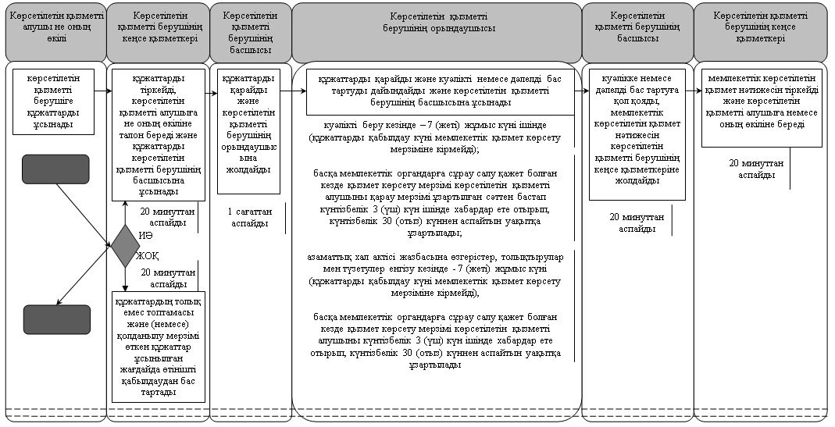

Көрсетілетін қызметті алушы не оның өкілі әкімге жүгінген кезде:

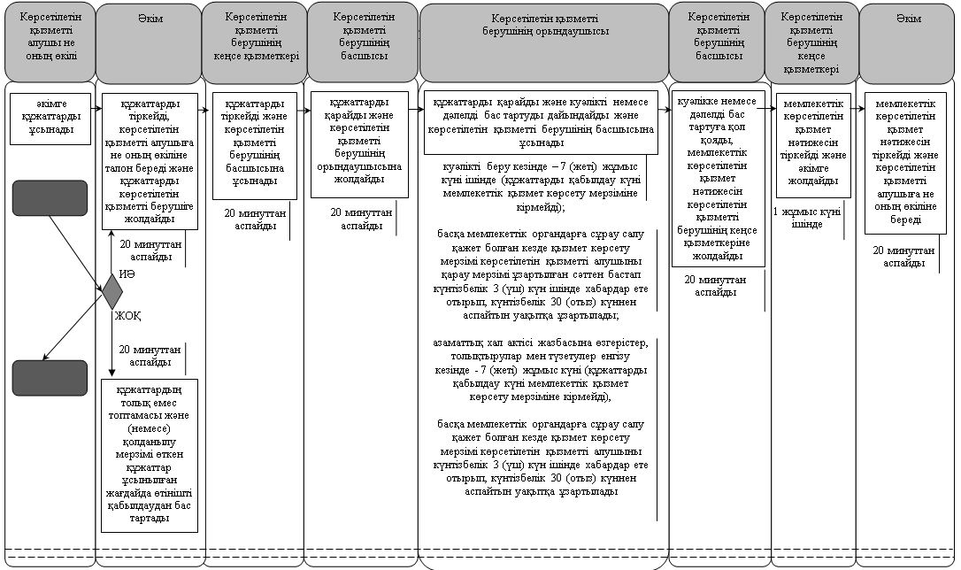

Көрсетілетін қызметті алушы не оның өкілі Мемлекеттік корпорацияға жүгінген кезде:

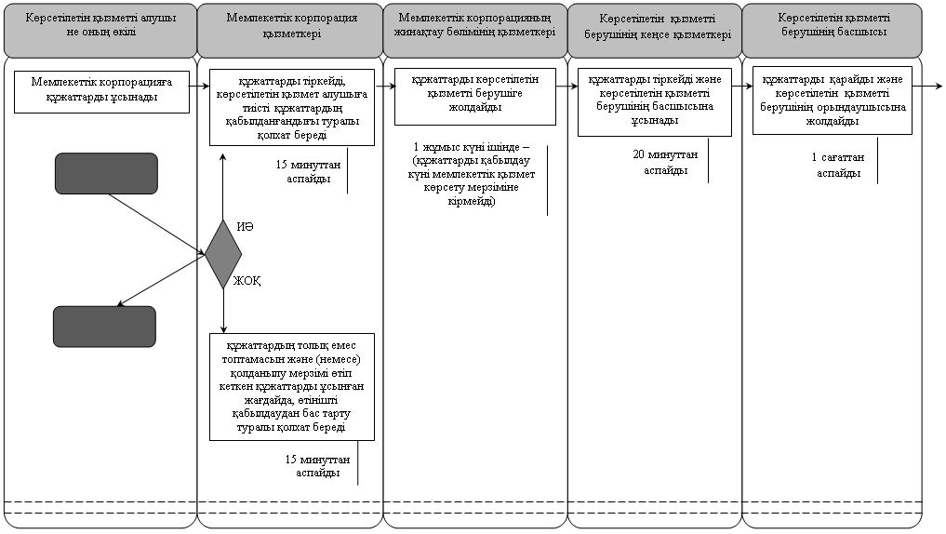

кестенің жалғасы

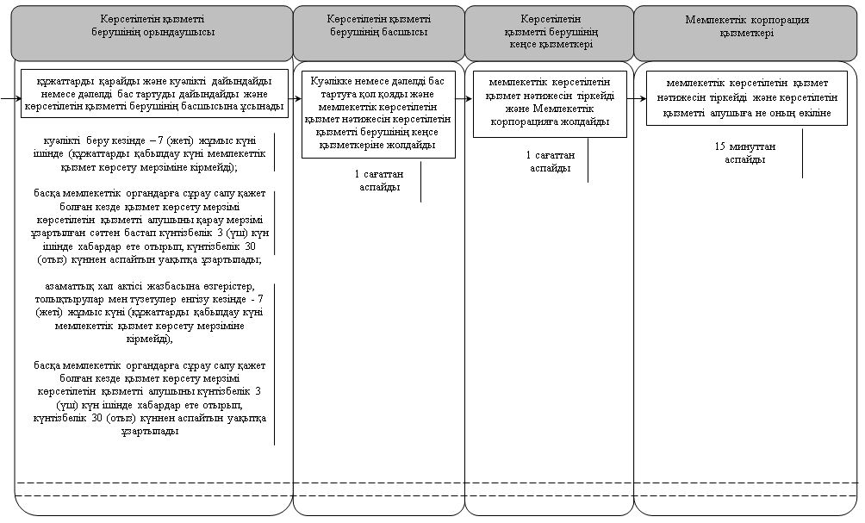

"Атын, әкесінің атын, тегін ауыстыруды тіркеу, оның ішінде азаматтық хал актілері жазбаларына өзгерістер,толықтырулар мен түзетулер енгізу" мемлекеттік көрсетілетін қызмет регламентіне 2-қосымша
Мемлекеттік қызмет көрсетуге тартылған графикалық нысандағы ақпараттық жүйелердің функционалдық өзара іс-қимыл диаграммасы

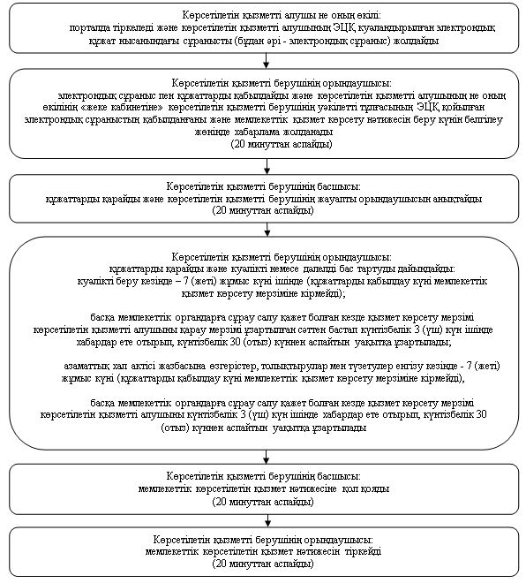

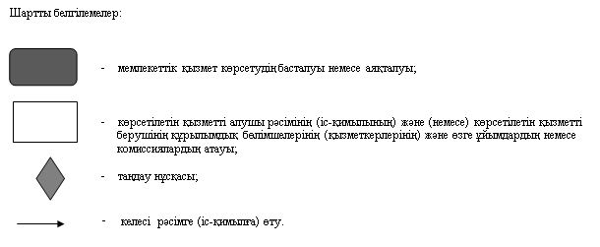

Қызылорда облысы әкімдігінің 2018 жылғы " 05 " шілдедегі № 1160 қаулысымен бекітілген
"Азаматтық хал актілерінің жазбаларын қалпына келтіру" мемлекеттік көрсетілетін қызмет регламенті
1. Жалпы ережелер
1. Көрсетілетін қызметті берушінің атауы: аудандық жұмыспен қамту, әлеуметтік бағдарламалар және хал актілерін тіркеу бөлімдері және Қызылорда қалалық азаматтық хал актілерін тіркеу бөлімі (бұдан әрі - көрсетілетін қызметті беруші).
Өтініштерді қабылдау және мемлекеттік көрсетілетін қызмет нәтижелерін беру:
1) көрсетілетін қызметті берушінің кеңсесі;
2) аудандық маңызы бар қалалардың, кенттердің, ауылдық округтердің әкімдері (бұдан әрі – әкім);
3) "Азаматтарға арналған үкімет" мемлекеттік корпорациясы" коммерциялық емес акционерлік қоғамы (бұдан әрі – Мемлекеттік корпорация) арқылы жүзеге асырады.
2. Мемлекеттік көрсетілетін қызмет нысаны - қағаз түрінде.
3. Мемлекеттік көрсетілетін қызмет нәтижесі – жеке басын куәландыратын құжатты көрсеткен кезде қағаз жеткізгіште азаматтық хал актісін мемлекеттік тіркеу туралы куәлік (бұдан әрі - куәлік) немесе "Азаматтық хал актілерін тіркеу және апостильдеу мәселелері бойынша мемлекеттік көрсетілетін қызметтер стандарттарын бекіту туралы" Қазақстан Республикасы Әділет министрінің 2015 жылғы 17 сәуірдегі № 219 бұйрығымен (нормативтік құқықтық актілерді мемлекеттік тіркеу Тізілімінде 11374 нөмірімен тіркелген) бекітілген "Азаматтық хал актілерінің жазбаларын қалпына келтіру" мемлекеттік көрсетілетін қызмет стандартының (бұдан әрі - стандарт) 10-тармағымен көзделген негіздер мен жағдайлар бойынша мемлекеттік қызмет көрсетуден бас тарту туралы дәлелді жауап (бұдан әрі – дәлелді бас тарту).
4. Мемлекеттік көрсетілетін қызмет нәтижесін ұсыну нысаны – қағаз түрінде.
2. Мемлекеттік қызмет көрсету процесінде көрсетілетін қызметті берушінің құрылымдық бөлімшелерінің (қызметкерлерінің) іс-қимыл тәртібінің сипаттамасы
5. Мемлекеттік қызмет көрсету бойынша рәсімді (іс-қимылды) бастауға негіздеме: көрсетілетін қызметті алушының не оның нотариалды куәландырылған сенімхат бойынша өкілінің (бұдан әрі - оның өкілі) көрсетілетін қызметті берушіге немесе әкімге немесе Мемлекеттік корпорацияға стандарттың 9-тармағына сәйкес құжаттар топтамасымен жүгінуі.
6. Мемлекеттік қызмет көрсету процесінің құрамына кіретін әрбір рәсімнің (іс-қимылдың) мазмұны, орындаудың ұзақтығы:
көрсетілетін қызметті алушы не оның өкілі көрсетілетін қызметті берушіге жүгінген кезде:
1) көрсетілетін қызметті алушы не оның өкілі көрсетілетін қызметті берушіге стандарттың 9-тармағына сәйкес құжаттарды ұсынады. Рәсімнің (іс-қимылдың) нәтижесі: құжаттар топтамасын ұсыну;
2) көрсетілетін қызметті берушінің кеңсе қызметкері құжаттарды тіркейді, көрсетілетін қызметті алушыға не оның өкіліне құжаттар топтамасын қабылдау күні мен уақыты көрсетіліп, көрсетілетін қызметті берушінің кеңсесінде тіркелгені туралы белгі қойылған талон (бұдан әрі - талон) береді (жиырма минуттан аспайды);
көрсетілетін қызметті алушымен стандарттың 9-тармағында көзделген тізбеге сәйкес құжаттардың толық емес топтамасы және (немесе) мерзімі өткен құжаттар ұсынылған жағдайда, көрсетілетін қызметті берушінің кеңсе қызметкері өтінішті қабылдаудан бас тартады (жиырма минуттан аспайды). Рәсімнің (іс-қимылдың) нәтижесі: құжаттарды тіркеу және көрсетілетін қызметті берушінің басшысына ұсыну немесе өтінішті қабылдаудан бас тарту;
3) көрсетілетін қызметті берушінің басшысы құжаттарды қарайды және көрсетілетін қызметті берушінің жауапты орындаушысын анықтайды (бір сағаттан аспайды). Рәсімнің (іс-қимылдың) нәтижесі: құжаттарды көрсетілетін қызметті берушінің орындаушысына жолдау;
4) көрсетілетін қызметті берушінің орындаушысы құжаттарды қарайды және куәлікті немесе дәлелді бас тартуды дайындайды:
"АХАЖ" Тіркеу пункті ақпараттық жүйесінде акт жазбаларының электрондық нұсқалары болған кезде –7 (жеті) жұмыс күні (қабылданған күні мемлекеттік қызмет көрсету мерзіміне кірмейді), басқа мемлекеттік органдарға сұрау салу және қосымша зерделеу немесе тексеру қажет болған кезде – көрсетілетін қызметті алушыны қарау мерзімі ұзартылған кезден бастап күнтізбелік 3 (үш) күн ішінде хабардар ете отырып, күнтізбелік 30 (отыз) күннен аспайтын уақытқа ұзартылады. Рәсімнің (іс-қимылдың) нәтижесі: куәлікті немесе дәлелді бас тартуды көрсетілетін қызметті берушінің басшысына ұсыну;
5) көрсетілетін қызметті берушінің басшысы куәлікке немесе дәлелді бас тартуға қол қояды (жиырма минуттан аспайды). Рәсімнің (іс-қимылдың) нәтижесі: мемлекеттік көрсетілетін қызмет нәтижесін көрсетілетін қызметті берушінің кеңсе қызметкеріне жолдау;
6) көрсетілетін қызметті берушінің кеңсе қызметкері мемлекеттік көрсетілетін қызмет нәтижесін тіркейді (жиырма минуттан аспайды). Рәсімнің (іс-қимылдың) нәтижесі: мемлекеттік көрсетілетін қызмет нәтижесін көрсетілетін қызметті алушыға немесе оның өкіліне беру;
Көрсетілетін қызметті алушы не оның өкілі әкімге жүгінген кезде:
1) көрсетілетін қызметті алушы не оның өкілі әкімге стандарттың 9-тармағына сәйкес құжаттарды ұсынады. Рәсімнің (іс-қимылдың) нәтижесі: құжаттар топтамасын ұсыну;
2) әкім құжаттарды тіркейді және көрсетілетін қызметті алушыға не оның өкіліне талон береді (жиырма минут ішінде);
көрсетілетін қызметті алушымен стандарттың 9-тармағымен көзделген тізбеге сәйкес құжаттардың толық емес топтамасы және (немесе) қолданылу мерзімі өтіп кеткен құжаттар ұсынылған жағдайда әкім өтінішті қабылдаудан бас тартады (жиырма минуттан аспайды). Рәсімнің (іс-қимылдың) нәтижесі: құжаттарды тіркеу және көрсетілетін қызметті берушіге жолдау (бір жұмыс күні ішінде) немесе өтінішті қабылдаудан бас тарту;
3) көрсетілетін қызметті берушінің кеңсе қызметкері құжаттарды тіркейді (жиырма минуттан аспайды). Рәсімнің (іс-қимылдың) нәтижесі: құжаттарды көрсетілетін қызметті берушінің басшысына ұсыну;
4) көрсетілетін қызметті берушінің басшысы құжаттарды қарайды және көрсетілетін қызметті берушінің жауапты орындаушысын анықтайды (жиырма минуттан аспайды). Рәсімнің (іс-қимылдың) нәтижесі: құжаттарды көрсетілетін қызметті берушінің орындаушысына жолдау;
5) көрсетілетін қызметті берушінің орындаушысы құжаттарды қарайды және куәлікті немесе дәлелді бас тартуды дайындайды:
"АХАЖ" Тіркеу пункті ақпараттық жүйесінде акт жазбаларының электрондық нұсқалары болған кезде – 7 (жеті) жұмыс күні (қабылданған күні мемлекеттік қызмет көрсету мерзіміне кірмейді), басқа мемлекеттік органдарға сұрау салу және қосымша зерделеу немесе тексеру қажет болған кезде – қарау мерзімі ұзартылған кезден бастап күнтізбелік 3 (үш) күн ішінде көрсетілетін қызметті алушыны хабардар ете отырып, қарау мерзімі күнтізбелік 30 (отыз) күннен аспайтын уақытқа ұзартылады. Рәсімнің (іс-қимылдың) нәтижесі: куәлікті немесе дәлелді бас тартуды көрсетілетін қызметті берушінің басшысына ұсыну;
6) көрсетілетін қызметті берушінің басшысы куәлікке немесе дәлелді бас тартуға қол қояды (жиырма минуттан аспайды). Рәсімнің (іс-қимылдың) нәтижесі: мемлекеттік көрсетілетін қызмет нәтижесін көрсетілетін қызметті берушінің кеңсе қызметкеріне жолдау;
7) көрсетілетін қызметті берушінің кеңсе қызметкері мемлекеттік көрсетілетін қызмет нәтижесін тіркейді (жиырма минуттан аспайды). Рәсімнің (іс-қимылдың) нәтижесі: мемлекеттік көрсетілетін қызмет нәтижесін әкімге жолдау (бір жұмыс күні ішінде);
8) әкім мемлекеттік көрсетілетін қызмет нәтижесін тіркейді (жиырма минуттан аспайды). Рәсімнің (іс-қимылдың) нәтижесі: мемлекеттік көрсетілетін қызмет нәтижесін көрсетілетін қызметті алушыға немесе оның өкіліне беру.
3. Көрсетілетін қызметті берушінің құрылымдық бөлімшелері (қызметкерлері) мен өзге ұйымдардың өзара іс-қимыл тәртібінің сипаттамасы
7. Мемлекеттік қызмет көрсету процесіне қатысатын көрсетілетін қызметті берушінің құрылымдық бөлімшелері (қызметкерлері) мен өзге ұйымдардың тізбесі:
1) көрсетілетін қызметті берушінің кеңсе қызметкері;
2) көрсетілетін қызметті берушінің басшысы;
3) көрсетілетін қызметті берушінің орындаушысы;
4) әкім;
5) Мемлекеттік корпорация қызметкері;
6) Мемлекеттік корпорацияның жинақтау бөлімінің қызметкері.
8. Мемлекеттік қызмет көрсету процесінде көрсетілетін қызметті берушінің құрылымдық бөлімшелерінің (қызметкерлерінің) рәсімдері (іс-қимылдары), өзара іс-қимылдары реттілігінің толық сипаттамасы, сондай-ақ өзге де көрсетілетін қызметті берушілер және (немесе) Мемлекеттік корпорациямен өзара іс-қимыл тәртібінің сипаттамасы осы регламенттің қосымшасына сәйкес мемлекеттік қызмет көрсетудің бизнес-процестерінің анықтамалығында көрсетілген.
Мемлекеттік қызмет көрсетудің бизнес-процестерінің анықтамалығы Қызылорда облысы әкімдігінің, Қызылорда қаласы және аудан әкімдіктерінің ресми интернет-ресурстарында орналастырылады.
4. Мемлекеттік қызмет көрсету процесінде Мемлекеттік корпорациямен және (немесе) өзге де көрсетілетін қызметті берушілермен өзара іс-қимыл тәртібінің сипаттамасы
9. Мемлекеттік корпорациямен және (немесе) өзге де көрсетілетін қызметті берушілерге жүгіну тәртібінің сипаттамасы, көрсетілетін қызметті алушының өтінішін өңдеу ұзақтығы, сондай-ақ мемлекеттік қызмет көрсетудің нәтижесін Мемлекеттік корпорация арқылы алу процесінің сипаттамасы, оның ұзақтығы:
1) көрсетілетін қызметті алушы не оның өкілі Мемлекеттік корпорацияға стандарттың 9-тармағына сәйкес құжаттарды ұсынады. Рәсімнің (іс-қимылдың) нәтижесі: құжаттар топтамасын ұсыну;
2) Мемлекеттік корпорация қызметкері құжаттарды тіркейді, көрсетілетін қызмет алушыға тиісті құжаттардың қабылданғандығы туралы қолхат береді, көрсетілетін қызметті алушы стандарттың 9-тармағында көзделген тізбеге сәйкес құжаттардың толық емес топтамасын және (немесе) қолданылу мерзімі өтіп кеткен құжаттарды ұсынған жағдайда, Мемлекеттік корпорация қызметкері өтінішті қабылдаудан бас тартады және стандарттың 2қосымшасына сәйкес нысан бойынша құжаттарды қабылдаудан бас тартқаны туралы көрсетілетін қызметті алушыға қолхат береді (он бес минуттан аспайды). Рәсімнің (іс-қимылдың) нәтижесі: көрсетілетін қызметті алушыға құжаттарды қабылдау туралы не қабылдаудан бас тарту туралы қолхат береді;
Мемлекеттік корпорация қызметкері мемлекеттік қызметті көрсету кезінде, егер Қазақстан Республикасының заңдарында өзгеше көзделмесе, ақпараттық жүйелердегі заңмен қорғалатын құпияны құрайтын мәліметтерді пайдалануға көрсетілетін қызметті алушының келісімін алады;
3) Мемлекеттік корпорацияның жинақтау бөлімінің қызметкері құжаттарды көрсетілетін қызметті берушіге жолдайды (бір жұмыс күні ішінде, құжаттарды қабылдау күні мемлекеттік қызмет көрсету мерзіміне кірмейді). Рәсімнің (іс-қимылдың) нәтижесі: құжаттарды көрсетілетін қызметті берушіге жолдау;
4) көрсетілетін қызметті берушінің кеңсе қызметкері құжаттарды тіркейді (жиырма минуттан аспайды). Рәсімнің (іс-қимылдың) нәтижесі: құжаттарды тіркеу және көрсетілетін қызметті берушінің басшысына ұсыну;
5) көрсетілетін қызметті берушінің басшысы құжаттарды қарайды және көрсетілетін қызметті берушінің жауапты орындаушысын анықтайды (бір сағаттан аспайды). Рәсімнің (іс-қимылдың) нәтижесі: құжаттарды көрсетілетін қызметті берушінің орындаушысына жолдау;
6) көрсетілетін қызметті берушінің орындаушысы құжаттарды қарайды және куәлікті дайындайды немесе дәлелді бас тартуды дайындайды:
"АХАЖ" Тіркеу пункті ақпараттық жүйесінде акт жазбаларының электрондық нұсқалары болған кезде – 7 (жеті) жұмыс күні (қабылданған күні мемлекеттік қызмет көрсету мерзіміне кірмейді), басқа мемлекеттік органдарға сұрау салу және қосымша зерделеу немесе тексеру қажет болған кезде – қарау мерзімі ұзартылған кезден бастап күнтізбелік 3 (үш) күн ішінде көрсетілетін қызметті алушыны хабардар ете отырып, қарау мерзімі күнтізбелік 30 (отыз) күннен аспайтын уақытқа ұзартылады. Рәсімнің (іс-қимылдың) нәтижесі: куәлікті немесе дәлелді бас тартуды көрсетілетін қызметті берушінің басшысына ұсыну;
7) көрсетілетін қызметті берушінің басшысы куәлікке немесе дәлелді бас тартуға қол қояды (бір сағаттан аспайды). Рәсімнің (іс-қимылдың) нәтижесі: мемлекеттік көрсетілетін қызмет нәтижесін көрсетілетін қызметті берушінің кеңсе қызметкеріне жолдау;
8) көрсетілетін қызметті берушінің кеңсе қызметкері мемлекеттік көрсетілетін қызмет нәтижесін тіркейді және Мемлекеттік корпорацияға жолдайды (бір сағаттан аспайды). Рәсімнің (іс-қимылдың) нәтижесі: мемлекеттік көрсетілетін қызмет нәтижесін Мемлекеттік корпорацияға жолдау;
9) Мемлекеттік корпорация қызметкері мемлекеттік көрсетілетін қызмет нәтижесін тіркейді (он бес минуттан аспайды). Рәсімнің (іс-қимылдың) нәтижесі: мемлекеттік көрсетілетін қызмет нәтижесін көрсетілетін қызметті алушыға не оның өкіліне беру.
"Азаматтық хал актілерінің жазбаларын қалпына келтіру" мемлекеттік көрсетілетін қызмет регламентіне қосымша
Мемлекеттік қызмет көрсетудің бизнес-процестерінің анықтамалығы
Көрсетілетін қызметті алушы не оның өкілі көрсетілетін қызметті берушіге жүгінген кезде:

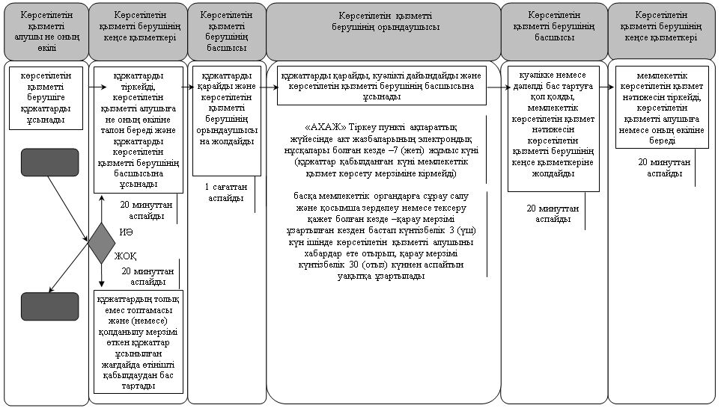

Көрсетілетін қызметті алушы не оның өкілі әкімге жүгінген кезде:

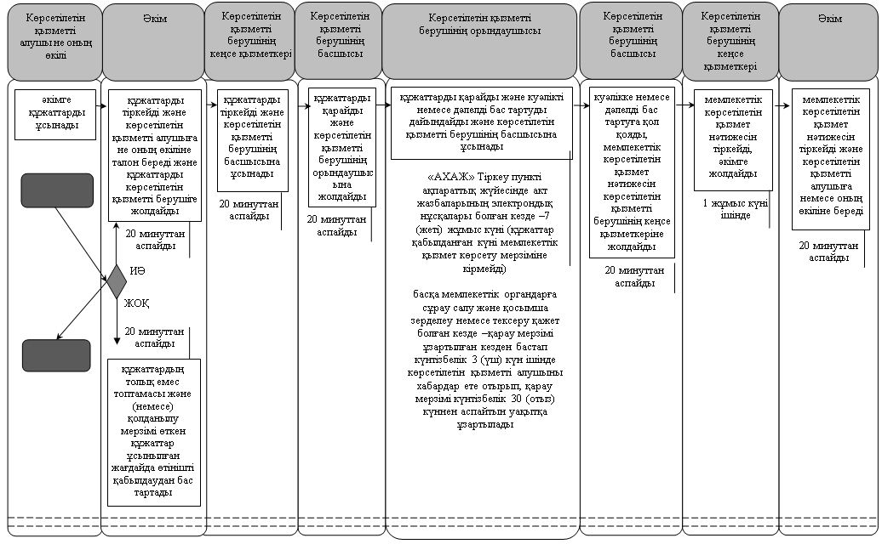

Көрсетілетін қызметті алушы не оның өкілі Мемлекеттік корпорацияға жүгінген кезде:

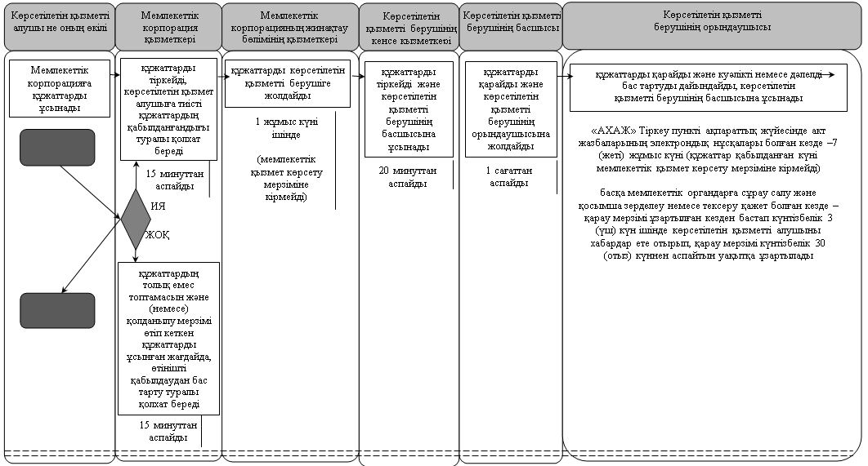

кестенің жалғасы

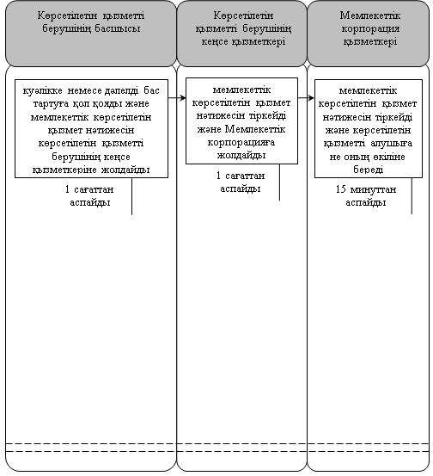

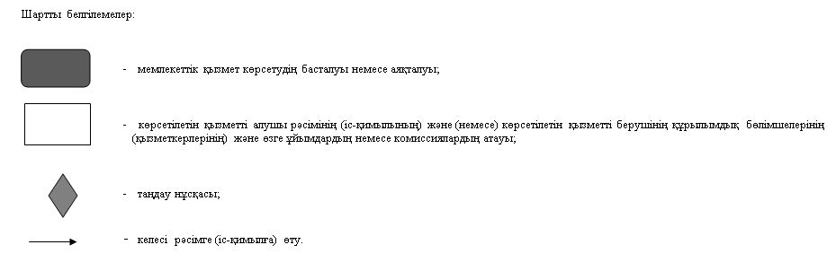

Қызылорда облысы әкімдігінің 2018 жылғы " 05 " шілдедегі № 1160 қаулысымен бекітілген
"Қайтыс болуды тіркеу, оның ішінде азаматтық хал актілері жазбаларына өзгерістер, толықтырулар мен түзетулер енгізу" мемлекеттік көрсетілетін қызмет регламенті
1. Жалпы ережелер
1. Көрсетілетін қызметті берушінің атауы: аудандық жұмыспен қамту, әлеуметтік бағдарламалар және хал актілерін тіркеу бөлімдері және Қызылорда қалалық азаматтық хал актілерін тіркеу бөлімі (бұдан әрі - көрсетілетін қызметті беруші).
Өтініштерді қабылдау және мемлекеттік көрсетілетін қызмет нәтижелерін беру:
1) көрсетілетін қызметті берушінің кеңсесі;
2) аудандық маңызы бар қалалардың кенттердің, ауылдық округтердің әкімдері (бұдан әрі – әкім);
3) "Азаматтарға арналған үкімет" мемлекеттік корпорациясы" коммерциялық емес қоғамы (бұдан әрі – Мемлекеттік корпорация) арқылы жүзеге асырады.
2. Мемлекеттік көрсетілетін қызмет нысаны - қағаз түрінде.
3. Мемлекеттік көрсетілетін қызмет нәтижесі – жеке басын куәландыратын құжатты көрсеткен кезде қағаз жеткізгіштегі қайтыс болу туралы куәлік, енгізілген өзгерістерімен, толықтыруларымен және түзетулерімен қоса қайтыс болу туралы қайталама куәлік (бұдан әрі - куәлік) немесе "Азаматтық хал актілерін тіркеу және апостильдеу мәселелері бойынша мемлекеттік көрсетілетін қызметтер стандарттарын бекіту туралы" Қазақстан Республикасы Әділет министрінің 2015 жылғы 17 сәуірдегі № 219 бұйрығымен (нормативтік құқықтық актілерді мемлекеттік тіркеу Тізілімінде 11374 нөмірімен тіркелген) бекітілген "Қайтыс болуды тіркеу, оның ішінде азаматтық хал актілері жазбаларына өзгерістер, толықтырулар мен түзетулер енгізу" мемлекеттік көрсетілетін қызмет стандартының (бұдан әрі - стандарт) 10тармағымен көзделген негіздер мен жағдайлар бойынша мемлекеттік қызмет көрсетуден бас тарту туралы дәлелді жауап (бұдан әрі – дәлелді бас тарту).
4. Мемлекеттік көрсетілетін қызмет нәтижесін ұсыну нысаны – қағаз түрінде.
2. Мемлекеттік қызмет көрсету процесінде көрсетілетін қызметті берушінің құрылымдық бөлімшелерінің (қызметкерлерінің)іс-қимыл тәртібінің сипаттамасы
5. Мемлекеттік қызмет көрсету бойынша рәсімді (іс-қимылды) бастауға негіздеме: көрсетілетін қызметті алушының не оның нотариалды куәландырылған сенімхат бойынша өкілінің (бұдан әрі - оның өкілі) көрсетілетін қызметті берушіге немесе әкімге немесе Мемлекеттік корпорацияға стандарттың 9-тармағына сәйкес құжаттар топтамасымен жүгінуі.
6. Мемлекеттік қызмет көрсету процесінің құрамына кіретін әрбір рәсімнің (іс-қимылдың) мазмұны, орындаудың ұзақтығы:
көрсетілетін қызметті алушы көрсетілетін қызметті берушіге жүгінген кезде:
1) көрсетілетін қызметті алушы не оның өкілі көрсетілетін қызметті берушіге стандарттың 9-тармағына сәйкес құжаттарды ұсынады. Рәсімнің (іс-қимылдың) нәтижесі: құжаттар топтамасын ұсыну;
2) көрсетілетін қызметті берушінің кеңсе қызметкері құжаттарды тіркейді, көрсетілетін қызметті алушыға не оның өкіліне құжаттар топтамасын қабылдау күні мен уақыты көрсетіліп, көрсетілетін қызметті берушінің кеңсесінде тіркелгені туралы белгі қойылған талон (бұдан әрі - талон) береді және құжаттарды көрсетілетін қызметті берушінің басшысына ұсынады (жиырма минуттан аспайды);
көрсетілетін қызметті алушы стандарттың 9-тармағында көзделген тізбеге сәйкес құжаттардың толық емес топтамасы және (немесе) мерзімі өткен құжаттар ұсынылған жағдайда, көрсетілетін қызметті берушінің кеңсе қызметкері өтінішті қабылдаудан бас тартады. Рәсімнің (іс-қимылдың) нәтижесі: құжаттарды тіркеу және көрсетілетін қызметті берушінің басшысына ұсыну немесе өтінішті қабылдаудан бас тарту;
3) көрсетілетін қызметті берушінің басшысы құжаттарды қарайды және көрсетілетін қызметті берушінің жауапты орындаушысын анықтайды (бір сағаттан аспайды). Рәсімнің (іс-қимылдың) нәтижесі: құжаттарды көрсетілетін қызметті берушінің орындаушысына жолдау;
4) көрсетілетін қызметті берушінің орындаушысы құжаттарды қарайды және куәлікті немесе дәлелді бас тартуды дайындайды:
куәлікті беру - 1 (бір) жұмыс күні ішінде (құжаттарды қабылдау күні мемлекеттік қызмет көрсету мерзіміне кірмейді);
стандарттың 9-тармағында белгіленген құжаттарды қосымша тексеру қажет болған кезде, қызмет көрсету мерзімі қарау мерзімі ұзартылған сәттен бастап 3 (үш) күнтізбелік күн ішінде көрсетілетін қызметті алушыны хабардар ете отырып, күнтiзбелiк 30 (отыз) күннен аспайтын уақытқа ұзартылады;
азаматтық хал актілері жазбасына өзгерістер, толықтырулар мен түзетулер енгізу туралы өтініш – 7 (жеті) жұмыс күні (құжаттар қабылданған күні мемлекеттік қызмет көрсету мерзіміне кірмейді), басқа мемлекеттік органдарға сұрау салу қажет болған кезде қызмет көрсету мерзімі көрсетілетін қызметті алушыны күнтізбелік 3 (үш) күн ішінде хабардар ете отырып, күнтiзбелiк 30 (отыз) күннен аспайтын уақытқа ұзартылады;
5) көрсетілетін қызметті берушінің басшысы куәлікке немесе дәлелді бас тартуға қол қояды (жиырма минуттан аспайды). Рәсімнің (іс-қимылдың) нәтижесі: мемлекеттік көрсетілетін қызмет нәтижесін көрсетілетін қызметті берушінің кеңсе қызметкеріне жолдау;
6) көрсетілетін қызметті берушінің кеңсе қызметкері мемлекеттік көрсетілетін қызмет нәтижесін тіркейді (жиырма минуттан аспайды). Рәсімнің (іс-қимылдың) нәтижесі: мемлекеттік көрсетілетін қызмет нәтижесін көрсетілетін қызметті алушыға не оның өкіліне беру;
көрсетілетін қызметті алушы не оның өкілі әкімге жүгінген кезде:
1) көрсетілетін қызметті алушы не оның өкілі әкімге стандарттың 9-тармағына сәйкес құжаттарды ұсынады. Рәсімнің (іс-қимылдың) нәтижесі: құжаттар топтамасын ұсыну;
2) әкім құжаттарды тіркейді және көрсетілетін қызметті алушыға не оның өкіліне талон береді (жиырма минуттан аспайды);
көрсетілетін қызметті алушымен стандарттың 9-тармағымен көзделген тізбеге сәйкес құжаттардың толық емес топтамасы және (немесе) қолданылу мерзімі өтіп кеткен құжаттар ұсынылған жағдайда әкім өтінішті қабылдаудан бас тартады (жиырма минуттан аспайды). Рәсімнің (іс-қимылдың) нәтижесі: құжаттарды тіркеу және көрсетілетін қызметті берушіге жолдау (бір жұмыс күні ішінде) немесе өтінішті қабылдаудан бас тарту;
3) көрсетілетін қызметті берушінің кеңсе қызметкері құжаттарды тіркейді (жиырма минуттан аспайды). Рәсімнің (іс-қимылдың) нәтижесі: құжаттарды көрсетілетін қызметті берушінің басшысына ұсыну;
4) көрсетілетін қызметті берушінің басшысы құжаттарды қарайды және көрсетілетін қызметті берушінің жауапты орындаушысын анықтайды (жиырма минуттан аспайды). Рәсімнің (іс-қимылдың) нәтижесі: құжаттарды көрсетілетін қызметті берушінің орындаушысына жолдау;
5) көрсетілетін қызметті берушінің орындаушысы құжаттарды қарайды және куәлікті дайындайды немесе дәлелді бас тартуды дайындайды:
куәлікті беру - 1 (бір) жұмыс күні ішінде (құжаттарды қабылдау күні мемлекеттік қызмет көрсету мерзіміне кірмейді);
стандарттың 9-тармағында белгіленген құжаттарды қосымша тексеру қажет болған кезде, қызмет көрсету мерзімі қарау мерзімі ұзартылған сәттен бастап 3 (үш) күнтізбелік күн ішінде көрсетілетін қызметті алушыны хабардар ете отырып, күнтiзбелiк 30 (отыз) күннен аспайтын уақытқа ұзартылады;
азаматтық хал актілері жазбасына өзгерістер, толықтырулар мен түзетулер енгізу туралы өтініш – 7 (жеті) жұмыс күні (құжаттар қабылданған күні мемлекеттік қызмет көрсету мерзіміне кірмейді), басқа мемлекеттік органдарға сұрау салу қажет болған кезде қызмет көрсету мерзімі көрсетілетін қызметті алушыны күнтізбелік 3 (үш) күн ішінде хабардар ете отырып, күнтiзбелiк 30 (отыз) күннен аспайтын уақытқа ұзартылады;
6) көрсетілетін қызметті берушінің басшысы куәлікке немесе дәлелді бас тартуға қол қояды (жиырма минуттан аспайды). Рәсімнің (іс-қимылдың) нәтижесі: мемлекеттік көрсетілетін қызмет нәтижесін көрсетілетін қызметті берушінің кеңсе қызметкеріне жолдау;
7) көрсетілетін қызметті берушінің кеңсе қызметкері мемлекеттік көрсетілетін қызмет нәтижесін тіркейді (жиырма минуттан аспайды). Рәсімнің (іс-қимылдың) нәтижесі: мемлекеттік көрсетілетін қызмет нәтижесін әкімге жолдау (бір жұмыс күні ішінде);
8) әкім мемлекеттік көрсетілетін қызмет нәтижесін тіркейді (жиырма минуттан аспайды). Рәсімнің (іс-қимылдың) нәтижесі: мемлекеттік көрсетілетін қызмет нәтижесін көрсетілетін қызметті алушыға немесе оның өкіліне беру.
3. Мемлекеттік қызмет көрсету процесіндекөрсетілетін қызметті берушінің құрылымдық бөлімшелері (қызметкерлері) менөзге ұйымдардың өзара іс-қимыл тәртібінің сипаттамасы
7. Мемлекеттік қызмет көрсету процесіне қатысатын көрсетілетін қызметті берушінің құрылымдық бөлімшелері (қызметкерлері) мен өзге ұйымдардың тізбесі:
1) көрсетілетін қызметті берушінің кеңсе қызметкері;
2) көрсетілетін қызметті берушінің басшысы;
3) көрсетілетін қызметті берушінің орындаушысы;
4) әкім;
5) Мемлекеттік корпорация қызметкері;
6) Мемлекеттік корпорацияның жинақтау бөлімінің қызметкері.
8. Мемлекеттік қызмет көрсету процесінде көрсетілетін қызметті берушінің құрылымдық бөлімшелерінің (қызметкерлерінің) рәсімдері (іс-қимылдары), өзара іс-қимылдары реттілігінің толық сипаттамасы, сондай-ақ өзге де көрсетілетін қызметті берушілер және (немесе) Мемлекеттік корпорациямен өзара іс-қимыл тәртібінің сипаттамасы осы регламенттің қосымшасына сәйкес мемлекеттік қызмет көрсетудің бизнес-процестерінің анықтамалығында көрсетілген.
Мемлекеттік қызмет көрсетудің бизнес-процестерінің анықтамалығы Қызылорда облысы әкімдігінің, Қызылорда қаласы және аудан әкімдіктерінің ресми интернет-ресурстарында орналастырылады.
4. Мемлекеттік қызмет көрсету процесінде Мемлекеттік корпорациямен және (немесе) өзге де көрсетілетін қызметті берушілермен өзара іс-қимыл тәртібінің сипаттамасы
9. Мемлекеттік корпорациямен және (немесе) өзге де көрсетілетін қызметті берушілерге жүгіну тәртібінің сипаттамасы, көрсетілетін қызметті алушының өтінішін өңдеу ұзақтығы, сондай-ақ мемлекеттік қызмет көрсетудің нәтижесін Мемлекеттік корпорация арқылы алу процесінің сипаттамасы, оның ұзақтығы:
1) көрсетілетін қызметті алушы не оның өкілі Мемлекеттік корпорацияға стандарттың 9-тармағына сәйкес құжаттарды ұсынады. Рәсімнің (іс-қимылдың) нәтижесі: құжаттар топтамасын ұсыну;
2) Мемлекеттік корпорация қызметкері құжаттарды тіркейді, көрсетілетін қызмет алушыға не оның өкіліне тиісті құжаттардың қабылданғандығы туралы қолхат береді, көрсетілетін қызметті алушы стандарттың 9-тармағында көзделген тізбеге сәйкес құжаттардың толық емес топтамасын және (немесе) қолданылу мерзімі өтіп кеткен құжаттарды ұсынған жағдайда, Мемлекеттік корпорация қызметкері өтінішті қабылдаудан бас тартады және стандарттың 2-қосымшасына сәйкес нысан бойынша құжаттарды қабылдаудан бас тартқаны туралы көрсетілетін қызметті алушыға не оның өкіліне қолхат береді (он бес минуттан аспайды). Рәсімнің (іс-қимылдың) нәтижесі: көрсетілетін қызметті алушыға құжаттарды қабылдау туралы не қабылдаудан бас тарту туралы қолхат береді;
Мемлекеттік корпорация қызметкері мемлекеттік қызметті көрсету кезінде, егер Қазақстан Республикасының заңдарында өзгеше көзделмесе, ақпараттық жүйелердегі заңмен қорғалатын құпияны құрайтын мәліметтерді пайдалануға көрсетілетін қызметті алушының келісімін алады;
3) Мемлекеттік корпорацияның жинақтау бөлімінің қызметкері құжаттарды көрсетілетін қызметті берушіге жолдайды (бір жұмыс күні ішінде, құжаттарды қабылдау күні мемлекеттік қызмет көрсету мерзіміне кірмейді). Рәсімнің (іс-қимылдың) нәтижесі: құжаттарды көрсетілетін қызметті берушіге жолдау;
4) көрсетілетін қызметті берушінің кеңсе қызметкері құжаттарды тіркейді (жиырма минуттан аспайды). Рәсімнің (іс-қимылдың) нәтижесі: құжаттарды тіркеу және көрсетілетін қызметті берушінің басшысына ұсыну;
5) көрсетілетін қызметті берушінің басшысы құжаттарды қарайды және көрсетілетін қызметті берушінің жауапты орындаушысын анықтайды (бір сағаттан аспайды). Рәсімнің (іс-қимылдың) нәтижесі: құжаттарды көрсетілетін қызметті берушінің орындаушысына жолдау;
6) көрсетілетін қызметті берушінің орындаушысы құжаттарды қарайды және куәлікті дайындайды немесе дәлелді бас тартуды дайындайды:
куәлікті беру - 1 (бір) жұмыс күні ішінде (құжаттарды қабылдау күні мемлекеттік қызмет көрсету мерзіміне кірмейді);
стандарттың 9-тармағында белгіленген құжаттарды қосымша тексеру қажет болған кезде, қызмет көрсету мерзімі қарау мерзімі ұзартылған сәттен бастап 3 (үш) күнтізбелік күн ішінде көрсетілетін қызметті алушыны хабардар ете отырып, күнтiзбелiк 30 (отыз) күннен аспайтын уақытқа ұзартылады;
азаматтық хал актілері жазбасына өзгерістер, толықтырулар мен түзетулер енгізу туралы өтініш – 7 (жеті) жұмыс күні (құжаттар қабылданған күні мемлекеттік қызмет көрсету мерзіміне кірмейді), басқа мемлекеттік органдарға сұрау салу қажет болған кезде қызмет көрсету мерзімі көрсетілетін қызметті алушыны күнтізбелік 3 (үш) күн ішінде хабардар ете отырып, күнтiзбелiк 30 (отыз) күннен аспайтын уақытқа ұзартылады;
7) көрсетілетін қызметті берушінің басшысы куәлікке немесе дәлелді бас тартуға қол қояды (бір сағаттан аспайды). Рәсімнің (іс-қимылдың) нәтижесі: мемлекеттік көрсетілетін қызмет нәтижесін көрсетілетін қызметті берушінің кеңсе қызметкеріне жолдау;
8) көрсетілетін қызметті берушінің кеңсе қызметкері мемлекеттік көрсетілетін қызмет нәтижесін тіркейді (бір сағаттан аспайды). Рәсімнің (іс-қимылдың) нәтижесі: мемлекеттік көрсетілетін қызмет нәтижесін Мемлекеттік корпорацияға жолдау;
9) Мемлекеттік корпорация қызметкері мемлекеттік көрсетілетін қызмет нәтижесін тіркейді (он бес минуттан аспайды). Рәсімнің (іс-қимылдың) нәтижесі: мемлекеттік көрсетілетін қызмет нәтижесін көрсетілетін қызметті алушыға немесе оның өкіліне беру.
"Қайтыс болуды тіркеу, оның ішінде азаматтық хал актілері жазбаларына өзгерістер, толықтырулар мен түзетулер енгізу" мемлекеттік көрсетілетін қызмет регламентіне қосымша
Мемлекеттік қызмет көрсетудің бизнес-процестерінің анықтамалығы
Көрсетілетін қызметті алушы не оның өкілі көрсетілетін қызметті берушіге жүгінген кезде:

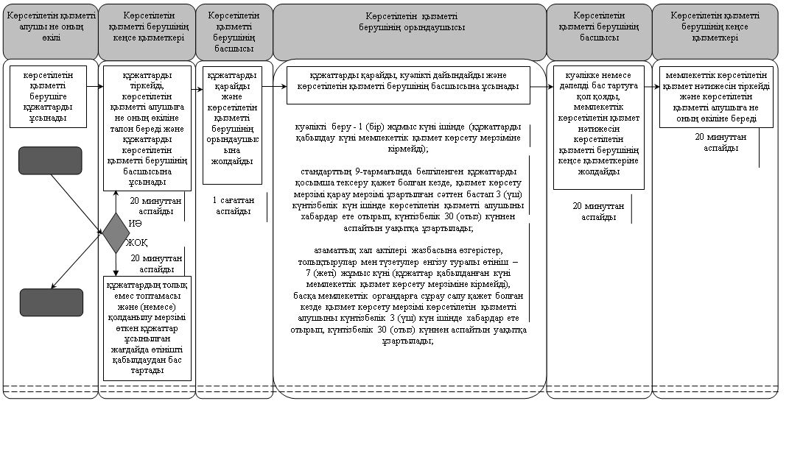

Көрсетілетін қызметті алушы не оның өкілі әкімге жүгінген кезде:

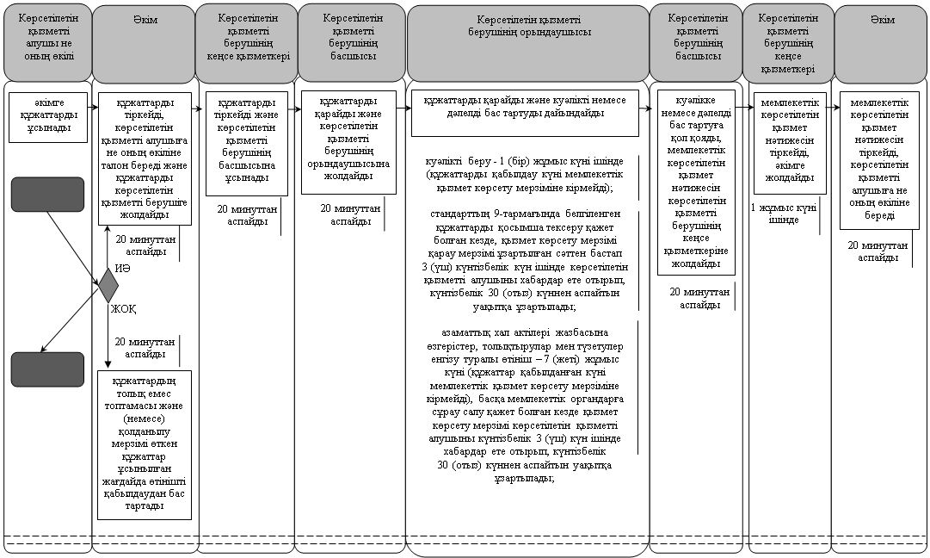

Көрсетілетін қызметті алушы не оның өкілі Мемлекеттік корпорацияға жүгінген кезде:

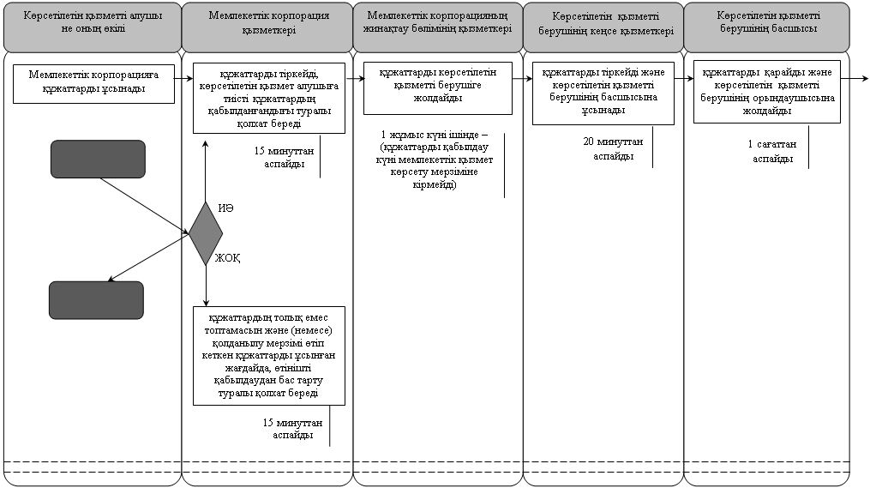

кестенің жалғасы

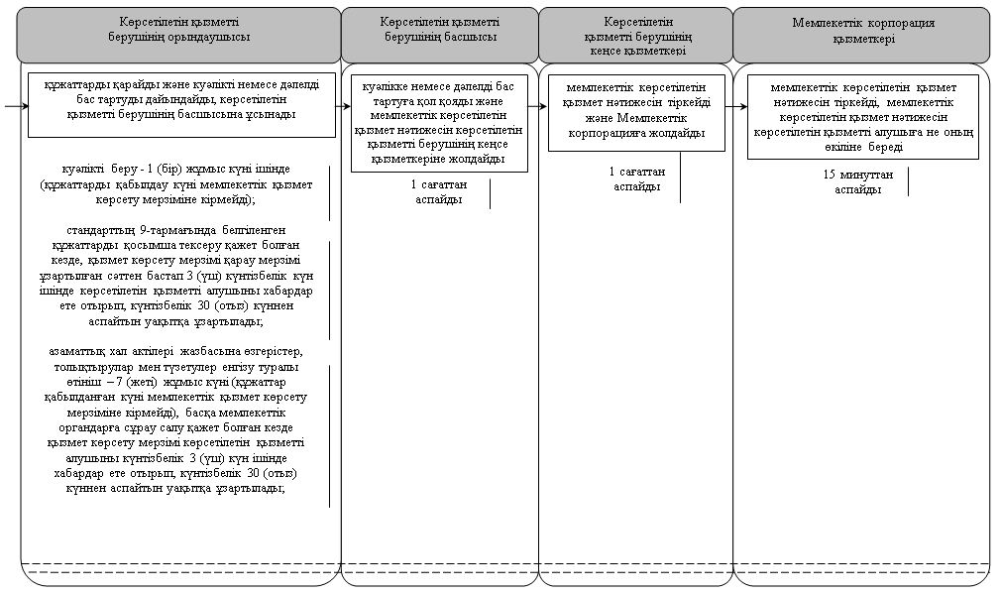

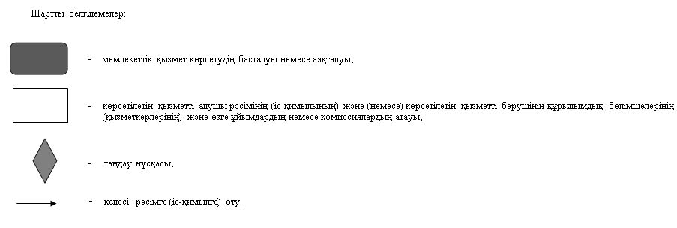

Қызылорда облысы әкімдігінің 2018 жылғы "05" шілдедегі № 1160 қаулысымен бекітілген
"Бала асырап алуды тіркеу, оның ішінде азаматтық хал актілері жазбаларына өзгерістер, толықтырулар мен түзетулер енгізу" мемлекеттік көрсетілетін қызмет регламенті
1. Жалпы ережелер
1. Көрсетілетін қызметті берушінің атауы: аудандық жұмыспен қамту, әлеуметтік бағдарламалар және хал актілерін тіркеу бөлімдері және Қызылорда қалалық азаматтық хал актілерін тіркеу бөлімі (бұдан әрі - көрсетілетін қызметті беруші).
Өтініштерді қабылдау және мемлекеттік көрсетілетін қызмет нәтижелерін беру:
1) көрсетілетін қызметті берушінің кеңсесі;
2) аудандық маңызы бар қалалардың, кенттердің, ауылдық округтердің әкімдері (бұдан әрі - әкім).
2. Мемлекеттік көрсетілетін қызмет нысаны – қағаз түрінде.
3. Мемлекеттiк көрсетiлетiн қызмет нәтижесi – жеке басын куәландыратын құжатты көрсеткен кезде ұл (қыз) асырап алу туралы және баланың туу туралы куәлігі, енгізілген өзгерістермен, толықтырулармен және түзетулермен ұл (қыз) асырап алу туралы қайталама куәлік (бұдан әрі - куәлік) немесе "Азаматтық хал актілерін тіркеу және апостильдеу мәселелері бойынша мемлекеттік көрсетілетін қызметтер стандарттарын бекіту туралы" Қазақстан Республикасы Әділет министрінің 2015 жылғы 17 сәуірдегі № 219 бұйрығымен (нормативтік құқықтық актілерді мемлекеттік тіркеу Тізілімінде 11374 нөмірімен тіркелген) бекітілген "Бала асырап алуды тіркеу, оның ішінде азаматтық хал актілері жазбаларына өзгерістер, толықтырулар мен түзетулер енгізу" мемлекеттік көрсетілетін қызмет стандартының (бұдан әрі - стандарт) 9-1-тармағымен көзделген жағдайлар және негіздер бойынша мемлекеттік қызметті көрсетуден бас тарту туралы қағаз жеткізгіштегі дәлелді жауап.
4. Мемлекеттік көрсетілетін қызмет нәтижесін ұсыну нысаны – қағаз түрінде.
2. Мемлекеттік қызмет көрсету процесінде көрсетілетін қызметті берушінің құрылымдық бөлімшелерінің (қызметкерлерінің) іс-қимыл тәртібінің сипаттамасы
5. Мемлекеттік қызмет көрсету бойынша рәсімді (іс-қимылды) бастауға негіздеме: көрсетілетін қызметті алушының не оның нотариалды куәландырылған сенімхат бойынша өкілінің (бұдан әрі - оның өкілі) көрсетілетін қызметті берушіге немесе әкімге стандарттың 9тармағына сәйкес құжаттар топтамасымен жүгінуі.
6. Мемлекеттік қызмет көрсету процесінің құрамына кіретін әрбір рәсімнің (іс-қимылдың) мазмұны, орындаудың ұзақтығы:
көрсетілетін қызметті алушы не оның өкілі көрсетілетін қызметті берушіге жүгінген кезде:
1) көрсетілетін қызметті алушы не оның өкілі көрсетілетін қызметті берушіге стандарттың 9-тармағына сәйкес құжаттарды ұсынады. Рәсімнің (іс-қимылдың) нәтижесі: құжаттар топтамасын ұсыну;
2) көрсетілетін қызметті берушінің кеңсе қызметкері құжаттарды тіркейді, көрсетілетін қызметті алушыға не оның өкіліне құжаттар топтамасын қабылдау күні мен уақыты көрсетіліп, өтініштің тіркелгені туралы белгі қойылған талонды (бұдан әрі - талон) береді;
көрсетілетін қызметті алушымен не оның өкілімен стандарттың 9-тармағымен көзделген тізбеге сәйкес құжаттардың толық емес топтамасы және (немесе) қолданылу мерзімі өтіп кеткен құжаттар ұсынылған жағдайда көрсетілетін қызметті берушінің кеңсе қызметкері өтінішті қабылдаудан бас тартады (жиырма минуттан аспайды). Рәсімнің (іс-қимылдың) нәтижесі: құжаттарды тіркеу және көрсетілетін қызметті берушінің басшысына ұсыну немесе өтінішті қабылдаудан бас тарту;
3) көрсетілетін қызметті берушінің басшысы құжаттарды қарайды және көрсетілетін қызметті берушінің жауапты орындаушысын анықтайды (бір сағаттан аспайды). Рәсімнің (іс-қимылдың) нәтижесі: құжаттарды көрсетілетін қызметті берушінің орындаушысына жолдау;
4) көрсетілетін қызметті берушінің орындаушысы құжаттарды қарайды және куәлікті немесе дәлелді бас тартуды дайындайды:
бала асырап алуды тіркеу кезінде - бір жұмыс күні ішінде;
азаматтық хал акт жазбасына өзгерістер, толықтырулар мен түзетулер енгізу кезінде – жеті жұмыс күні ішінде (құжаттарды қабылдау күні мемлекеттік қызмет көрсету мерзіміне кірмейді). Рәсімнің (іс-қимылдың) нәтижесі: куәлікті немесе дәлелді бас тартуды көрсетілетін қызметті берушінің басшысына ұсыну;
5) көрсетілетін қызметті берушінің басшысы куәлікке немесе дәлелді бас тартуға қол қояды (жиырма минуттан аспайды). Рәсімнің (іс-қимылдың) нәтижесі: мемлекеттік көрсетілетін қызмет нәтижесін көрсетілеті қызметті берушінің кеңсе қызметкеріне жолдау;
6) көрсетілетін қызметті берушінің кеңсе қызметкері мемлекеттік көрсетілетін қызмет нәтижесін тіркейді (жиырма минуттан аспайды). Рәсімнің (іс-қимылдың) нәтижесі: мемлекеттік көрсетілетін қызмет нәтижесін көрсетілетін қызметті алушыға не оның өкіліне беру;
Көрсетілетін қызметті алушы не оның өкілі әкімге жүгінген кезде:
1) көрсетілетін қызметті алушы не оның өкілі әкімге стандарттың 9-тармағына сәйкес құжаттарды ұсынады. Рәсімнің (іс-қимылдың) нәтижесі: құжаттар топтамасын ұсыну;
2) әкім құжаттарды тіркейді және көрсетілетін қызметті алушыға не оның өкіліне талон береді (жиырма минуттан аспайды);
көрсетілетін қызметті алушымен стандарттың 9-тармағында көзделген тізбеге сәйкес құжаттардың толық емес топтамасы және (немесе) мерзімі өткен құжаттар ұсынылған жағдайда әкім өтінішті қабылдаудан бас тартады (жиырма минуттан аспайды). Рәсімнің (іс-қимылдың) нәтижесі: құжаттарды тіркеу және көрсетілетін қызметті берушінің басшысына ұсыну (бір жұмыс күні ішінде) немесе өтінішті қабылдаудан бас тарту;
3) көрсетілетін қызметті берушінің кеңсе қызметкері құжаттарды тіркейді (жиырма минуттан аспайды). Рәсімнің (іс-қимылдың) нәтижесі: құжаттарды көрсетілетін қызметті берушінің басшысына ұсыну;
4) көрсетілетін қызметті берушінің басшысы құжаттарды қарайды және көрсетілетін қызметті берушінің жауапты орындаушысына анықтайды (жиырма минуттан аспайды). Рәсімнің (іс-қимылдың) нәтижесі: құжаттарды көрсетілетін қызметті берушінің орындаушысына жолдау;
5) көрсетілетін қызметті берушінің орындаушысы құжаттарды қарайды және куәлікті немесе дәлелді бас тартуды дайындайды:
бала асырап алуды тіркеу кезінде - бір жұмыс күні ішінде;
азаматтық хал акт жазбасына өзгерістер, толықтырулар мен түзетулер енгізу кезінде – жеті жұмыс күні ішінде (құжаттарды қабылдау күні мемлекеттік қызмет көрсету мерзіміне кірмейді). Рәсімнің (іс-қимылдың) нәтижесі: куәлікті немесе дәлелді бас тартуды көрсетілетін қызметті берушінің басшысына ұсыну;
6) көрсетілетін қызметті берушінің басшысы куәлікке немесе дәлелді бас тартуға қол қояды (жиырма минуттан аспайды). Рәсімнің (іс-қимылдың) нәтижесі: мемлекеттік көрсетілетін қызмет нәтижесін көрсетілетін қызметті берушінің кеңсе қызметкеріне жолдау;
7) көрсетілетін қызметті берушінің кеңсе қызметкері мемлекеттік көрсетілетін қызмет нәтижесін тіркейді (жиырма минуттан аспайды). Рәсімнің (іс-қимылдың) нәтижесі: мемлекеттік көрсетілетін қызмет нәтижесін әкімге жолдау (бір жұмыс күні ішінде);
8) әкім мемлекеттік көрсетілетін қызмет нәтижесін тіркейді (жиырма минуттан аспайды). Рәсімнің (іс-қимылдың) нәтижесі: мемлекеттік көрсетілетін қызмет нәтижесін көрсетілетін қызметті алушыға не оның өкіліне беру.
3. Мемлекеттік қызмет көрсету процесінде көрсетілетін қызметті берушінің құрылымдық бөлімшелерінің (қызметкерлерінің) өзара іс-қимыл тәртібінің сипаттамасы
7. Мемлекеттік қызмет көрсету процесіне қатысатын көрсетілетін қызметті берушінің құрылымдық бөлімшелері (қызметкерлері) мен өзге ұйымдардың тізбесі:
1) көрсетілетін қызметті берушінің кеңсе қызметкері;
2) көрсетілетін қызметті берушінің басшысы;
3) көрсетілетін қызметті берушінің орындаушысы;
4) әкім;
8. Мемлекеттік қызмет көрсету процесінде көрсетілетін қызметті берушінің құрылымдық бөлімшелерінің (қызметкерлерінің) рәсімдері (іс-қимылдары), өзара іс-қимыл тәртібі реттілігінің толық сипаттамасы, сондай-ақ өзге де көрсетілетін қызметті берушілер және (немесе) Мемлекеттік корпорациямен өзара іс-қимыл тәртібінің сипаттамасы осы регламенттің қосымшасына сәйкес мемлекеттік қызмет көрсетудің бизнес-процестерінің анықтамалығында көрсетілген.
Мемлекеттік қызмет көрсетудің бизнес-процестерінің анықтамалығы Қызылорда облысы әкімдігінің және Қызылорда қаласы мен аудан әкімдіктерінің ресми интернет-ресурстарында орналастырылады.
"Бала асырап алуды тіркеу, оның ішінде азаматтық хал актілері жазбаларына өзгерістер, толықтырулар мен түзетулер енгізу" мемлекеттік көрсетілетін қызмет регламентіне қосымша
Мемлекеттік қызмет көрсетудің бизнес-процестерінің анықтамалығы
көрсетілетін қызметті алушы не оның өкілі көрсетілетін қызметті берушіге жүгінген кезде:

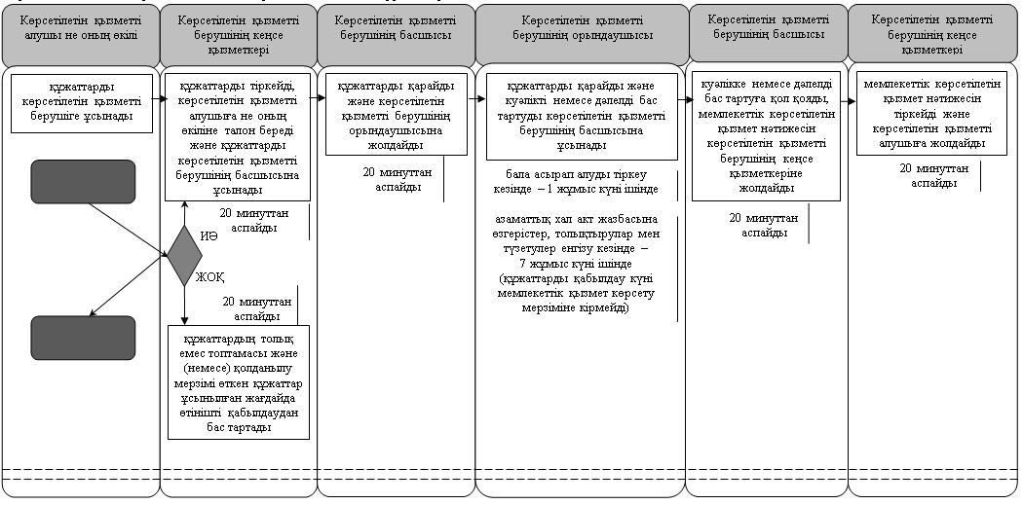

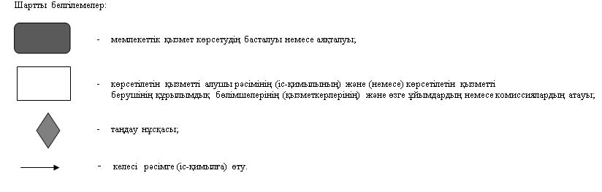

Қызылорда облысы әкімдігінің 2018 жылғы " 05 " шілдедегі № 1160 қаулысымен бекітілген
"Некені (ерлі-зайыптылықты) бұзуды тіркеу, оның ішінде азаматтық хал актілері жазбаларына өзгерістер, толықтырулар мен түзетулер енгізу" мемлекеттік көрсетілетін қызмет регламенті
1. Жалпы ережелер
1. Көрсетілетін қызметті берушінің атауы: аудандық жұмыспен қамту, әлеуметтік бағдарламалар және хал актілерін тіркеу бөлімдері және Қызылорда қалалық азаматтық хал актілерін тіркеу бөлімі (бұдан әрі - көрсетілетін қызметті беруші).
Өтініштерді қабылдау және мемлекеттік көрсетілетін қызмет нәтижелерін беру:
1) көрсетілетін қызметті берушінің кеңсесі;
2) аудандық маңызы бар қалалардың, кенттердің, ауылдық округтердің әкімдері (бұдан әрі - әкім);
3. "Азаматтарға арналған үкімет" мемлекеттік корпорациясы" коммерциялық емес акционерлік қоғамы (бұдан әрі – Мемлекеттік корпорация);
4) www.egov.kz "электрондық үкіметтің" веб-порталы (бұдан әрі - портал) арқылы жүзеге асырылады.
2. Мемлекеттік көрсетілетін қызмет нысаны – электрондық/қағаз түрінде.
3. Мемлекеттік көрсетілетін қызмет нәтижесі – жеке басын куәландыратын құжатты көрсеткен кезде қағаз жеткізгіштегі некені (ерлі-зайыптылықты) бұзуды мемлекеттік тіркеу туралы куәлік, енгізілген өзгерістерімен, толықтыруларымен және түзетулерімен некені (ерлі-зайыптылықты) бұзу туралы қайталама куәлік (бұдан әрі - куәлік) немесе "Азаматтық хал актілерін тіркеу және апостильдеу мәселелері бойынша мемлекеттік көрсетілетін қызметтер стандарттарын бекіту туралы" Қазақстан Республикасы Әділет министрінің 2015 жылғы 17 сәуірдегі № 219 бұйрығымен (Нормативтік құқықтық актілерді мемлекеттік тіркеу тізілімінде 11374 нөмірімен тіркелген) бекітілген "Некені (ерлі-зайыптылықты) бұзуды тіркеу, оның ішінде азаматтық хал актілері жазбаларына өзгерістер, толықтырулар мен түзетулер енгізу" мемлекеттік көрсетілетін қызмет стандартының (бұдан әрі - стандарт) 10-тармағымен көзделген жағдайлар және негіздер бойынша мемлекеттік қызмет көрсетуден бас тарту туралы дәлелді жауап (бұдан әрі – дәлелді бас тарту).
Порталда көрсетілетін қызметті алушының "жеке кабинетіне" көрсетілетін қызметті берушінің уәкілетті адамының электрондық цифрлық қолтаңбасымен (бұдан әрі - ЭЦҚ) куәландырылған электрондық құжат нысанында электрондық өтініштің қабылданғаны және некені (ерлі-зайыптылықты) бұзуды тіркеу күнінің белгіленуі туралы хабарлама немесе стандарттың 10-тармағында көзделген негіздер мен жағдайлар бойынша мемлекеттік қызмет көрсетуден бас тарту туралы электронды құжат нысанында дәлелді жауап жолданады.
4. Мемлекеттік көрсетілетін қызмет нәтижесін ұсыну нысаны - қағаз түрінде.
2. Мемлекеттік қызмет көрсету процесінде көрсетілетін қызметті берушінің құрылымдық бөлімшелерінің (қызметкерлерінің) іс-қимыл тәртібінің сипаттамасы
5. Мемлекеттік қызмет көрсету бойынша рәсімді (іс-қимылды) бастауға негіздеме: көрсетілетін қызметті алушының не оның нотариалды куәландырылған сенімхат бойынша өкілінің (бұдан әрі - оның өкілі) көрсетілетін қызметті берушіге немесе әкімге немесе Мемлекеттік корпорацияға стандарттың 9-тармағына сәйкес құжаттар топтамасымен жүгінуі немесе портал арқылы элктрондық құжат нысанында өтініш жолдауы.
6. Мемлекеттік қызмет көрсету процесінің құрамына кіретін әрбір рәсімнің (іс-қимылдың) мазмұны, орындаудың ұзақтығы:
көрсетілетін қызметті алушы не оның өкілі көрсетілетін қызметті берушіге жүгінген кезде:
1) көрсетілетін қызметті алушы не оның өкілі көрсетілетін қызметті берушіге стандарттың 9-тармағына сәйкес құжаттарды ұсынады. Рәсімнің (іс-қимылдың) нәтижесі: құжаттар топтамасын ұсыну;
2) көрсетілетін қызметті берушінің кеңсе қызметкері құжаттарды тіркейді және көрсетілетін қызметті алушыға не оның өкіліне құжаттар топтамасын қабылдау күні мен уақыты көрсетіліп, көрсетілетін қызметті берушінің кеңсесінде тіркелгені туралы белгі қойылған талон (бұдан әрі - талон) береді (жиырма минуттан аспайды);
көрсетілетін қызметті алушымен стандарттың 9-тармағында көзделген тізбеге сәйкес құжаттардың толық емес топтамасы және (немесе) мерзімі өткен құжаттар ұсынылған жағдайда, көрсетілетін қызметті беруші өтінішті қабылдаудан бас тартады (жиырма минуттан аспайды). Рәсімнің (іс-қимылдың) нәтижесі: құжаттарды тіркеу және көрсетілетін қызметті берушінің басшысына ұсыну немесе өтінішті қабылдаудан бас тарту;
3) көрсетілетін қызметті берушінің басшысы құжаттарды қарайды және көрсетілетін қызметті берушінің жауапты орындаушысын анықтайды (бір сағаттан аспайды). Рәсімнің (іс-қимылдың) нәтижесі: құжаттарды көрсетілетін қызметті берушінің орындаушысына жолдау;
4) көрсетілетін қызметті берушінің орындаушысы құжаттарды қарайды және куәлікті немесе дәлелді бас тартуды дайындайды:
заңды күшіне енген сот шешімінің негізінде некені (ерлі-зайыптылықты) бұзуды тіркеу - 2 (екі) жұмыс күні ішінде (құжаттарды қабылдау күні мемлекеттік қызмет көрсету мерзіміне кірмейді);
басқа аумақтық бірлікте шығару орны бойынша заңды күшіне енген сот шешімінің негізінде, неке бұзуды тіркеу туралы өтінішті жолдау қажет болған кезде - күнтізбелік 30 (отыз) күн;
хабар-ошарсыз кеткен деп танылған немесе әрекетке қабілетсіз, сондай-ақ, қылмыс жасағаны үшін кемінде үш жыл мерзімге бас бостандығынан айыру туралы сот шешімі негізінде некені (ерлі-зайыптылықты) бұзуды тіркеу - өтініш түскен күннен бастап 1 (бір) апта мерзімде ол туралы қамауда жатқан жұбайға не әрекетке қабілетсіз жұбайдың қорғаншысына немесе хабар-ошарсыз кеткен деп танылған жұбайдың мүлкіне қорғаншыға хабарлай отырып, күнтізбелік 45 (қырық бес) күн ішінде (құжаттарды қабылдау күні мемлекеттік қызмет көрсету мерзіміне кірмейді);
кәмелетке толмаған балалары жоқ ерлі-зайыптылардың өзара келісімі бойынша некені (ерлі-зайыптылықты) бұзуды мемлекеттік тіркеу өтініш берілген күннен бастап бір ай мерзім өткеннен кейін (құжаттарды қабылдау күні мемлекеттік қызмет көрсету мерзіміне кірмейді) көрсетіледі;
стандарттың 9-тармағында белгіленген құжаттарды қосымша тексеру қажет болған кезде қызмет көрсету мерзімі көрсетілетін қызметті алушыны қарау мерзімі ұзартылған сәттен бастап 3 (үш) күнтізбелік күн ішінде хабардар ете отырып, күнтiзбелiк 30 (отыз) күннен аспайтын уақытқа ұзартылады;
азаматтық хал акт жазбасына өзгерістер, толықтырулар мен түзетулер енгізу туралы өтініш – 7 (жеті) жұмыс күні (құжаттарды қабылдау күні мемлекеттік қызмет көрсету мерзіміне кірмейді), басқа мемлекеттік органдарға сұрау салу қажет болған кезде қызмет көрсету мерзімі көрсетілетін қызметті алушыны күнтізбелік 3 (үш) күн ішінде хабардар ете отырып, күнтiзбелiк 30 (отыз) күннен аспайтын уақытқа ұзартылады. Рәсімнің (іс-қимылдың) нәтижесі: куәлікті немесе дәлелді бас тартуды көрсетілетін қызметті берушінің басшысына ұсыну;
5) көрсетілетін қызметті берушінің басшысы куәлікке немесе дәлелді бас тартуға қол қояды (жиырма минуттан аспайды). Рәсімнің (іс-қимылдың) нәтижесі: мемлекеттік көрсетілетін қызмет нәтижесін көрсетілетін қызметті берушінің кеңсе қызметкеріне жолдау;
6) көрсетілетін қызметті берушінің кеңсе қызметкері мемлекеттік көрсетілетін қызмет нәтижесін тіркейді (жиырма минуттан аспайды). Рәсімнің (іс-қимылдың) нәтижесі: мемлекеттік көрсетілетін қызмет нәтижесін көрсетілетін қызметті алушыға не оның өкіліне беру.
Көрсетілетін қызметті алушы не оның өкілі әкімге жүгінген кезде:
1) көрсетілетін қызметті алушы не оның өкілі әкімге стандарттың 9-тармағына сәйкес құжаттарды ұсынады. Рәсімнің (іс-қимылдың) нәтижесі: құжаттар топтамасын ұсыну;
2) әкім құжаттарды тіркейді және көрсетілетін қызметті алушыға не оның өкіліне талон береді (жиырма минуттан аспайды);
көрсетілетін қызметті алушымен стандарттың 9-тармағымен көзделген тізбеге сәйкес құжаттардың толық емес топтамасы және (немесе) қолданылу мерзімі өтіп кеткен құжаттар ұсынылған жағдайда әкім өтінішті қабылдаудан бас тартады (жиырма минуттан аспайды). Рәсімнің (іс-қимылдың) нәтижесі: құжаттарды тіркеу және көрсетілетін қызметті берушіге жолдау (бір жұмыс күні ішінде) немесе өтінішті қабылдаудан бас тарту;
3) көрсетілетін қызметті берушінің кеңсе қызметкері құжаттарды тіркейді (жиырма минуттан аспайды). Рәсімнің (іс-қимылдың) нәтижесі: құжаттарды көрсетілетін қызметті берушінің басшысына ұсыну;
4) көрсетілетін қызметті берушінің басшысы құжаттарды қарайды және көрсетілетін қызметті берушінің жауапты орындаушысын анықтайды (жиырма минуттан аспайды). Рәсімнің (іс-қимылдың) нәтижесі: құжаттарды көрсетілетін қызметті берушінің орындаушысына жолдау;
5) көрсетілетін қызметті берушінің орындаушысы құжаттарды қарайды және куәлікті немесе дәлелді бас тартуды дайындайды:
заңды күшіне енген сот шешімінің негізінде некені (ерлі-зайыптылықты) бұзуды тіркеу - 2 (екі) жұмыс күні ішінде (құжаттарды қабылдау күні мемлекеттік қызмет көрсету мерзіміне кірмейді);
басқа аумақтық бірлікте шығару орны бойынша заңды күшіне енген сот шешімінің негізінде, неке бұзуды тіркеу туралы өтінішті жолдау қажет болған кезде - күнтізбелік 30 (отыз) күн;
хабар-ошарсыз кеткен деп танылған немесе әрекетке қабілетсіз, сондай-ақ, қылмыс жасағаны үшін кемінде үш жыл мерзімге бас бостандығынан айыру туралы сот шешімі негізінде некені (ерлі-зайыптылықты) бұзуды тіркеу - өтініш түскен күннен бастап 1 (бір) апта мерзімде ол туралы қамауда жатқан жұбайға не әрекетке қабілетсіз жұбайдың қорғаншысына немесе хабар-ошарсыз кеткен деп танылған жұбайдың мүлкіне қорғаншыға хабарлай отырып, күнтізбелік 45 (қырық бес) күн ішінде (құжаттарды қабылдау күні мемлекеттік қызмет көрсету мерзіміне кірмейді);
кәмелетке толмаған балалары жоқ ерлі-зайыптылардың өзара келісімі бойынша некені (ерлі-зайыптылықты) бұзуды мемлекеттік тіркеу өтініш берілген күннен бастап бір ай мерзім өткеннен кейін (құжаттарды қабылдау күні мемлекеттік қызмет көрсету мерзіміне кірмейді) көрсетіледі;
стандарттың 9-тармағында белгіленген құжаттарды қосымша тексеру қажет болған кезде қызмет көрсету мерзімі көрсетілетін қызметті алушыны қарау мерзімі ұзартылған сәттен бастап 3 (үш) күнтізбелік күн ішінде хабардар ете отырып, күнтiзбелiк 30 (отыз) күннен аспайтын уақытқа ұзартылады;
азаматтық хал акт жазбасына өзгерістер, толықтырулар мен түзетулер енгізу туралы өтініш – 7 (жеті) жұмыс күні (құжаттарды қабылдау күні мемлекеттік қызмет көрсету мерзіміне кірмейді), басқа мемлекеттік органдарға сұрау салу қажет болған кезде қызмет көрсету мерзімі көрсетілетін қызметті алушыны күнтізбелік 3 (үш) күн ішінде хабардар ете отырып, күнтiзбелiк 30 (отыз) күннен аспайтын уақытқа ұзартылады. Рәсімнің (іс-қимылдың) нәтижесі: куәлікті немесе дәлелді бас тартуды көрсетілетін қызметті берушінің басшысына ұсыну;
6) көрсетілетін қызметті берушінің басшысы куәлікке немесе дәлелді бас тартуға қол қояды (жиырма минуттан аспайды). Рәсімнің (іс-қимылдың) нәтижесі: мемлекеттік көрсетілетін қызмет нәтижесін көрсетілетін қызметті берушінің кеңсе қызметкеріне жолдау;
7) көрсетілетін қызметті берушінің кеңсе қызметкері мемлекеттік көрсетілетін қызмет нәтижесін тіркейді (жиырма минуттан аспайды). Рәсімнің (іс-қимылдың) нәтижесі: мемлекеттік көрсетілетін қызмет нәтижесін әкімге жолдау (бір жұмыс күні ішінде);
8) әкім мемлекеттік көрсетілетін қызмет нәтижесін тіркейді (жиырма минуттан аспайды). Рәсімнің (іс-қимылдың) нәтижесі: мемлекеттік көрсетілетін қызмет нәтижесін көрсетілетін қызметті алушыға немесе оның өкіліне беру.
3. Мемлекеттік қызмет көрсету процесінде көрсетілетін қызметті берушінің құрылымдық бөлімшелері (қызметкерлері) мен өзге ұйымдардың өзара іс-қимыл тәртібінің сипаттамасы
7. Мемлекеттік қызмет көрсету процесіне қатысатын көрсетілетін қызметті берушінің құрылымдық бөлімшелері (қызметкерлері) мен өзге ұйымдардың тізбесі:
1) көрсетілетін қызметті берушінің кеңсе қызметкері;
2) көрсетілетін қызметті берушінің басшысы;
3) көрсетілетін қызметті берушінің орындаушысы;
4) әкім;
5) Мемлекеттік корпорация қызметкері;
6) Мемлекеттік корпорацияның жинақтау бөлімінің қызметкері.
8. Мемлекеттік қызмет көрсету процесінде көрсетілетін қызметті берушінің құрылымдық бөлімшелерінің (қызметкерлерінің) рәсімдері (іс-қимылдары), өзара іс-қимыл тәртібі реттілігінің толық сипаттамасы, сондай-ақ өзге де көрсетілетін қызметті берушілер және (немесе) Мемлекеттік корпорациямен өзара іс-қимыл тәртібінің сипаттамасы осы регламенттің 1-қосымшасына сәйкес мемлекеттік қызмет көрсетудің бизнес-процестерінің анықтамалығында көрсетілген.
Мемлекеттік қызмет көрсетудің бизнес-процестерінің анықтамалығы Қызылорда облысы әкімдігінің және Қызылорда қаласы мен аудан әкімдіктерінің ресми интернет-ресурстарында орналастырылады.
4. Мемлекеттік қызмет көрсету процесінде Мемлекеттік корпорациямен және (немесе) өзге де көрсетілетін қызметті берушілермен өзара іс-қимыл тәртібінің, сондай-ақ, ақпараттық жүйелерді пайдалану тәртібінің сипаттамасы
9. Мемлекеттік корпорацияға және (немесе) өзге де көрсетілетін қызметті берушілерге жүгіну тәртібінің сипаттамасы, көрсетілетін қызметті алушының өтінішін өңдеу ұзақтығы, сондай-ақ мемлекеттік қызмет көрсетудің нәтижесін Мемлекеттік корпорация арқылы алу процесінің сипаттамасы, оның ұзақтығы:
1) көрсетілетін қызметті алушы не оның өкілі Мемлекеттік корпорацияға стандарттың 9-тармағына сәйкес құжаттарды ұсынады. Рәсімнің (іс-қимылдың) нәтижесі: құжаттар топтамасын ұсыну;
2) Мемлекеттік корпорация қызметкері құжаттарды тіркейді, көрсетілетін қызмет алушыға не оның өкіліне тиісті құжаттардың қабылданғандығы туралы қолхат береді, көрсетілетін қызметті алушы стандарттың 9-тармағында көзделген тізбеге сәйкес құжаттардың толық емес топтамасын және (немесе) қолданылу мерзімі өтіп кеткен құжаттарды ұсынған жағдайда, Мемлекеттік корпорация қызметкері өтінішті қабылдаудан бас тартады және стандарттың 2-қосымшасына сәйкес нысан бойынша құжаттарды қабылдаудан бас тартқаны туралы көрсетілетін қызметті алушыға не оның өкіліне қолхат береді (он бес минуттан аспайды). Рәсімнің (іс-қимылдың) нәтижесі: көрсетілетін қызметті алушыға не оның өкіліне құжаттарды қабылдау туралы не қабылдаудан бас тарту туралы қолхат береді;
Мемлекеттік корпорация қызметкері мемлекеттік қызметті көрсету кезінде, егер Қазақстан Республикасының заңдарында өзгеше көзделмесе, ақпараттық жүйелердегі заңмен қорғалатын құпияны құрайтын мәліметтерді пайдалануға көрсетілетін қызметті алушының келісімін алады;
3) Мемлекеттік корпорацияның жинақтау бөлімінің қызметкері құжаттарды көрсетілетін қызметті берушіге жолдайды (бір жұмыс күні ішінде, құжаттарды қабылдау күні мемлекеттік қызмет көрсету мерзіміне кірмейді). Рәсімнің (іс-қимылдың) нәтижесі: құжаттарды көрсетілетін қызметті берушіге жолдау;
4) көрсетілетін қызметті берушінің кеңсе қызметкері құжаттарды тіркейді (жиырма минуттан аспайды). Рәсімнің (іс-қимылдың) нәтижесі: құжаттарды тіркеу және көрсетілетін қызметті берушінің басшысына ұсыну;
5) көрсетілетін қызметті берушінің басшысы құжаттарды қарайды және көрсетілетін қызметті берушінің жауапты орындаушысын анықтайды (бір сағаттан аспайды). Рәсімнің (іс-қимылдың) нәтижесі: құжаттарды көрсетілетін қызметті берушінің орындаушысына жолдау;
6) көрсетілетін қызметті берушінің орындаушысы құжаттарды қарайды және куәлікті немесе дәлелді бас тартуды дайындайды:
заңды күшіне енген сот шешімінің негізінде некені (ерлі-зайыптылықты) бұзуды тіркеу - 2 (екі) жұмыс күні ішінде (құжаттарды қабылдау күні мемлекеттік қызмет көрсету мерзіміне кірмейді);
басқа аумақтық бірлікте шығару орны бойынша заңды күшіне енген сот шешімінің негізінде, неке бұзуды тіркеу туралы өтінішті жолдау қажет болған кезде - күнтізбелік 30 (отыз) күн;
хабар-ошарсыз кеткен деп танылған немесе әрекетке қабілетсіз, сондай-ақ, қылмыс жасағаны үшін кемінде үш жыл мерзімге бас бостандығынан айыру туралы сот шешімі негізінде некені (ерлі-зайыптылықты) бұзуды тіркеу - өтініш түскен күннен бастап 1 (бір) апта мерзімде ол туралы қамауда жатқан жұбайға не әрекетке қабілетсіз жұбайдың қорғаншысына немесе хабар-ошарсыз кеткен деп танылған жұбайдың мүлкіне қорғаншыға хабарлай отырып, күнтізбелік 45 (қырық бес) күн ішінде (құжаттарды қабылдау күні мемлекеттік қызмет көрсету мерзіміне кірмейді);
кәмелетке толмаған балалары жоқ ерлі-зайыптылардың өзара келісімі бойынша некені (ерлі-зайыптылықты) бұзуды мемлекеттік тіркеу өтініш берілген күннен бастап бір ай мерзім өткеннен кейін (құжаттарды қабылдау күні мемлекеттік қызмет көрсету мерзіміне кірмейді) көрсетіледі;
стандарттың 9-тармағында белгіленген құжаттарды қосымша тексеру қажет болған кезде қызмет көрсету мерзімі көрсетілетін қызметті алушыны қарау мерзімі ұзартылған сәттен бастап 3 (үш) күнтізбелік күн ішінде хабардар ете отырып, күнтiзбелiк 30 (отыз) күннен аспайтын уақытқа ұзартылады;
азаматтық хал акт жазбасына өзгерістер, толықтырулар мен түзетулер енгізу туралы өтініш – 7 (жеті) жұмыс күні (құжаттарды қабылдау күні мемлекеттік қызмет көрсету мерзіміне кірмейді), басқа мемлекеттік органдарға сұрау салу қажет болған кезде қызмет көрсету мерзімі көрсетілетін қызметті алушыны күнтізбелік 3 (үш) күн ішінде хабардар ете отырып, күнтiзбелiк 30 (отыз) күннен аспайтын уақытқа ұзартылады. Рәсімнің (іс-қимылдың) нәтижесі: куәлікті немесе дәлелді бас тартуды көрсетілетін қызметті берушінің басшысына ұсыну;
7) көрсетілетін қызметті берушінің басшысы куәлікке немесе дәлелді бас тартуға қол қояды (бір сағаттан аспайды). Рәсімнің (іс-қимылдың) нәтижесі: мемлекеттік көрсетілетін қызмет нәтижесін көрсетілетін қызметті берушінің кеңсе қызметкеріне жолдау;
8) көрсетілетін қызметті берушінің кеңсе қызметкері мемлекеттік көрсетілетін қызмет нәтижесін тіркейді және Мемлекеттік корпорацияға жолдайды (бір сағаттан аспайды). Рәсімнің (іс-қимылдың) нәтижесі: мемлекеттік көрсетілетін қызмет нәтижесін Мемлекеттік корпорацияға жолдау;
9) Мемлекеттік корпорация қызметкері мемлекеттік көрсетілетін қызмет нәтижесін тіркейді (он бес минуттан аспайды). Рәсімнің (іс-қимылдың) нәтижесі: мемлекеттік көрсетілетін қызмет нәтижесін көрсетілетін қызметті алушыға не оның өкіліне беру.
10. Мемлекеттік қызметті портал арқылы көрсету кезіндегі көрсетілетін қызметті беруші мен көрсетілетін қызметті алушы рәсімдерінің (іс-қимылдарының) кезектілігі мен жүгіну тәртібінің сипаттамасы:
1) көрсетілетін қызметті алушы порталда тіркеледі және көрсетілетін қызметті алушының ЭЦҚ куәландырылған электрондық құжат нысанындағы сұранысты (бұдан әрі - электрондық сұраныс) стандарттың 2-қосымшасына сәйкес жолдайды. Рәсімнің (іс-қимылдың) нәтижесі: құжаттар топтамасын жолдау;
2) көрсетілетін қызметті берушінің орындаушысы электрондық сұраныс пен құжаттарды қабылдайды және көрсетілетін қызметті алушының не оның өкілінің "жеке кабинетіне" көрсетілетін қызметті берушінің уәкілетті тұлғасының ЭЦҚ қойылған электрондық сұраныстың қабылданғаны және мемлекеттік қызмет көрсету нәтижесін беру күнін белгілеу жөнінде хабарлама жолданады (бір жұмыс күні ішінде). Рәсімнің (іс-қимылдың) нәтижесі: электронды сұранысты тіркеу және хабарлама жолдау;
3) көрсетілетін қызметті берушінің басшысы құжаттарды қарайды және көрсетілетін қызметті берушінің жауапты орындаушысын анықтайды (жиырма минуттан аспайды). Рәсімнің (іс-қимылдың) нәтижесі: құжаттарды көрсетілетін қызметті берушінің орындаушысына жолдау;
4) көрсетілетін қызметті берушінің орындаушысы құжаттарды қарайды және куәлікті немесе дәлелді бас тартуды дайындайды:
заңды күшіне енген сот шешімінің негізінде некені (ерлі-зайыптылықты) бұзуды тіркеу - 2 (екі) жұмыс күні ішінде (құжаттарды қабылдау күні мемлекеттік қызмет көрсету мерзіміне кірмейді);
басқа аумақтық бірлікте шығару орны бойынша заңды күшіне енген сот шешімінің негізінде, неке бұзуды тіркеу туралы өтінішті жолдау қажет болған кезде - күнтізбелік 30 (отыз) күн;
хабар-ошарсыз кеткен деп танылған немесе әрекетке қабілетсіз, сондай-ақ, қылмыс жасағаны үшін кемінде үш жыл мерзімге бас бостандығынан айыру туралы сот шешімі негізінде некені (ерлі-зайыптылықты) бұзуды тіркеу - өтініш түскен күннен бастап 1 (бір) апта мерзімде ол туралы қамауда жатқан жұбайға не әрекетке қабілетсіз жұбайдың қорғаншысына немесе хабар-ошарсыз кеткен деп танылған жұбайдың мүлкіне қорғаншыға хабарлай отырып, күнтізбелік 45 (қырық бес) күн ішінде (құжаттарды қабылдау күні мемлекеттік қызмет көрсету мерзіміне кірмейді);
кәмелетке толмаған балалары жоқ ерлі-зайыптылардың өзара келісімі бойынша некені (ерлі-зайыптылықты) бұзуды мемлекеттік тіркеу өтініш берілген күннен бастап бір ай мерзім өткеннен кейін (құжаттарды қабылдау күні мемлекеттік қызмет көрсету мерзіміне кірмейді) көрсетіледі;
стандарттың 9-тармағында белгіленген құжаттарды қосымша тексеру қажет болған кезде қызмет көрсету мерзімі көрсетілетін қызметті алушыны қарау мерзімі ұзартылған сәттен бастап 3 (үш) күнтізбелік күн ішінде хабардар ете отырып, күнтiзбелiк 30 (отыз) күннен аспайтын уақытқа ұзартылады;
азаматтық хал акт жазбасына өзгерістер, толықтырулар мен түзетулер енгізу туралы өтініш – 7 (жеті) жұмыс күні (құжаттарды қабылдау күні мемлекеттік қызмет көрсету мерзіміне кірмейді), басқа мемлекеттік органдарға сұрау салу қажет болған кезде қызмет көрсету мерзімі көрсетілетін қызметті алушыны күнтізбелік 3 (үш) күн ішінде хабардар ете отырып, күнтiзбелiк 30 (отыз) күннен аспайтын уақытқа ұзартылады. Рәсімнің (іс-қимылдың) нәтижесі: куәлікті немесе дәлелді бас тартуды көрсетілетін қызметті берушінің басшысына ұсыну;
5) көрсетілетін қызметті берушінің басшысы мемлекеттік көрсетілетін қызмет нәтижесіне қол қояды (жиырма минуттан аспайды). Рәсімнің (іс-қимылдың) нәтижесі: мемлекеттік көрсетілетін қызмет нәтижесін көрсетілетін қызметті берушінің орындаушысына жолдау;
6) көрсетілетін қызметті берушінің орындаушысы мемлекеттік көрсетілетін қызмет нәтижесін тіркейді (жиырма минуттан аспайды). Рәсімнің (іс-қимылдың) нәтижесі: мемлекеттік көрсетілетін қызмет нәтижесін көрсетілетін қызметті алушыға не оның өкіліне жолдау.
Мемлекеттік қызмет көрсетуге тартылған графикалық нысандағы ақпараттық жүйелердің функционалдық өзара іс-қимыл диаграммасы осы регламенттің 2-қосымшасында келтірілген.
"Некені (ерлі-зайыптылықты) бұзуды тіркеу, оның ішінде азаматтық хал актілері жазбаларына өзгерістер, толықтырулар мен түзетулер енгізу" мемлекеттік көрсетілетін қызмет регламентіне 1-қосымша
Мемлекеттік қызмет көрсетудің бизнес-процестерінің анықтамалығы
Көрсетілетін қызметті алушы не оның өкілі көрсетілетін қызметті берушіге жүгінген кезде:

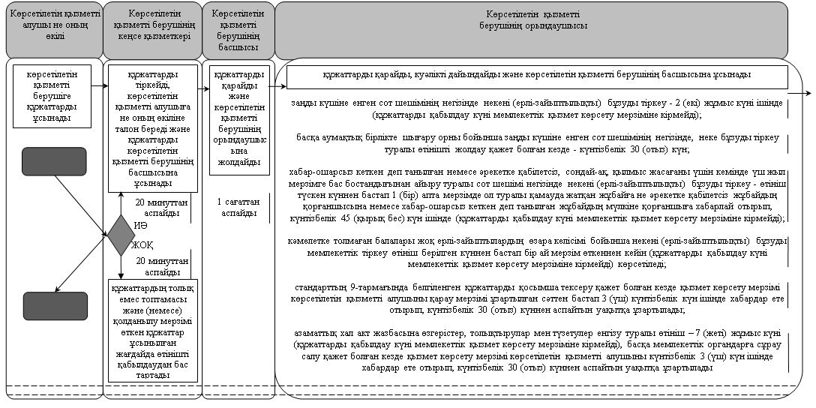

кестенің жалғасы

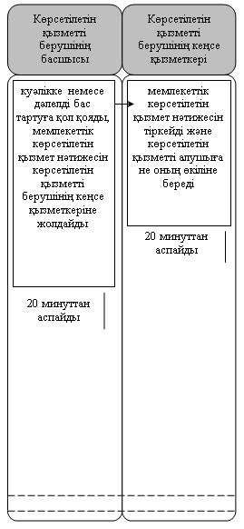

Көрсетілетін қызметті алушы не оның өкілі әкімге жүгінген кезде:

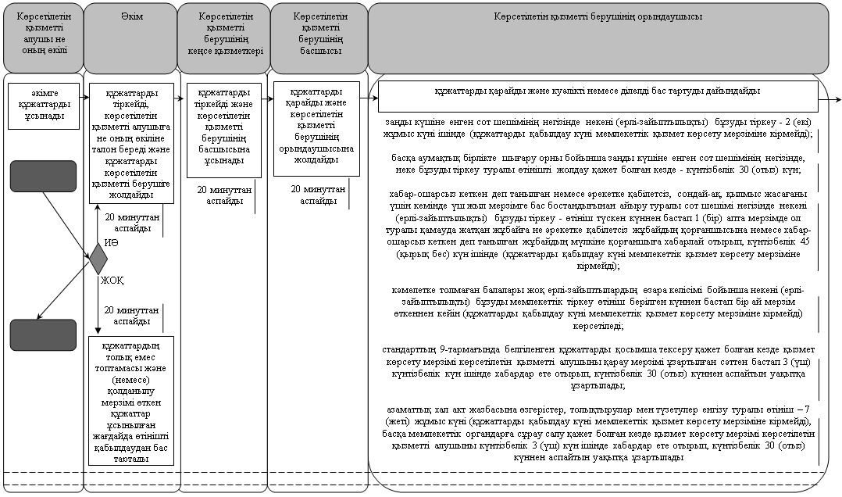

кестенің жалғасы

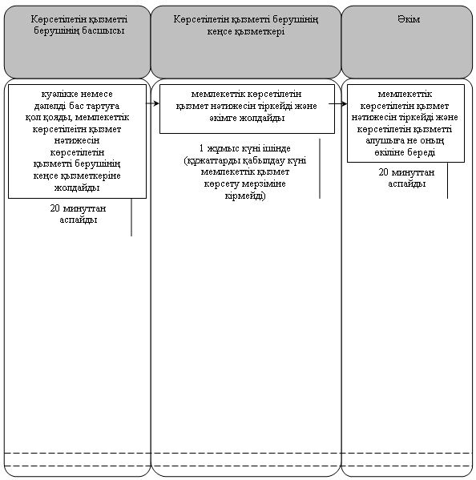

Көрсетілетін қызметті алушы не оның өкілі Мемлекеттік корпорацияға жүгінген кезде:

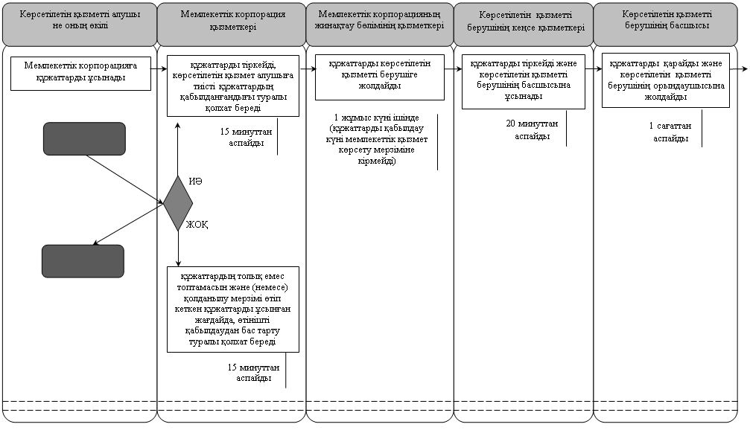

кестенің жалғасы

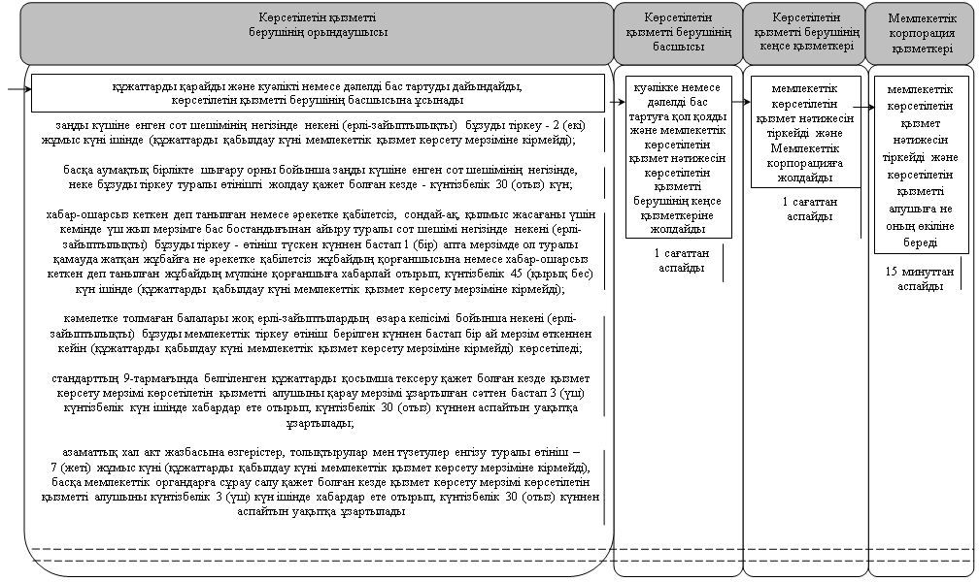

"Некені (ерлі-зайыптылықты) бұзуды тіркеу, оның ішінде азаматтық хал актілері жазбаларына өзгерістер, толықтырулар мен түзетулер енгізу" мемлекеттік көрсетілетін қызмет регламентіне 2-қосымша
Мемлекеттік қызмет көрсетуге тартылған графикалық нысандағы ақпараттық жүйелердің функционалдық өзара іс-қимыл диаграммасы

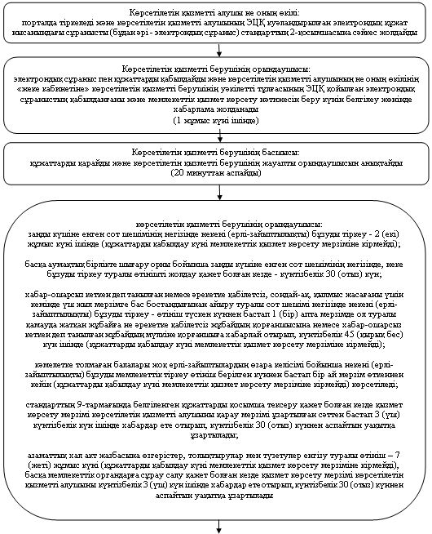

диаграмманың жалғасы

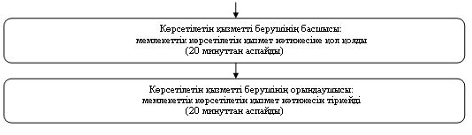

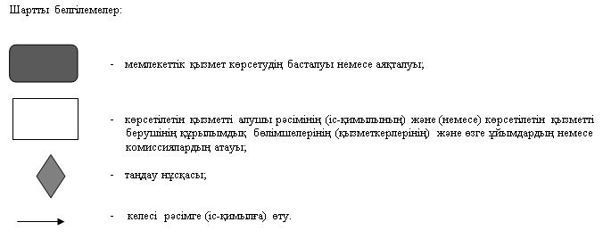

© 2012. Қазақстан Республикасы Әділет министрлігінің «Қазақстан Республикасының Заңнама және құқықтық ақпарат институты» ШЖҚ РМК

